SPECIFICAȚIA UNIFORMEI ȘI ÎNSEMNELOR DISTINCTIVE ALE POLIȚIEI DE FRONTIERĂ

Anexa nr. 1

S P E C I F I C A Ţ I E T E H N I C Ă

- Chipiu şi bonetă (de ceremonie/serviciu).

  - Materialele folosite:
№ | Denumirea materialului | Utilizare
I | II | III
1 | Stofă de bază | Lână – 50 ±2 %, polyester – 50 ±2 %, densitatea - 300 - 320 gr/m^{2.} (Culoare - Pantone cod 19-4013 TPX Dark Navy)
2 | Stofă pentru căptuşeală | Viscoza - 100 %, densitatea - 110 gr/m² sau poliefir – 100%, densitatea - 71 gr/m² . (culoare albastru închis)
3 | Șnurul de chipiu | H.G. № 83 din 24.01.2024, art. 11
4 | Șiret | Conform modelului aprobat.
5 | Nasturi 2 buc | HG nr. 83 din 31.01.2024, art.31
6 | Cocardă pentru bonetă (brodat) | HG nr. 83 din 31.01.2024, art. 8
7 | Cocardă pentru chipiu | HG nr. 83 din 31.01.2024, art. 7
8 | Cozorocul de chipiu | HG nr. 83 din 31.01.2024, art 10,9
1.2 Chipiu de culoare albastru închis din ţesătură de lână în amestec. Chipiul este obţinut prin coasere, are formă spaţială rigidă, este constituit din calotă, bord, bordură, un reper central frontal şi cozoroc. Forma spaţială a chipiului este asigurată de elementul interior rigid de carcasă şi fâșia din spumă de cauciuc amplasate pe perimetrul calotei, de elementul interior rigid al bordurii verticale şi elementul rigid interior din partea frontală a produsului. Calota are formă ovală. Bordul este format din patru repere: două repere anterioare sFimetrice cu dimensiunile: lăţimea anterioară – 50 mm, lăţimea laterală – 40 mm, două repere posterioare simetrice cu lăţimea 40 mm. În cusătura de asamblare a calotei şi bordului este introdus un paspoal de culoare gri-metalizat. Bordura este verticală, cu lăţimea de 50 mm. Pe părţile laterale superioare a bordurii sunt prelucrate simetric două capse cu orificii de ventilare. Pe părţile laterale inferioare a bordurii sunt fixaţi simetric doi nasturi metalici de culoare argintie, de care este fixat pe partea anterioară un şnur împletit de culoare gri-metalizat, care la nivelul cozorocului este dublat cu un segment suplimentar de şnur. Între nasturii metalici pe partea posterioară inferioară a bordurii verticale este aplicat prin coasere la distanţa de 3 mm de la marginea inferioară a chipiului un şiret de culoare gri-metalizat. Reperul central frontal este de formă trapezoidală cu latura mare (spre calotă) de 70 mm, cu latura mică (spre cozoroc) de 55 mm şi laturile laterale de 100 mm. Pe partea centrală a reperului se aplică cocarda. Cozorocul de chipiu este rigid, confecționat din piele lăcuiată de culoare neagră și ornamentat pe margine cu dou ramuri aplicate de stejar a cîte patru frunze, așezate într-un rînd cu vîrfurile întîlnindu-se la mijloc, de argint. Ramurile au lățimea de 17 mm și execută din metel comun sau material metalizat.
La baza, cozorocul este decorat cu un șnur de chipiu, reprezentînd un parmac împletit din fir de mătase de culoarea argintului, cu grosimea de 15 mm. Chipiul este prelucrat cu căptuşeală din ţesătură din viscoză şi bordură interioară cu lăţimea de 40 mm din piele artificială cu perforaţii.
Nuansele fabricării chipiu pentru trupă de fanfară conform model aprobat de IGPF.
1.3 Bonetă pentru femei de culoare albastru închis din ţesătură de lână în amestec. Boneta obţinută prin coasere, constituită din calotă de formă ovală alungită, formată din două repere simetrice, două repere simetrice borduri laterale şi două repere simetrice boruri răsfrânte. Bordurile laterale au laturile superioare de formă curbă, laturile inferioare şi cele laterale sunt definitivate prin linii drepte. Bordurile răsfrânte au laturile superioare de formă curbă, rotunjite din partea superioară frontală, latura inferioară şi latura laterală posterioară sunt definitivate prin linii drepte. Borurile răsfrânte se suprapun în partea frontală. Marginile exterioare superioare ale borurilor răsfrînte sunt prelucrate cu paspoal de culoare VERDE. Pe bordurul răsfrânt din partea stânga a bonetei, la distanţa de 50 mm de la linia medie frontală a produsului şi la distanţa de 10 mm de la terminaţia inferioară a bonetei este aplicată cocarda (anexa 40). Boneta este prelucrată cu căptuşeală din ţesătură din viscoză şi bordură interioară cu lăţimea de 20 mm din piele artificială.
1.4 Chipiu (de ceremonie/serviciu pentru corpul de comandă suprem) - este obţinut prin coasere, are formă spaţială rigidă, este constituit din calotă, bord, bordură, un reper central frontal şi cozoroc. Forma spaţială a chipiului este asigurată de elementul interior rigid de carcasă şi fâșia din spumă de cauciuc amplasate pe perimetrul calotei, de elementul interior rigid al bordurii verticale şi elementul rigid interior din partea frontală a produsului.
Calota are formă ovală. Bordul este format din patru repere: două repere anterioare simetrice cu dimensiunile: lăţimea anterioară – 50 mm, lăţimea laterală – 40 mm, două repere posterioare simetrice cu lăţimea 40 mm. Bordura este verticală, cu lăţimea de 50 mm.
Pe părţile laterale superioare a bordurii sunt prelucrate simetric două capse cu orificii de ventilare. Pe părţile laterale inferioare a bordurii sunt fixaţi simetric doi nasturi metalici de culoare auriu, de care este fixat pe partea anterioară un şnur de chipiu, reprezintă un parmac împletit din fir de mătase, de culoare auriu, cu grosimea de 15 mm.
Reperul central frontal este de formă trapezoidală cu latura mare (spre calotă) de 70 mm, cu latura mică (spre cozoroc) de 55 mm şi laturile laterale de 100 mm.
Cocarda de chipiu reprezintă o insigna mono metalică de forma unei stele rotundă cu 48 de raze piramidale, de aur, înscrise într-un cerc imaginar cu diametrul de 50 mm. Steaua poartă în mijloc un scut rotund, cu diametru de 19 mm și cu chenar de aur în relief. Scutul este încărcat, în câmp roșu-deschis, cu Stema de Stat a RM, având acvila și accesoriile de aur, de asemenea în relief. Pe revers, cocarda este prevăzută cu un sistem de prindere.
Pe flancuri, cocarda este încadrată de două ramuri de laur așezate în fascie și cu codițele unite sub stea, brodate cu fir de aur. Lățimea broderiei este de 250 mm. Iar înălțimea de 41 mm. Cozorocul de chipiu este rigid, confecționat din piele lăcuită de culoare neagră și ornamentat pe margine cu două ramuri de laur, brodate cu fir de aur, cu vârfurile întâlnindu-se la mijloc.
La bază, cozorocul este decorat cu un șnur de chipiu, reprezentând un parmac împletit din fir de mătase de culoarea aurului, cu grosimea de 15 mm. Chipiul este prelucrat cu căptuşeală din ţesătură din viscoză şi bordură interioară cu lăţimea de 40 mm din piele artificială cu perforaţii.
1.5 Bonetă (pentru corpul de comandă suprem) de ceremonie/serviciu de culoare albastru închis din țesătură de semi lână în amestec este identică ca model cu bonetă pentru femei de ceremonie, cu o excepție - broderie pe partea laterală a cocardei și marginile exterioare superioare ale borurilor răsfrânte sunt prelucrate cu paspoal de culoare roșu.

La confecţionarea produselor obligatoriu se va solicita mostrele aprobate.
Dimensiunile produselor livrate trebuie sa corespunda tabelului de masuri aprobat.

Anexa nr. 2

S P E C I F I C A Ţ I E T E H N I C Ă

- Chipiu de campanie.

1.1 Materiale folosite: Materiale folosite: Pentru confecţionarea chipiului de campanie va fi folosită ţesătură combinată de tip „Rip-Stop Stretch” cu fir armat la pas de 6-7 mm şi prelucrare impermeabilă. Culoare - Pantone cod 19-4013 TPX Dark Navy sau Panton 17-0535 TCX Green Olive (kaki). Densitatea: 220-250 gr/m². Compoziţia fibrelor constituie: 35% (±2) - bumbac, 62% (±2) - polyester, 3% (±2) - elastan. Permeabilitate la aer de cel puţin 40 de dm³/m²s. Rezistenţa culorii la spălare 4/4, efort fizic 4/4, 6 la lumină. Sarcina de rupere 700 N minimum (în urzeală) şi 700 N minimum (în bătătură). Cocarda pentru chipiu de campanie conform HG nr. 83 din 31.01.2024, art. 8.
Banda „velcro”, ața, cozoroc și etc conform Fișei de selectare a materialelor.
1.2 Descriere: Chipiul este confecţionat din calotă, cozoroc rigid şi bordură interioară. Calota este obţinută prin asamblarea a şase clini; patru clini frontali sunt dublaţi cu ţesătură de întărire, doi clini posteriori prezintă decupaje în partea inferioară pe linia medie posterioară a chipiului. În punctul superior de îmbinare a clinilor este fixat un nasture, îmbrăcat cu material de bază. Pe fiecare clin, în partea superioară, la distanţa de 65 mm de la punctul superior de îmbinare este amplasat un orificiu perforat, cu marginile festonate.
Cozorocul este format din reper superior şi reper inferior din țesuturi de bază şi un element interior rigid. La distanţa de 15 mm de la marginea exterioară a cozorocului sunt prezente 3 tighele decorative paralele, amplasate la distanţa de 5 mm între ele. Chipiul se reglează pe perimetru printr-o banda „velcro” aplicată pe fîşie din material de bază, lățimea 30 mm, amplasate în decupajul posterior. Produsul este prelucrat cu o bordură interioară cu lăţimea de 30 mm.
În partea frontală a chipiului, la distanţa de 30 mm de la linia de asamblare a calotei din clini şi a cozorocului, este confecționată cocarda.

La confecţionarea produselor obligatoriu se va solicita mostra aprobată.

Anexa nr. 3

S P E C I F I C A Ţ I E T E H N I C Ă

- Fes.

1.1 Materialele folosite: Tricotaj din semilună cu compoziţia 50% - lână, 50 % - acril. Împletitură de tip lacăt în două fire. Fleece – țesătură din polyester. Culoare - Pantone cod 19-4013 TPX Dark Navy sau Panton 17-0535 TCX Green Olive (kaki).
Cocardă pentru fes conform HG nr. 83 din 31.01.2024, art. 8.
1.2 Descrierea: Fesul este tricotat din semi lână în amestec dintr-un reper în formă de emisferă cu terminaţia răsfrântă de 80 mm, pe care este cusut cocarda din țesătură. Produsul este tricotat în structura patent dublu cu lățimea de 7 mm.
Partea interioară este căptușită cu fleece, compus din 4 clini care se unesc între ei cu cusătură de aplicare cu lățimea de 7 mm.

La confecţionarea produselor obligatoriu se va solicita mostra aprobată.

Anexa nr. 4

S P E C I F I C A Ţ I E T E H N I C Ă

- Beretă (culoare verde / albastru închis).

1.1 Materialele folosite: fetru - 100%, cocarda - HG nr. 83 din 31.01.2024, art. 7.
1.2 Descrierea: Bereta este confecționată din fetru de culoare albastru-închis/verde/roșu, modelat pe colopod. În partea laterală, pe dreapta, sunt capsate două orificii din metal, cu diametru 1 cm. Distanța între orificii 2,5cm. Marginea beretei este bordesită cu bieu din piele de culoare neagră, în care este introdus un șiret. Bereta este căptușită cu țesătura din bumbac.

La confecţionarea produselor obligatoriu se consultă modelul aprobat, inclusiv şi culoarea stofei de bază (nuanţa de albastru închis, verde, roșie).
Dimensiunile produselor livrate trebuie sa corespunda tabelului de masuri aprobat.

Anexa nr. 5

S P E C I F I C A Ţ I E T E H N I C Ă

- Cagulă.

  - Materialele folosite: polyester (100%), culoare negru.
1.2 Descrierea: Cagula este formată dintr-un reper, cu o cusătură sub formă de emisferă. Pe partea frontală este amplasat un orificiu, la nivelul gurii şi alte două orificii la nivelul ochilor, marginile cărora sunt surfilate. Terminaţia cagulei este prelucrata cu tighel plat cu lăţimea de 20 mm.

La confecţionarea produselor obligatoriu se consultă modelul aprobat, inclusiv şi culoarea stofei de bază.

Anexa nr. 6

S P E C I F I C A Ţ I E T E H N I C Ă

- Căciulă de astrahan cu cozoroc.

1.1 Materialele folosite: Blana de astrahan de culoare brumărie, stofă pentru căptuşeală - bumbac 100%, sintipon, cocardă HG nr. 83 din 31.01.2024, art. 7.
1.2 Căciulă de astrahan de culoare brumărie. Căciula este constituită din disc de formă eliptică, calotă cilindrică, clape laterale şi bentiţă frontală. Toate piesele sunt confecţionate din astrahan de culoare brumărie. Pe partea frontală a calotei, la centru, este fixată cocarda. Căciula este căptuşită neagră cu ţesătură de bumbac şi matlasată cu sintipon.

La confecţionarea produselor obligatoriu se va solicita mostra aprobată.
Dimensiunile produselor livrate trebuie sa corespunda tabelului de masuri aprobat.

Anexa nr. 7/1

S P E C I F I C A Ţ I E T E H N I C Ă

- Pălărie.

1.1 Materialele folosite: fetru - 100%, HG nr. 83 din 31.01.2024, art. 6.
1.2 Descriere: Pălăria este constituită din calotă, bordură și bor de culoare neagră. Pălăria are formă ovală, borul este ridicat perpendicular în spate, cu o înălțime de 70 mm, descrescătoare spre fața pălăriei, cu terminație dreaptă în față. Deasupra borului este aplicat un bieu de culoare roșie cu lățimea 15 mm. Pe partea frontală a bordurii se fixează cocarda.
Cocarda de pălărie reprezintă o insigna mono metalică de forma unei stele rotundă cu 48 de raze piramidale, de aur, înscrise într-un cerc imaginar cu diametrul de 50 mm. Steaua poartă în mijloc un scut rotund, cu diametru de 19 mm și cu chenar de aur în relief. Scutul este încărcat. În câmp roșu-deschis, cu Stema de Stat a RM, având acvila și accesoriile de aur, de asemenea în relief. Pe revers, cocarda este prevăzută cu un sistem de prindere.
Pe flancuri, cocarda este încadrată de două ramuri de laur așezate în fascie și cu codițele unite sub stea, brodate cu fir de aur. Lățimea broderiei este de 94 mm. Iar înălțimea de 40 mm.

La confecţionarea produselor obligatoriu se va solicita mostra aprobată.
Dimensiunile produselor livrate trebuie sa corespunda tabelului de masuri aprobat.

Anexa nr. 7

S P E C I F I C A Ţ I E T E H N I C Ă

- Costum din stofa (veston şi pantaloni de ceremonie/serviciu pentru bărbaţi).

1.1 Materialele folosite
№ | Denumirea materialului | Utilizare
I | II | III
1 | Stofă de bază | Lână – 50 ±2 %, polyester – 50 ±2 %, densitatea - 300 - 320 gr/m^{2.} (Culoare - Pantone cod 19-4013 TPX Dark Navy)
2 | Stofă pentru căptuşeală | Viscoza - 100 %, densitatea - 110 gr/m² sau poliefir – 100%, densitatea - 71 gr/m² (culoare albastru închis sau negru)
3 | Stofa pentru punga buzunarului | Bumbac 100% densitatea 135-145 % (culoare albastru închis sau negru)
4 | Nasturi | HG nr. 83 din 31.01.2024, art. 31
5 | Eghiletul | HG nr. 83 din 31.01.2024, art. 30
6 | Ecuson pe mânecă stîngă | HG nr. 83 din 31.01.2024, art. 19, pct. 3
7 | Ecuson pe mânecă dreaptă | Anexa nr. 41
8 | Epoleții | HG nr. 83 din 31.01.2024, art. 13
9 | Broderia (guler, manșetă) | HG nr. 83 din 31.01.2024, art. 28
10 | Epoleți și ecuson cu lira pentru trupa de fanfară | Conform modelului aprobat al IGPF
1.2 Descriere: Vestonul, de siluetă semi ajustată, cu lungimea până la linia pliului sub fesier este compus din față, clin lateral, spate, mânecă și guler. Sistemul de închidere al produsului este central la două rânduri de nasturi, situați pe trei nivele.
Partea din față se constituie din două repere simetrice, pe care se prelucrează pense verticale până la linia de intrare în buzunar. Pe fiecare parte sunt amplasate câte un buzunar lateral tăiat cu linia de intrare orientată orizontal, prelucrat cu refileți și clapă. Lățimea clapei constituie 55 mm.
Partea din spate este croită din două repere simetrice. În partea inferioară a liniilor de îmbinare a părților din spate cu clinii laterali se prelucrează șlițuri cu lungimea de 290 mm și lățimea de 40 mm.
Mâneca clasică aplicată este constituită din două repere: superior și inferior. La nivelul terminației mânecii în partea inferioară a cusăturii posterioare se prelucrează un șliț cu colțul deschis cu lungimea de 95 mm și lățimea de 30 mm. Șlițul este decorat cu patru butoniere și nasturi. Pe ambele mâneci, se aplică ecusonul de mânecă a angajaților.
Gulerul este de tip clasic cu revere. Colțurile gulerului sunt garnisite cu broderie argintie, reprezentând vița de vie. Primul nivel al sistemului de închidere se amplasează cu 110 mm mai sus de linia taliei. Distanța dintre nivelele de amplasare a nasturilor este de 110 mm. Distanța dintre centrele nasturilor este de 110 mm. Lungimea reverului cu colț constituie 350 mm, lățimea – 90 mm. Lungimea cazurii constituie 50 mm.
În zona umerală a produsului, în cusătura de aplicare a mânecii în răscroială se aplică un port epolet cu lungimea de 145 mm și lățimea de 45 mm. Pe extremitatea liberă a port epoletului, definitivată în colț se prelucrează o butonieră tăiată cu cap rotund. Pe port epolet se îmbracă epoletul de formă tubulară pe care sunt brodate însemnele gradului militar.
Produsul este prelucrat cu căptușeală până la terminația produsului.
Ținuta de ceremonie (veston cu pantaloni) se suplimentează cu eghilet.
1.2.1 Vestonul (de ceremonie/serviciu, de culoare albastru-închis/gri pentru corpul de comandă suprem), de siluetă semi ajustată, cu lungimea până la linia pliului subfesier este compus din față, clin lateral, spate, mânecă și guler. Sistemul de închidere al produsului este central la două rânduri de nasturi, situați pe trei nivele.
Partea din față se constituie din două repere simetrice, pe care se prelucrează pense verticale până la linia de intrare în buzunar. Pe fiecare parte sunt amplasate câte un buzunar lateral tăiat cu linia de intrare orientată orizontal, prelucrat cu refileți și clapă. Lățimea clapei constituie 55 mm.
Partea din spate este croită din două repere simetrice. În partea inferioară a liniilor de îmbinare a părților din spate cu clinii laterali se prelucrează șlițuri cu lungimea de 290 mm și lățimea de 40 mm.
Mâneca clasică aplicată este constituită din două repere: superior și inferior. La nivelul terminației mânecii în partea inferioară a cusăturii posterioare se prelucrează un șliț cu colțul deschis cu lungimea de 95 mm și lățimea de 30 mm. Șlițul este decorat cu patru butoniere și nasturi. Pe ambele mâneci, se aplică ecusonul de mânecă a angajaților.
Gulerul este de tip clasic cu revere. Colţurile gulerului şi manșetele vestonului sunt brodate cu fir auriu. Primul nivel al sistemului de închidere se amplasează cu 110 mm mai sus de linia taliei. Distanța dintre nivelele de amplasare a nasturilor este de 110 mm. Distanța dintre centrele nasturilor este de 110 mm. Lungimea reverului cu colț constituie 350 mm, lățimea – 90 mm. Lungimea cazurii constituie 50 mm. Marginile gulerului şi manșetelor sunt paspoalate cu postav de culoare roşie.
În zona umerală a produsului, în cusătura de aplicare a mânecii în răscroială se aplică un port epolet cu lungimea de 145 mm și lățimea de 45 mm. Pe extremitatea liberă a port epoletului, definitivată în colț se prelucrează o butonieră tăiată cu cap rotund. Pe port epolet se îmbracă epoletul de formă tubulară pe care sunt brodate însemnele gradului militar.
Produsul este prelucrat cu căptușeală până la terminația produsului.
Ținuta de ceremonie (veston cu pantaloni) se suplimentează cu eghilet.
1.3 Pantalonii de siluetă semi ajustată se constituie din partea din față, partea din spate și betelie. Sistemul de închidere este amplasat pe linia de simetrie a feței și se realizează prin fermoar de masă plastică.
Fața este constituia din două repere simetrice. Partea din față prezintă buzunar lateral cu linia de intrare oblică, garnisită prin tighel decorativ cu lățimea de 2 mm.
Spatele este constituit din două repere simetrice. Cambrarea în talie se realizează cu ajutorul a două pense executate simetric pe ambele părţi. Pe elementele spate la distanța de 60 mm de la conturul superior se prelucrează câte un buzunar tăiat și doi refileți cu lungimea de 135 mm. Buzunarul prevede închidere prin nasture și butonieră.
Pe cusătura laterală se aplică o panglică ţesută cu lăţimea de 5 mm cu rol de lampas de culoare VERDE. Betelia cu lățimea de 40 mm prelucrează conturul superior al produsului și este prevăzută cu şase găici pentru centură. Betelia se încheie cu un nasture şi o butonieră, precum şi cu un cârlig.
1.3.1 Pantalonii (de culoare albastru-închis/gri pentru corpul de comandă suprem), de siluetă semi ajustată se constituie din partea din față, partea din spate și betelie. Sistemul de închidere este amplasat pe linia de simetrie a feței și se realizează prin fermoar de masă plastică.
Fața este constituiă din două repere simetrice. Partea din față prezintă buzunar lateral cu linia de intrare oblică, garnisită prin tighel decorativ cu lățimea de 2 mm.
Spatele este constituit din două repere simetrice. Cambrarea în talie se realizează cu ajutorul a două pense executate simetric pe ambele părţi. Pe elementele spate la distanța de 60 mm de la conturul superior se prelucrează câte un buzunar tăiat și doi refileți cu lungimea de 135 mm. Buzunarul prevede închidere prin nasture și butonieră.
În cusăturile exterioare, în lungimea pantalonilor, este inclus un paspoal de culoare roşie, de ambele părţi ale căruia, la distanţa de 10 mm, sunt dispuse două vipuşti din postav roşu. Betelia cu lățimea de 40 mm prelucrează conturul superior al produsului și este prevăzută cu şase găici pentru centură. Betelia se încheie cu un nasture şi o butonieră, precum şi cu un cârlig.

1.4 Costum din stofa pentru trupa de fanfară comform modelului aprobat în cadrul IGPF. Mostra este prezentată către beneficiar. Costumul este completat cu 1 eghilet, 2 ecusoane și 1 pereche epoleți (cu lira).
La confecţionarea produselor obligatoriu se va solicita mostra aprobată. Pentru informaţii suplimentare (mărimi, lungimea mânicilor) se consultă cu specialist din IGPF.
Dimensiunile produselor livrate trebuie sa corespunda tabelului de masuri aprobat.

Anexa nr. 8

S P E C I F I C A Ţ I E T E H N I C Ă

- Costum din stofa (veston şi fustă de ceremonie/serviciu pentru femei).

1.1 Materialele folosite
№ | Denumirea materialului | Utilizare
I | II | III
1 | Stofă de bază | Lână – 50 ±2 %, polyester – 50 ±2 %, densitatea - 300 - 320 gr/m^{2.} (Culoare - Pantone cod 19-4013 TPX Dark Navy)
2 | Stofă pentru căptuşeală | Viscoza - 100 %, densitatea - 110 gr/m² sau poliefir – 100%, densitatea - 71 gr/m² (culoare albastru închis sau negru)
3 | Stofa pentru punga buzunarului | Bumbac 100% densitatea 135-142 % (culoare albastru închis sau negru)
4 | Epoleți | HG nr. 83 din 31.01.2024, art. 13
5 | Nasturi | HG nr. 83 din 31.01.2024, art. 31
6 | Ecuson pe mânecă stîngă | HG nr. 83 din 31.01.2024, art. 19, pct. 3
7 | Ecuson pe mânecă dreaptă | Anexa nr. 41
8 | Eghiletul | HG nr. 83 din 31.01.2024, art. 30
9 | Broderia (guler, manșetă) | HG nr. 83 din 31.01.2024, art. 28
1.2 Descriere: Veston (jachetă), de siluetă semi ajustată, cu lungimea până la linia șoldurilor este compusă din față, spate, mânecă și guler. Sistemul de închidere al produsului este central la un rând de nasturi, situați pe trei nivele.
Elementul față prezintă linii de „relief”, care trec prin centrul bustului și pornesc din răscroiala mânecii, ajungând până la terminația produsului. Pe fiecare parte sunt amplasate câte un buzunar lateral tăiat cu linia de intrare orientată orizontal, prelucrat cu refileți și clapă. Lățimea clapei constituie 55 mm.
Elementul spate prezintă linii de „relief”, care pornesc din răscroiala mânecii, ajungând până la terminația produsului.
Mâneca clasică aplicată este constituită din două repere: superior și inferior. La nivelul terminației mânecii în partea inferioară a cusăturii posterioare se prelucrează un șliț cu colțul închis cu lungimea de 95 mm și lățimea de 25 mm. Șlițul este decorat cu patru nasturi. Pe ambele mâneci, se aplică ecusonul de mânecă a angajaților.
Gulerul este de tip clasic cu revere. Colțurile gulerului sunt garnisite cu broderie argintiu, reprezentând vița de vie. Primul nivel al sistemului de închidere se amplasează cu 95 mm mai sus de linia taliei. Distanța dintre nivelele de amplasare a nasturilor este de 95 mm. Lățimea reverului cu colț constituie 70 mm, iar lungimea cazurii - 30 mm.
În zona umerală a produsului, în cusătura de aplicare a mânecii în răscroială se aplică un port epolet cu lungimea de 130 mm și lățimea de 45 mm. Pe extremitatea liberă a port epoletului, definitivată în colț se prelucrează o butonieră tăiată cu cap rotund. Pe port epolet se îmbracă epoletul de formă tubulară pe care sunt brodate însemnele gradului militar.
Produsul este prelucrat cu căptușeală până la terminația produsului.
Costum din stofa (jachetă cu fustă) se suplimentează cu eghilet.
1.2.1 Veston (jachetă) (de ceremonie/serviciu, de culoare albastru-închis/gri pentru corpul de comandă suprem) de siluetă semi ajustată, cu lungimea până la linia șoldurilor este compusă din față, spate, mânecă și guler. Sistemul de închidere al produsului este central la un rând de nasturi, situați pe trei nivele.
Elementul față prezintă linii de „relief”, care trec prin centrul bustului și pornesc din răscroiala mânecii, ajungând până la terminația produsului. Pe fiecare parte sunt amplasate câte un buzunar lateral tăiat cu linia de intrare orientată orizontal, prelucrat cu refileți și clapă. Lățimea clapei constituie 55 mm.
Elementul spate prezintă linii de „relief”, care pornesc din răscroiala mânecii, ajungând până la terminația produsului.
Mâneca clasică aplicată este constituită din două repere: superior și inferior. La nivelul terminației mânecii în partea inferioară a cusăturii posterioare se prelucrează un șliț cu colțul închis cu lungimea de 95 mm și lățimea de 25 mm. Șlițul este decorat cu patru nasturi. Pe ambele mâneci, se aplică ecusonul de mânecă a angajaților.
Gulerul este de tip clasic cu revere. Colțurile gulerului şi manșetele vestonului sunt brodate cu fir auriu. Primul nivel al sistemului de închidere se amplasează cu 95 mm mai sus de linia taliei. Distanța dintre nivelele de amplasare a nasturilor este de 95 mm. Lățimea reverului cu colț constituie 70 mm, iar lungimea cazurii - 30 mm.
Marginile gulerului şi manșetelor sunt paspoalate cu postav de culoare roşie.
În zona umerală a produsului, în cusătura de aplicare a mânecii în răscroială se aplică un port epolet cu lungimea de 130 mm și lățimea de 45 mm. Pe extremitatea liberă a port epoletului, definitivată în colț se prelucrează o butonieră tăiată cu cap rotund. Pe port epolet se îmbracă epoletul de formă tubulară pe care sunt brodate însemnele gradului militar.
Produsul este prelucrat cu căptușeală până la terminația produsului.
Ținuta de ceremonie (jachetă cu fusta) se suplimentează cu eghilet.
1.3 Fusta de siluetă dreaptă, cu lungimea până la punctul rotulian este constituită din partea din faţă, spate şi betelie. Sistemul de închidere a produsului se realizează prin fermoar ascuns din masă plastică, amplasat în linia de simetrie a spatelui.
Partea din faţă prezintă un reper. Cambrarea în talie se realizează prin intermediul a 2 pense amplasate simetric.
Partea din spate prezintă linii de „relief” ce se finalizează cu şliţuri cu lungimea de 230 mm și lățimea de 55 mm.
Betelia cu lățimea de 35 mm se încheie cu un nasture şi o butonieră.
Produsul este prelucrat cu căptușeală până la terminația produsului.

La confecţionarea produselor obligatoriu se va solicita mostra aprobată. Pentru informaţii suplimentare (mărimi, lungimea mânicilor) se consultă cu specialist din IGPF şi model aprobat pentru fustă.
Dimensiunile produselor livrate trebuie sa corespunda tabelului de masuri aprobat.
SM SR ISO3637+AC1:2012

Anexa nr. 9

S P E C I F I C A Ţ I E T E H N I C Ă

- Pantaloni (de serviciu/ceremonie pentru femei).

1.1 Materialele folosite:
№ | Denumirea materialului | Utilizare
I | II | III
1 | Stofă de bază | Lână – 50 ±2 %, polyester – 50 ±2 %, densitatea - 300 - 320 gr/m^{2.} (Culoare - Pantone cod 19-4013 TPX Dark Navy)
2 | Stofă pentru căptuşeală | Viscoza - 100 %, densitatea - 110 gr/m² sau poliefir – 100%, densitatea - 71 gr/m² (culoare albastru inchis)
3 | Stofa pentru punga buzunarului | Bumbac 100% densitatea 135-142 % (culoare albastru inchis sau negru)

1.2 Descriere: Pantalonii, de siluetă semi-ajustată se constituie din partea din faţă, partea din spate şi betelie. Sistemul de închidere este amplasat pe linia de simetrie a feţei şi se realizează prin fermoar din material plastic spiralat.
Faţa este constituită din două repere simetrice, care se prelucrează cu căptuşeală. Pe partea din față este amplasat un buzunar lateral cu linia de intrare oblică, garnisită prin tighel decorativ cu lăţimea de 2 mm.
Spatele este constituit din două repere simetrice. Cambrarea în talie se realizează cu ajutorul a două pense executate simetric pe ambele părţi. Pe elementul spate, în dreapta, la distanţa de 60 mm de la conturul superior se prelucrează un buzunar tăiat cu doi refileţi cu lungimea de 135 mm. Buzunarul prevede închidere prin nasture şi butonieră.
Pe cusătura laterală se aplică o panglică ţesută cu lăţimea de 5 mm cu rol de lampas de culoare VERDE.
Betelia cu lăţimea de 40 mm prelucrează conturul superior al produsului şi este prevăzută cu şase găici (şapte de la mărimea 54) pentru centură. Betelia se încheie cu un nasture şi o butonieră, precum şi cu un cârlig (care poate fi înlocuit cu un nasture suplimentar). În părţile laterale a pantalonilor, în betelie, poate fi montat elastic (la confecţionarea în masă).

La confecţionarea produselor obligatoriu se va solicita mostra aprobată.
Dimensiunile produselor livrate trebuie sa corespunda tabelului de masuri aprobat.
Pentru informaţii suplimentare se consultă cu specialist din IGPF.

Anexa nr. 10

S P E C I F I C A Ţ I E T E H N I C Ă

- Cămaşă cu mânici lungi sau scurte culoarea albă.

1.1 Materiale folosite: minim 35 % viscoză, maxim 65% polyester. Densitatea superficială 160 - 180 gr/m². Nasturii din masă plastică în 4 găuri, în culoarea ţesăturii. Pentru guler - inserţie din bumbac 100% cu densitatea de 127 gr/m². Ecuson pe mânecă stîngă și epoleți conform HG nr. 83 din 31.01.2024, art. 19, pct. 3, ecuson pe mînecă dreaptă - conform Anexa nr. 41.
1.2 Cămaşa de culoare albă pentru bărbaţi (mâneci lungi/scurte), de siluetă dreaptă sau de siluetă dreaptă cu curea întreagă prin părţi strânsă cu benzi elastice este constituită din faţă, spate, mânecă şi guler. Sistemul de închidere este central cu nasturi şi butoniere, distanţa dintre nasturi 8 - 10 cm, primul fiind situat pe şteiul gulerului.
1.3 Cămaşa de culoare albă pentru femei (mâneci lungi/scurte), de siluetă semi-ajustată sau siluetă dreaptă cu curea întreagă prin părţi strânsă cu benzi elastice este constituită din faţă, spate, mânecă şi guler. Sistemul de închidere este central cu nasturi şi butoniere, distanţa dintre nasturi 8 - 10 cm, primul fiind situat pe şteiul gulerului.
Pentru bărbaţi:
Partea din faţă prezintă două repere simetrice. Pe partea stângă se prelucrează o fentă cu lăţimea de 35 mm. La nivelul liniei bustului se aplică un buzunar având lungimea 14-15 cm şi lăţimea 11-12 cm (în dependenţă de mărime). Pe partea de sus a buzunarului se aplică un tighel de garnisire de 20 - 25 mm. Marginile de jos ale buzunarului fiind rotunjite uşor.
Partea din spate se constituie din două repere: platcă dublă şi reperul spate. Înălţimea plătcii la nivelul liniei de simetrie constituie 75 mm. Pe reperul spate (la linia de unire cu platca) se aplică două cute amplasate simetric.
În zona umerală a produsului în cusătura de aplicare a mânecii în răscroială se aplică un port epolet cu lungimea de 130 mm şi lăţimea de 45 mm. Pe extremitatea liberă a port epoletului, definitivată în colţ se prelucrează o butonieră.
Gulerul este de tip cămaşă cu ştei croit separat. Şteiul are înălţimea de 30 mm, iar pelerina prezintă lăţime de 45 mm. Gulerul prezintă colţuri ascuţite, având lăţimea de 70 mm.
Contururile plătcii, manşetei, pelerinei gulerului şi marginile laterale ale fentei prezintă tighel decorativ de 1 mm.
Pentru mânici lungi: Mâneca este de croială clasică aplicată, cu două cusături, una fiind în linia cotului, întărită cu tighel de garnisire şi se termină cu un şliţ cu lungimea de 100 mm. Terminaţia mâneci este prelucrată cu manşetă cu colţurile rotunjite, cu lăţimea de 70 mm. Sistemul de închidere a manşetei se realizează prin butonieră şi doi nasturi unul dintre care are rolul de reglare a lăţimii mânecii la terminaţie. Pe partea superioară pe ambele mâneci, la indicația conducerii este posibil de a fi fixat bandă cu arici (70*130 mm), pe care se va fixa ecusonul de mânecă a angajaților.
Pentru mânici scurte: Mâneca este de croială clasică aplicată, cu două cusături, una fiind în linia cotului întărită cu tighel de garnisire. Pe terminaţia mânicii se prelucrează o imitaţie de manşetă cu lăţimea de 30 mm. Pe partea superioară pe ambele mâneci, este fixată bandă cu arici (70*130 mm), pe care se va fixa ecusonul de mânecă a angajaților.
Modelul sunt stabilite conform modelului aprobat.
Pentru femei:
Partea din faţă prezintă două repere simetrice. Pe partea dreaptă se prelucrează o fentă cu lăţimea de 35 mm. Părţile din faţă sunt formate din plătci duble şi trei cute pentru fiecare amplasate în cusutura plătcii, îndreptate spre răscroitura mânicii.
Partea din spate se constituie din două repere: platcă dublă şi reperul spate. Înălţimea plătcii la nivelul liniei de simetrie constituie 75 mm. Pe reperul spate (la linia de unire cu platca) se aplică o cută amplasată pe centru.
În zona umerală a produsului în cusătura de aplicare a mânecii în răscroială se aplică un port epolet cu lungimea de 130 mm şi lăţimea de 45 mm. Pe extremitatea liberă a port epoletului, definitivată în colţ se prelucrează o butonieră.
Gulerul este de tip cămaşă cu ştei croit separat. Şteiul are înălţimea de 30 mm, iar pelerina prezintă lăţime de 45 mm. Gulerul prezintă colţuri ascuţite, având lăţimea de 70 mm.
Contururile plătcii, manşetei, pelerinei gulerului şi marginile laterale ale fentei prezintă tighel decorativ de 1 mm.
Pentru mânici lungi: Mâneca este de croială clasică aplicată, cu două cusături, una fiind în linia cotului, întărită cu tighel de garnisire şi se termină cu un şliţ cu lungimea de 100 mm. Terminaţia mâneci este prelucrată cu manşetă cu colţurile rotunjite, cu lăţimea de 70 mm. Sistemul de închidere a manşetei se realizează prin butonieră şi doi nasturi unul dintre care are rolul de reglare a lăţimii mânecii la terminaţie. Pe partea superioară pe ambele mâneci, la indicația conducerii este posibil de a fi fixat bandă cu arici (70*130 mm), pe care se va fixa ecusonul de mânecă a angajaților.
Pentru mânici scurte: Mâneca este de croială clasică aplicată, cu două cusături, una fiind în linia cotului întărită cu tighel de garnisire. Pe terminaţia mânicii se prelucrează o imitaţie de manşetă cu lăţimea de 30 mm. Pe partea superioară a mânecii stângi se aplică însemnele distinctive. Pe partea superioară pe ambele mâneci, este fixată bandă cu arici (70*130 mm), pe care se va fixa ecusonul de mânecă a angajaților.

Modelul sunt stabilite conform modelului aprobat.
La confecţionarea produselor obligatoriu se va solicita mostra aprobată.
Dimensiunile produselor livrate trebuie sa corespunda tabelului de masuri aprobat.
Pentru informaţii suplimentare (mărimi, lungimea mânicilor) se consultă cu specialist din IGPF.

Anexa nr. 11

S P E C I F I C A Ţ I E T E H N I C Ă

- Pantaloni (de serviciu/ceremonie pentru bărbați).

1.1 Materialele folosite:
№ | Denumirea materialului | Utilizare
I | II | III
1 | Stofă de bază | Llână – 50 ±2 %, polyester – 50 ±2 %, densitatea - 280 - 320 gr/m^{2.} (Culoare - Pantone cod 19-4013 TPX Dark Navy)
2 | Stofă pentru căptuşeală | Viscoza - 100 %, densitatea - 110 gr/m² sau poliefir – 100%, densitatea - 71 gr/m². (culoare albastru inchis)
3 | Stofa pentru punga buzunarului | Bumbac 100% densitatea 135-142 %
1.2 Descriere: Pantalonii de culoare albastru-închis, de siluetă semi ajustată se constituie din partea din față, partea din spate și betelie. Sistemul de închidere este amplasat pe linia de simetrie a feței și se realizează prin fermoar de masă plastică.
Fața este constituia din două repere simetrice. Partea din față prezintă buzunar lateral cu linia de intrare oblică, garnisită prin tighel decorativ cu lățimea de 2 mm.
Spatele este constituit din două repere simetrice. Cambrarea în talie se realizează cu ajutorul a două pense executate simetric pe ambele părţi. Pe elementele spate la distanța de 60 mm de la conturul superior se prelucrează câte un buzunar tăiat și doi refileți cu lungimea de 135 mm. Buzunarul prevede închidere prin nasture și butonieră.
Pe cusătura laterală se aplică o panglică ţesută cu lăţimea de 5 mm cu rol de lampas de culoare VERDE. Betelia cu lățimea de 40 mm prelucrează conturul superior al produsului și este prevăzută cu şase găici pentru centură. Betelia se încheie cu un nasture şi o butonieră, precum şi cu un cârlig.

La confecţionarea produselor obligatoriu se va solicita mostra aprobată.
Dimensiunile produselor livrate trebuie sa corespunda tabelului de masuri aprobat.
Pentru informaţii suplimentare se consultă cu specialist din IGPF.

Anexa nr. 12

S P E C I F I C A Ţ I E T E H N I C Ă

- Fusta (de serviciu/ceremonie pentru femei).

1.1 Materialele folosite:
№ | Denumirea materialului | Utilizare
I | II | III
1 | Stofă de bază | Llână – 50 ±2 %, polyester – 50 ±2 %, densitatea - 280 - 320 gr/m^{2.} (Culoare - Pantone cod 19-4013 TPX Dark Navy)
2 | Stofă pentru căptuşeală | Viscoza - 100 %, densitatea - 110 gr/m² sau poliefir – 100%, densitatea - 71 gr/m². (culoare albastru închis)
1.2 Descriere: Fusta de culoare albastru-închis de siluetă dreaptă, cu lungimea până la punctul rotulian este constituită din partea din faţă, spate şi betelie. Sistemul de închidere a produsului se realizează prin fermoar ascuns din masă plastică, amplasat în linia de simetrie a spatelui.
Partea din faţă prezintă un reper. Cambrarea în talie se realizează prin intermediul a 2 pense amplasate simetric.
Partea din spate prezintă linii de „relief” ce se finalizează cu şliţuri cu lungimea de 230 mm și lățimea de 55 mm.
Betelia cu lățimea de 35 mm se încheie cu un nasture şi o butonieră.
Produsul este prelucrat cu căptușeală până la terminația produsului.

La confecţionarea produselor pentru femei obligatoriu se va solicita mostra aprobată.
Dimensiunile produselor livrate trebuie sa corespunda tabelului de masuri aprobat.
Pentru informaţii suplimentare se consultă cu specialist din IGPF.

Anexa nr. 13

S P E C I F I C A Ţ I E T E H N I C Ă

- Scurta de iarnă (de serviciu).

  - Materialele folosite
№ | Denumirea materialului | Utilizare
I | II | III
1 | Stofă de bază | Bumbac 30%, polyester – 70 %, cu prelucrare impermeabilă (poliuretan sau teflon), densitatea – 180 - 280 gr/m² (culoare – Pantone cod 19-4013 TPX Dark Navy)
2 | Stofă pentru căptuşeală | Viscoza - 100 %, densitatea - 110 gr/m² sau poliefir – 100%, densitatea - 71 gr/m²
3 | Căptuşeală scurtei pe sintipon | Densitatea 150 - 200 gr/m²
4 | Căptuşeală detaşabilă pe holofaiber | Densitatea 200, gr/m²
5 | Stofa pentru punga buzunarului | Bumbac 100%, densitatea 135-142 %.
6 | Epoleții | HG nr. 83 din 31.01.2024, art. 13
7 | Ecuson pe mânecă stîngă | HG nr. 83 din 31.01.2024, art. 19, pct. 3
8 | Ecuson pe mânecă dreaptă | Anexa nr. 41
9 | Bandă «velcro» | Dimensiuni de 70 mm lungime și 130 mm înălțime pentru ecusoane pe mâneci,  Dimensiuni de 58 mm lungime și 68 mm înălțime pentru ecuson pe piept individual.
1.2 Descriere: Scurtă de serviciu, cu lungimea până la nivelul pliului sub fesier, constituită din două unități: produs exterior de tip scurtă și produs interior de tip scurtă pentru asigurarea gradului necesar de izolare termică în perioada rece a anului, fiind unite prin fermoar. Produsul exterior de tip scurtă de culoare albastru-închis este prelucrat cu căptușeală de culoare neagră, prezintă siluetă dreaptă. Produsul exterior este format din partea față, spate, mâneci, guler și epoleți. Sistemul de închidere a produsului este central, pe guler și în continuare pe toată lungimea produsului, dublu: cu fermoar din masă plastică și cu fente aplicate pe reperul stâng al feței, care se suprapun și se fixează cu un rând de copci din metal cu diametrul de 10 mm fixate pe 7 nivele fiind invizibile pe fața produsului.
Partea față prezintă două repere simetrice, divizate orizontal la nivelul lățimii bustului, formând platcă. În linia plătcii este introdus paspoal decorativ cu lățimea de 7 mm. Pe reperele feței mai jos linia de aplicare a plătcii cu 110 mm și 220 mm oblic sunt amplasate simetric câte un buzunar tăiat cu clapă cu lățimea de 55 și 2 refileți, extremitatea laterală a clapei este aplicată cu tighele duble, iar extremitatea anterioară se fixează cu o capsă de metal cu diametrul de 10 mm. Cu 45 mm și 145 mm mai jos de clapa buzunarului în partea inferioară orizontal sunt amplasate simetric un buzunar aplicat tip ”burduf” cu lungimea de 190 mm, pe mijlocul căruia este prelucrat un pliu bidirecțional cu adâncimea de 60 mm. Clapele aplicate ale buzunarelor inferioare prezintă dimensiunile: lungimea 195 mm, lățimea 65 mm, fiind aplicate cu 25 mm mai sus de linia de intrare în buzunar. Pe extremitățile inferioare ale clapelor la distanța de 20 mm de la vârf sunt fixate câte o copcă din metal fiind invizibile pe fața produsului. Pe piepți din fața, la distanța de 60 mm de la linia ce divizează bustul pe verticală în partea dreaptă pe orizontal, se aplică o benzi „velcro” (Loops fără bordură) ovală cu dimensiunea 68*58 mm.
Partea din spate este formată din patru repere: platcă, reper inferior central. În linia plătcii este introdus paspoal decorativ cu lățimea de 7 mm de culoare albastru-închis.
Mâneca este aplicată dintr-un reper. Pe partea superioară pe ambele mâneci, este fixată bandă cu arici (70*130 mm), pe care se va fixa ecusonul de mânecă a angajaților.
Gulerul scurtei este de tip ștei vertical cu înălțimea de 680 mm.
Produsul exterior de tip scurtă prezintă buzunare interioare tăiate, prelucrate cu refiletă, linia de intrare în buzunar fiind prevăzută cu un fermoar de masă plastică. Buzunarele prezintă lungime de 12 mm.
În zona umerală a produsului în cusătura de aplicare a mânecii în răscroială se aplică un port epolet cu lungimea de 145/130 mm și lățimea de 45 mm. Pe extremitatea liberă a port epoletului, definitivată în colț se prelucrează o butonieră tăiată cu cap rotund. Pe port epolet se îmbracă epoletul de formă tubulară pe care sunt brodate însemnele gradului special.
Terminația produsului și terminația mânecilor prezintă tighele de garnisire cu lățimea de 20 mm. Linia superioară a șteiului și cusăturile de aplicare a fentelor prezintă tighele de garnisire cu lățimea de 7 mm. Linia de aplicare a mânecilor în răscroială și buzunarul tip,,burduf” prezintă tighele de garnisire cu lățimea de 1 mm. Liniile de divizare ale plătcilor, liniile umărului, conturul reperelor fentelor sistemului de închidere, clapele buzunarelor și port epoleții sunt prelucrate cu tighele duble de garnisire, distanța dintre tighele 5 mm.
Produsul interior prezintă un produs de tip scurtă cu mâneci clasice aplicate, este confecționat din material de căptușeală de culoare neagră și căptușit cu material matlasat de culoare neagră. Produsul prezintă siluetă dreaptă. Partea din față prezintă două repere simetrice.
Partea din spate a produsului interior este format dintr-un singur reper.
Mânecile scurtei interioare sunt confecționate din material de căptușeală și prelucrate cu material matlasat de căptușeală de culoare neagră. Mânecile se fixează la nivelul terminației de mânecile produsului exterior printr-o bridă și un nasture.

La confecţionarea produselor obligatoriu se va solicita mostra aprobată.
Pentru informaţii suplimentare (mărimi, lungimea mânicilor) se consultă cu specialist din IGPF. Dimensiunile produselor livrate trebuie sa corespunda tabelului de masuri aprobat.

Anexa nr. 14

S P E C I F I C A Ţ I E T E H N I C Ă

- Palton.

  - Materialele folosite:
№ | Denumirea materialului | Utilizare
I | II | III
1 | Stofă de bază | Lână – 70 %, polyester – 30 % (Cașmir culoare – Pantone cod 19-4013 TPX Dark Navy)
2 | Stofă pentru căptuşeală | Viscoza - 100 %, densitatea - 110 gr/m² sau poliefir – 100%, densitatea - 71 gr/m²
3 | Căptuşeală pe sintipon | Densitatea 150 - 200 gr/m²
4 | Stofa pentru punga buzunarului | Bumbac 100%, densitatea 135-142 %.
5 | Guler | Blană naturală de astrahan de culoare brumări/negru
6 | Epoleții | HG nr. 83 din 31.01.2024, art. 13
7 | Ecuson pe mânecă stîngă | HG nr. 83 din 31.01.2024, art. 19, pct. 3
8 | Ecuson pe mânecă dreaptă | Anexa nr. 41
9 | Bandă «velcro» | Dimensiuni de 70 mm lungime și 130 mm înălțime pentru ecusoane pe mîneci.
1.2 Descriere: Paltonul este constituit din piepți, spate, mâneci, guler și cordon cu cataramă.
Piepții sunt formați din două repere simetric. Ei se încheie la un rând de nasturi plasați în patru niveluri. Colțuri reverului este sub unghi drept. Mai jos de cusătură taliei sunt montate sub unghi două buzunare cu bordură.
Spetele este constituit din partea superioară a taliei este constituită din platcă decorativă, clinul lateral spate, reperul de mijloc al spatelui. Partea inferioară a spatelui este formată din două repere cu cusătură pe mijloc, care se finalizează cu șliț. Șlițul se încheie la un rând de capse plasate în două niveluri și fixate în partea interioară a acestuia.
În regiunea taliei sunt aplicate trei găici pentru cordon – două pe cusăturile laterale și una pe cusătura de simetrie a spatelui.
Mâneca este montată din formată din partea superioară și partea inferioară. Terminația mânecii este garnisită cu bentiță decorativă, capătul liber al căruia este fixat cu nasture. Pe ambele mâneci, se aplică ecusonul de mânecă a angajaților.
Gulerul de bază este răsfrânt cu ștei. Pe acesta se îmbracă gulerul de astrahan. Gulerul de astrahan se fixează pe ambele părți ale gulerului de bază: pe față – de Șteiul gulerului, cu ajutorul a cinci nasturi ți butoniere, iar pe revers – de pelerina gulerului, prin intermediul panglicii adezive, montate pe cinci sectoare. Colțul gulerului este sub unghi drept. În zona umerală a produsului în cusătura de aplicare a mânecii în răscroială se aplică un port epolet cu lungimea de 145 mm și lățimea de 45 mm. Pe extremitatea liberă a port epoletului, definitivată în colț se prelucrează o butonieră tăiată cu cap rotund. Pe port epolet se îmbracă epoletul de formă tubulară pe care sunt brodate însemnele gradului special.
Paltonul este prevăzut cu o platcă fixată în cusăturile umerale laterale și în răscroială mânecilor. Colțul liber al plătcii este fixat cu nasture. Paltonul este căptușit cu țesătura de mătase și prevăzut suplimentar, cu o vestă detașabilă din blană naturală, fără mâneci, care se fixează cu fermoar de marginea interioară a bizețului.
Pentru informaţii suplimentare (mărimi, lungimea mânicilor) se consultă cu specialist din IGPF. Dimensiunile produselor livrate trebuie sa corespunda tabelului de masuri aprobat.

Anexa nr. 15

S P E C I F I C A Ţ I E T E H N I C Ă

- Palton din piele naturală.

  - Materialele folosite:
№ | Denumirea materialului | Utilizare
I | II | III
1 | Stofă de bază | Piele naturală, calitatea superbă (Culoare – negru)
2 | Stofă pentru căptuşeală | Viscoza - 100 %, densitatea - 110 gr/m² sau poliefir – 100%, densitatea - 71 gr/m²
3 | Căptuşeală pe sintipon/blană naturală | Sintipon - Densitatea 150 - 200 gr/m²
4 | Stofa pentru punga buzunarului | Bumbac 100%, densitatea 135-145 %.
5 | Guler | Blană naturală de astrahan de culoare negru
6 | Epoleții | HG nr. 83 din 31.01.2024, art. 13
7 | Ecuson pe mânecă stîngă | HG nr. 83 din 31.01.2024, art. 19, pct. 3
8 | Ecuson pe mânecă dreaptă | Anexa nr. 41
9 | Bandă «velcro» | Dimensiuni de 70 mm lungime și 130 mm înălțime pentru ecusoane pe mîneci.
1.2 Descriere: Paltonul este constituit din piepți, spate, mâneci, guler și cordon cu cataramă.
Piepții sunt formați din două repere simetric. Ei se încheie la un rând de nasturi plasați în patru niveluri. Colțuri reverului este sub unghi drept. Mai jos de cusătură taliei sunt montate sub unghi două buzunare cu bordură.
Spetele este constituit din partea superioară a taliei este constituită din platcă decorativă, clinul lateral spate, reperul de mijloc al spatelui. Partea inferioară a spatelui este formată din două repere cu cusătură pe mijloc, care se finalizează cu șliț. Șlițul se încheie la un rând de capse plasate în două niveluri și fixate în partea interioară a acestuia.
În regiunea taliei sunt aplicate trei găici pentru cordon – două pe cusăturile laterale și una pe cusătura de simetrie a spatelui.
Mâneca este montată din formată din partea superioară și partea inferioară. Terminația mânecii este garnisită cu bentiță decorativă, capătul liber al căruia este fixat cu nasture. Pe ambele mâneci, se aplică ecusonul de mânecă a angajaților.
Gulerul de bază este răsfrânt cu ștei. Pe acesta se îmbracă gulerul de astrahan. Gulerul de astrahan se fixează pe ambele părți ale gulerului de bază: pe față – de Șteiul gulerului, cu ajutorul a cinci nasturi ți butoniere, iar pe revers – de pelerina gulerului, prin intermediul panglicii adezive, montate pe cinci sectoare. Colțul gulerului este sub unghi drept. În zona umerală a produsului în cusătura de aplicare a mânecii în răscroială se aplică un port epolet cu lungimea de 145 mm și lățimea de 45 mm. Pe extremitatea liberă a port epoletului, definitivată în colț se prelucrează o butonieră tăiată cu cap rotund. Pe port epolet se îmbracă epoletul de formă tubulară pe care sunt brodate însemnele gradului special.
Paltonul este prevăzut cu o platcă fixată în cusăturile umerale laterale și în răscroială mânecilor. Colțul liber al plătcii este fixat cu nasture. Paltonul este căptușit cu țesătura de mătase și prevăzut suplimentar, cu o vestă detașabilă din blană naturală, fără mâneci, care se fixează cu fermoar de marginea interioară a bizețului.
Pentru informaţii suplimentare (mărimi, lungimea mânicilor) se consultă cu specialist din IGPF. Dimensiunile produselor livrate trebuie sa corespunda tabelului de masuri aprobat.

Anexa nr. 16

S P E C I F I C A Ţ I E T E H N I C Ă

- Costum din stofa (geaca și pantaloni/fusta).

1.1 Materialele folosite:
№ | Denumirea materialului | Utilizare
I | II | III
1 | Stofă de bază | Llână – 50 ±2 %, polyester – 50 ±2 %, densitatea - 280 - 320 gr/m^{2.} (Culoare - Pantone cod 19-4013 TPX Dark Navy)
2 | Stofă pentru căptuşeală | Viscoza - 100 %, densitatea - 110 gr/m² sau poliefir – 100%, densitatea - 71 gr/m² (culoare albastru închis)
3 | Stofa pentru punga buzunarului | Bumbac 100% densitatea 135-142 %
4 | Epoleții | HG nr. 83 din 31.01.2024, art. 13
5 | Nasturi | HG nr. 83 din 31.01.2024, art. 31
6 | Fermoar | Din material plastic spiralat
7 | Ecuson pe mânecă stîngă | HG nr. 83 din 31.01.2024, art. 19, pct. 3
8 | Ecuson pe mânecă dreaptă | Anexa nr. 41

1.2 Descriere: Geaca din stofă de semi lână este constituită din piepţi, spate, mâneci şi guler.
Piepţii sunt formaţi din două repere simetrice. Ei se încheie cu fermoar. În partea superioară sunt aplicate două buzunare cu cută dublă. Buzunarele se încheie prin clape, cu nasturi şi butoniere. În partea de jos sunt plasate sub unghi două buzunare cu bordură.
Spatele este format din partea superioară – platcă, şi partea inferioară. În cusătura de montare a plătcii sunt prelucrate două pliuri, situate simetric şi orientate spre răscroiala mânecilor.
Mâneca tip cămaşă este formată din partea superioară şi partea inferioară. Terminaţia mânecii este prelucrată cu manşetă, care se închide, la cusătura colţului, la un rând de nasturi plasaţi în două niveluri. Pe partea superioară pe ambele mâneci, este fixată bandă cu arici (70*130 mm), pe care se va fixa ecusonul de mânecă a angajaților. În zona umerală a produsului în cusătura de aplicare a mânecii în răscroială se aplică un port epolet cu lungimea de 145/130 mm și lățimea de 45 mm. Pe extremitatea liberă a port epoletului, definitivată în colț se prelucrează o butonieră tăiată cu cap rotund. Pe port epolet se îmbracă epoletul de formă tubulară pe care sunt brodate însemnele gradului special.
Gulerul este răsfrânt, cu colţurile sub unghi ascuţit.
Terminaţia giacei este prelucrată betelie lată, încheiată la un rând de nasturi plasaţi în două niveluri. În regiunea cusăturilor laterale ale giacei, betelia este flexibilă, datorită panglicii elastice, care este fixată cu trei tigheluri de garnisire.
Geaca este căptuşită cu ţesătură de mătase.
Geaca din stofă de semi lână de culoare albastru închis este identică pentru bărbați și femei.
1.2.1 Pantalonii, de siluetă semi ajustată se constituie din partea din față, partea din spate și betelie. Sistemul de închidere este amplasat pe linia de simetrie a feței și se realizează prin fermoar de masă plastică.
Fața este constituia din două repere simetrice. Partea din față prezintă buzunar lateral cu linia de intrare oblică, garnisită prin tighel decorativ cu lățimea de 2 mm.
Spatele este constituit din două repere simetrice. Cambrarea în talie se realizează cu ajutorul a două pense executate simetric pe ambele părţi. Pe elementele spate la distanța de 60 mm de la conturul superior se prelucrează câte un buzunar tăiat și doi refileți cu lungimea de 135 mm. Buzunarul prevede închidere prin nasture și butonieră.
Pe cusătura laterală se aplică o panglică ţesută cu lăţimea de 5 mm cu rol de lampas de culoare VERDE. Betelia cu lățimea de 40 mm prelucrează conturul superior al produsului și este prevăzută cu şase găici pentru centură. Betelia se încheie cu un nasture şi o butonieră, precum şi cu un cârlig.
1.2.2 Fusta de siluetă dreaptă, cu lungimea până la punctul rotulian este constituită din partea din faţă, spate şi betelie. Sistemul de închidere a produsului se realizează prin fermoar ascuns din masă plastică, amplasat în linia de simetrie a spatelui.
Partea din faţă prezintă un reper. Cambrarea în talie se realizează prin intermediul a 2 pense amplasate simetric.
Partea din spate prezintă linii de „relief” ce se finalizează cu şliţuri cu lungimea de 230 mm și lățimea de 55 mm.
Betelia cu lățimea de 35 mm se încheie cu un nasture şi o butonieră.
Produsul este prelucrat cu căptușeală până la terminația produsului.

Pentru informaţii suplimentare (mărimi, lungimea mânicilor) se consultă cu specialist din IGPF.
Dimensiunile produselor livrate trebuie sa corespunda tabelului de masuri aprobat.

Anexa nr. 17

S P E C I F I C A Ţ I E T E H N I C Ă

- Tricou cu guler (de tip ,,polo”).
  - Materialele folosite:
№ | Denumirea materialului | Utilizare
I | II | III
1 | Stofă de bază | Componenţa fibroasă de tip tricot; „pike” din bumbac - 47%, polyester - 48%, elastan - 5%. Densitatea 200 - 220 gr/m². Rezistenţa culorii la spălare și pilling de la abraziune - 4/4, efort fizic - 4/4, 6 la lumină. (Culoare - Pantone cod 19-4013 TPX Dark Navy, albă sau Panton 17-0535 TCX Green Olive (kaki))
2 | Bandă «velcro» | Dimensiuni de 105 mm lungime și 30 mm înălțime pentru epoleți pe piept,  Dimensiuni de 70 mm lungime și 130 mm înălțime pentru ecusoane pe mâneci,  Dimensiuni de 58 mm lungime și 68 mm înălțime pentru ecuson pe piept individual.
3 | Ecuson pe mânecă stîngă | HG nr. 83 din 31.01.2024, art. 19, pct. 3
4 | Ecuson pe mânecă dreaptă | Anexa nr. 41
5 | Epoleții | HG nr. 83 din 31.01.2024, art. 23
6 | Guler | Componenţa fibroasă din bumbac - 50%, polyester - 50%. Rezistenţa culorii la spălare și pilling de la abraziune - 4/4, efort fizic - 4/4, 6 la lumină. (Culoare - Pantone cod 19-4013 TPX Dark Nav,y albă sau Panton 17-0535 TCX Green Olive (kaki))
Banda „velcro”, ața și nasturi conform Fișei de selectare a materialelor. Grupa vopsirii să fie durabilă, rezistentă la raze UV. Particularităţi:protecţie maximală pe timp nefavorabil şi factori climaterici, igienic, uşor pentru întreţinere. Mostra (niuansele) trebuie să corespundă modelului aprobat.
1.2.1 Descriere: Tricou cu guler, de siluetă semi-ajustată prezintă un reper spate, un reper faţă, mâneci scurte şi guler. Pe partea din faţă se prelucrează o fentă parţială, pe care se realizează sistem de închidere cu trei nasturi şi butoniere. Gulerul este răsfrânt clasic tricotat. Pe ambele mâneci, la distanța de 20 mm de la terminația de jos se aplică banda „velcro” moale (Loops fără bordură) cu dimensiunile 130*70 mm. pentru aplicarea ecusoanelor aprobate. Pe banda de arici pe partea stângă se aplică ecusonul MAI, iar pe dreapta pe banda de arici – ecusonul IGPF.
Pe piepți din fața, la distanța de 50 mm de la linia ce divizează bustul pe verticală în partea dreaptă pe orizontal, se aplică o benzi „velcro” moale (Loops fără bordură), cu dimensiunile 105*30 mm. și pe partea stângă (simetric), de la linia din centru la distanța de 50 mm. este fixat un oval lipici cu dimensiunea 68*58 mm. Totodată, benzile se amplasează astfel, ca marginile de sus ale benzilor să fie pe o linie dreaptă cu marginea de sus a ecusonului de pe mâneca. Terminaţia mânecilor sunt prelucrate cu bandă din material ca la guler cu lăţimea de 25 mm. În partea superioară a elementului spate la o distanţă de 180 mm de la răscroiala gâtului este realizată inscripția „POLIȚIA DE FRONTIERĂ”. Dimensiunea şi caracterul literelor - conform modelului aprobat.
Toate dimensiunile specificate in acest document sânt cu referința pentru mărimea 48/182.
La confecţionarea tricou cu guler (de tip ,,polo”) obligatoriu se va solicita mostra aprobată.
Dimensiunile produselor livrate trebuie sa corespunda tabelului de masuri aprobat.
Mostra (niuansele, culoarea, guler și etc) trebuie să corespundă modelului aprobat.

Anexa nr. 18

S P E C I F I C A Ţ I E T E H N I C Ă

- Tricou cu mâneci scurte.

  - Materiale folosite:
№ | Denumirea materialului | Utilizare
I | II | III
1 | Stofă de bază | Componenţa fibroasă de tip tricot din bumbac - 92%, elastan - 8%. Rezistenţa culorii la spălare și pilling de la abraziune - 4/4, efort fizic - 4/4, 6 la lumină.  Densitatea 190 - 220 g/m². (Culoare - Pantone cod 19-4013 TPX Dark Navy, albă sau Panton 17-0535 TCX Green Olive (kaki))

1.2 Descriere: Tricou cu mâneci scurte de siluetă semi-ajustată prezintă un reper spate, un reper faţă şi mâneci scurte, răscroiala gâtului este la baza gâtului. Terminaţia superioară a produsului (răscroiala gâtului) şi terminaţia mânecilor sunt prelucrate cu bandă din material de bază cu lăţimea de 12 mm.

La confecţionarea produselor obligatoriu se va solicita mostra aprobată.
Dimensiunile produselor livrate trebuie sa corespunda tabelului de masuri aprobat.

Anexa nr. 19

S P E C I F I C A Ţ I E T E H N I C Ă

- Tricou cu mâneci lungi.

  - Materialele folosite: interlock - 100 % bumbac, densitate 230-250 gr/m², culoare negru.
1.2 Descrierea: Produsul este compus din: reperul față; reperul spate; guler și mâneci cu manșeta - 2 detalii.
Elementele sunt asamblate prin cusătură de surfilare și cusătură de aplicare pe terminația produsului și a reperelor mânicii.

La confecţionarea produselor obligatoriu se va solicita mostra aprobată.
Dimensiunile produselor livrate trebuie sa corespunda tabelului de masuri aprobat.

Anexa nr. 20

S P E C I F I C A Ţ I E T E H N I C Ă

- Scurtă de iarnă cu gluga și mesadă detașabilă.

  - Materialele folosite:
№ | Denumirea materialului | Utilizare
I | II | III
1 | Stofă de bază | Țesătură din 3 straturi, compoziția fibroasă - 92% polyester, 8% spandex + membrană TPU 100%PA (nailon), cu densitatea –180 gr/m2 , culoare - Pantone cod 19-4013 TPX Dark Navy sau Panton 17-0535 TCX Green Olive (kaki).
2 | Stofă pentru căptuşeală | Poliester -100 %, densitatea - 55 gr/m2 (+/- 3%)
3 | Umplutura scurtei | Vatelina cu densitatea 150 gr/m2
4 | Stofa pentru mesadă detașabilă | Fleece 300 gr/m2, compoziția fibroasă 100% poliester, culoare Dark Navy 19-4013 TPX sau Panton 17-0535 TCX Green Olive (kaki).
5 | Stofa pentru punga buzunarului | Fleece 300 gr/m2, , compoziția fibroasă 100% poliester, culoare Dark Navy 19-4013 TPX sau kaki. Poliester 65%, Bumbac 35%, densitatea 110 gr/m2 (+/- 3%)
6 | Bandă «velcro» | Dimensiuni de 70 mm lungime și 130 mm înălțime pentru ecusoane pe mâneci,  Dimensiuni de 58 mm lungime și 68 mm înălțime pentru ecuson pe piept individual.
7 | Ecuson pe mânecă stîngă | HG nr. 83 din 31.01.2024, art. 19, pct. 3
8 | Ecuson pe mânecă dreaptă | Anexa nr. 41
9 | Epoleții | HG nr. 83 din 31.01.2024, art. 13, 23
10 | Ecusonul de spate | HG nr. 83 din 31.01.2024, art. 26.3 (culoare - Pantone cod 19-4013 TPX Dark Navy sau kaki)
Banda „velcro”, ața, butoni de metal, fermoar spiralat conform Fișei de selectare a materialelor.
1.2 Descriere: Scurtă de iarnă cu gluga cu lungimea până la nivelul pliului subfesier, este constituit din două unităţi: produsul exterior de tip scurtă călduroasă şi produsul interior scurtă din fleece.
Produsul exterior de tip scurtă călduroasă de culoare albastru-închis, căptuşit cu vată de umplutură (vatelină), prezintă siluetă dreaptă. Produsul exterior este format din reperele feţei, reperul spatelui, reperele mânecilor şi reperele glugii.
Sistemul de închidere a produsului este central cu fermoar injectat detașabil cu o deschidere, fente aplicate pe reperul drept şi reperul stâng ale feţei, care se suprapun şi se fixează cu un rând de capse din metal, finisajul nichel negru, cu diametrul de 15 mm fixate pe 7 nivele. Pe fenta stângă, la distanţa de 220 mm de la extremitatea superioară se aplică o chingă cu lungimea de 160 mm şi lăţimea de 40 mm, pe care se îmbracă elementul de distincţie, extremitatea inferioară a chingii prevede sistem de fixare cu capsă ascunsă. Pe linia sistemul de închidere la distanta de 10 mm de la linia de asamblare a fermoarului central în linia de aplicare a fentelor pe partea dreaptă și stângă, la distanța de 170 mm de la linia răscroielii gâtului, este prevăzut un buzunar tăiat cu sistem de închidere cu fermoar spiralat de 18 cm.
Partea faţă este formată din doua detalii simetrice. Pe reperul feței sub un unghi de 15° este proiectat un buzunar tăiat cu fermoar spiralat Water Repellent. Lungimea intrării în buzunar este de 205 mm. Pe capete intrarea în buzunar este întărită cu triunghiuri echilaterale.
Pe piepți din fața, la distanța de 60 mm de la linia ce divizează bustul pe verticală în partea dreaptă pe orizontal, se aplică o benzi „velcro” (Loops fără bordură) ovală cu dimensiunea 68*58 mm.
Pe reperele față în partea laterală, se aplică două găici cu dimensiunile 40*15 mm pentru body camere.
Reperul spatelui este formată dintr-un singur detaliu. În liniile laterale ale scurtei sunt prevăzute șlițe cu fermoar spiralat. Jos, la terminație, fermoarele se fixează cu o chingă cu buton ascuns, cu dimensiunile 55*30 mm. În partea superioară a reperului spatelui la distanţă de 155 mm de la răscroiala gâtului este prelucrat un buzunar orizontal tăiat cu laist cu capetele montate și cu fermoar injectat. Lungimea intrării în buzunar este de 350 mm. Buzunarul prevede o clapa de dimensiunile 320/135 mm pe care este aplicată inscripția „POLIȚIA DE FRONTIERĂ”, fixata pe banda „velcro” (Hook) ce corespunde benzii aplicate pe spatele scurtei. Dimensiunea şi caracterul literelor - conform modelului aprobat. Clapa cu inscripție se fixează de reperul spatelui cu două capse metalice ascunse.
Mâneca de croială raglan clasic, formată dintr-un reper, prezintă în partea posterioară inferioară un element de întărire aplicat cu dimensiunile: lungimea 355 mm de la linia tivului, lăţimea pe conturul superior 285 mm. Pe mâneca stângă și dreaptă, la distanţa de 270 mm de la răscroiala gâtului este fixată bandă velcro cu dimensiunile 70/130mm, de care se va fixa ecusonul de mânecă a angajaților. Construcția mânecii raglan implica pava croită integral cu mâneca pentru sporirea gradului de confort în timpul mișcării. Tivul mânecii (din interior) este prelucrat cu manșeta din tricotaj albastru închis.
Gluga scurtei exterioare este constituită din trei repere: reperul central, două repere laterale. Conturul anterior al reperului central şi a celor laterale este de formă complexă, formând cozoroc indivizibil. Pentru ajustarea volumului pe linia exterioară a glugii este prevăzut un tunel cu șnur și cu opritori din plastic negru. Linia cozorocului este fixată de căptușeală cu un tighel. La capăt șnurul este fixat cu terminație din plastic.
Produsul este căptușit cu vatelina matlasat de căptuşeala produsului de culoare neagră. Căptușeala nu prezintă divizări constructiv – tehnologice pe reperele feței și a spatelui.
Produsul poate fi ajustat pe nivelul liniei tivului datorită tunelului cu 2 opritori din plastic și șiret elastic de la nivelul liniei tivului. Terminaţia produsului este prelucrată cu tighel de garnisire cu lăţimea de 20 mm.
Conturul exterior al fentelor prezintă tighele de garnisire cu lăţimea de 6 mm. Pe conturul elementului inferior de întărire a mânecilor, pe conturul exterior al glugii pe chinga pentru fixarea elementului de distincţie se aplică tighele de garnisire cu lăţimea de 1 mm. Toate cusăturile scurtei exterioare sunt acoperite cu bandă etanșă termosudată.
Mesadă detașabilă din fleece.
Produsul prezintă din fleece detașabilă, confecţionat din material de fleece de culoare albastru-închis cu mâneci din țesătură matlasată cu vata. Produsul este de siluetă dreaptă și cu mâneca raglan clasică, fiind format din reperele feţei, reperul spatelui, reperele mânecilor şi reperele gulerului.
Reperul feţei este format din doua detalii simetrice. La distanța de 130 mm, de la linia răscroielii gâtului pe verticală, și la distanța de 60 mm de la linia de simetrie a feței pe orizontală sunt amplasate benzi velcro loop cu dimensiunile de 30/105 mm. Pe piepți din fața, la distanța de 60 mm de la linia ce divizează bustul pe verticală în două părți simetrice, în partea dreaptă pe orizontal, se aplică benzi „velcro” (Loops fără bordură), cu dimensiunile 105*30 mm. și pe partea stângă, de la linia din centru la distanța de 60 mm. este fixat un oval lipici cu dimensiunea 68*58 mm.
Pe mâneca stângă și dreaptă, la distanţa de 265 mm de la răscroiala gâtului este fixată bandă velcro loop cu dimensiunile 70/130 mm, de care se va fixa ecusonul de mânecă a angajaților. Pe reperele feței sunt amplasate două buzunare tăiate cu fermoar spiralat sub un unghi de 15° cu lungimea de 170mm.
Reperul spatelui este formată dintr-un singur detaliu. În liniile laterale sunt prevăzute șlițe cu fermoar spiralat. Jos, la terminație, fermoarele se fixează cu o chingă cu buton ascuns, cu dimensiunile 55*30 mm. Reperele mânecii sunt formate dintr-un detaliu. Construcția mânecii raglan implica pava croită integral cu mâneca pentru sporirea gradului de confort în timpul mișcării. Tivul mânecii este prelucrat cu manșeta din tricotaj negru.
Gulerul de tip ștei are înălțimea de 90 mm, cu tighel de garnisire pe conturul exterior de 65 mm și poate fi din material de bază sau tricotat dublu cu structura patent. Sistemul de închidere este central cu fermoar injectat detașabil dimensiunea dinților de 5 mm. Cusăturile de montare a mânicilor și tivul produsului sunt prelucrate cu cusătura de acoperire cu 5 ațe. Restul cusăturilor de asamblare sunt surfilate la surfilator cu 3 ațe.

Toate dimensiunile specificate în acest document sunt cu referință pentru mărimea 50/176, pentru mai multe informații suplimentare (mărimi, lungimi pentru elaborarea şabloanelor scurtei şi a gradaţiei pe mărimi şi talii) se consultă următoarele standarde:
Noţiunea de membrană - film ultrafin, microporos, impermeabil, care prezintă o mulţime de pori (mici cavităţi) mai mari decât molecula de apă rezultată din transpiraţie, dar mult mai mici decât molecula de apă condensată.

La confecţionarea produselor obligatoriu se va solicita mostra aprobată.
Dimensiunile produselor livrate trebuie sa corespunda tabelului de masuri aprobat.
Mostra (niuansele, culoarea, buzunare și gulerul) trebuie să corespundă modelului aprobat.
Pentru informaţii suplimentare (mărimi, lungimea mânicilor) se consultă cu specialist din IGPF.

Anexa nr. 21

S P E C I F I C A Ţ I E T E H N I C Ă

- Scurtă cu glugă (primăvară-toamnă).

1.1 Materialele folosite: Pentru confecţionarea scurtei cu glugă (primăvară-toamnă) fi folosită ţesătură combinată de tip „Rip-Stop Stretch” cu fir armat la pas de 6-7 mm şi prelucrare impermeabilă. Culoarea - Pantone cod 19-4013 TPX Dark Navy sau Panton 17-0535 TCX Green Olive (kaki). Densitatea: 220-250 gr/m². Compoziţia fibrelor constituie: 35% (±2) - bumbac, 62% (±2)- polyester, 3% (±1) - elastan. Permeabilitate la aer de cel puţin 40 de dm³/m²s. Rezistenţa culorii la spălare 4/4, efort fizic 4/4, 6 la lumină. Sarcina de rupere 700 N minimum (în urzeală) şi 700 N minimum (în bătătură). Pentru căptușeala scurtei, gulerul și punga buzunarului se va folosi țesătura „Fleese” 100% poliester cu densitatea 160 gr/m² culoarea - Pantone cod 19-4013 TPX Dark Navy sau kaki, iar pentru căptușeala glugii țesătura de tricot 100% bumbac cu densitatea 140-150gr/m² culoarea negru. Ecuson pe mânecă stîngă și ecuson pe piept (grade) conform HG nr. 83 din 31.01.2024, art. 19, pct. 3 și art. 23, ecuson pe mînecă dreaptă - conform Anexa nr. 41, ecusonul de spate - HG nr. 83 din 31.01.2024, art. 26.3 (culoare - Pantone cod 19-4013 TPX Dark Navy sau kaki)
Conform modelului aprobat. Ecusoane pe mânecă și pe piept se aplică la scurtă pe bandă ,,velcro”.
Banda „velcro”, ața, butoni de metal, fermoar spiralat conform Fișei de selectare a materialelor.
1.2 Descriere: Scurtă cu glugă (primăvară-toamnă) de siluetă dreaptă, cu lungimea până la linia şoldurilor este compusă din faţă, spate, mânecă şi glugă. Sistemul de închidere a produsului este central cu fermoar până la terminaţia produsului şi 7 butoni ascunși, situate pe întreaga lungime a plăncii de acoperire a fermoarului, două fiind amplasat pe glugă. Faţa scurtei prezintă două repere simetrice. Pe partea din față, cu 20 mm de la nivelul liniei taliei, pe ambele fețe, sunt realizate 2 buzunare tăiate cu lungimea liniei de intrare 180 mm, orientate oblic sub un unghi de 30°. Buzunarele se închid cu fermoare din masa plastică cu sistem de protejare hidrofobă. Pe piepți din fața, la distanța de 50 mm de la linia ce divizează bustul pe verticală, în partea dreaptă pe orizontal, se aplică o benzi „velcro” moale (Loops fără bordură), cu dimensiunile 105*30 mm și pe partea stângă, de la linia din centru la distanța de 50 mm. este fixat un oval lipici cu dimensiunea 68*58 mm. Totodată, benzile se amplasează astfel, ca marginile de sus ale benzilor să fie pe o linie dreaptă cu marginea de sus a ecusonului de pe mâneca.
Pe reperele față cu 15 mm mai sus de banda „velcro” moale, în partea laterală, se aplică găici cu dimensiunile 40*15 mm. pentru body camere.
La nivelul taliei, pe interior este amplasat brâul (culisa), cu destinația ajustării mărimii.
În cusătura laterală, în ambele părți, la terminația produsului sunt amplasate fermoare din masa plastică cu sistem de protejare hidrofobă, cu lungime de 200 mm. Jos, la terminație, fermoarele se fixează cu o chingă cu buton ascuns, cu dimensiunile 55*30 mm.
Pe căptușeala feței stângi, la distanța de 3 cm de la bizeț, la nivelul liniei bustului este aplicat un buzunar interior, cu dimensiunile 100*115 mm, cu închidere pe un nasture și butonieră.
Partea din spate se confecționează dintr-un reper. În partea superioară a elementului spate la o distanţă de 180 mm de la răscroiala gâtului pe centru este aplicată o banda „velcro” moale (Loops) cu dimensiunile 320*80 mm pentru fixarea emblemei. Emblema brodată/printată va conține inscripția „POLIȚIA DE FRONTIERĂ”, plasata in un chenar cu lățimea de 5 mm, de dimensiunile 320*80 mm, fixata pe banda „velcro” (Hook) ce corespunde benzii aplicate pe spatele scurtei. Terminația de jos a spatelui este sub forma semi-ovală, cu creștere pe mijloc cu 50 mm.
Mâneca de croială raglan clasic este confecționată dintr-un reper. La distanța de 28 cm de la răscroiala gâtului sunt aplicate 2 benzi „velcro” moale (Loops fără bordură), pentru ecusoane, care au dimensiunile: 130*70 mm. Pe partea posterioară a mânecilor, la nivelul liniei cotului sunt realizate elemente de protecţie(cotiere), cu rol de întărire a acestei zone cu forma unui trapez neregulat cu înălţimea de 195 mm.
Terminația mânecilor este prevăzută cu un sistem de ajustare, compus din banda „velcro” fixată la 35 mm de la terminația mânecii cu dimensiunile de 150*30 mm (Loop) și o chingă de lățime 50 mm fixată în cusătura inferioară la 25 mm de la terminație, dotată cu bandă „velcro” cu dimensiunile 50*30 mm (Hook).
Gulerul scurtei este de tip ștei vertical cu înălțimea de 80 mm. Gluga scurtei este constituită din trei repere: 2 laterale simetrice și o detalie centrală, iar partea anterioară superioară este prelucrată cu o bordură care formează un şnal pentru reglarea volumului glugii în faţă.
Căptușeala scurtei până la gluga este din materialul „fleece” de culoarea neagră. Glugă este prelucrată cu căptușeală din material tricotat de culoarea neagră.
Pe terminaţia produsului este realizat un tighel decorativ cu lăţimea de 20 mm, pe terminaţia mânecii – un tighel decorativ cu lăţimea de 20 mm. Linia cantului este prelucrată cu tighele decorative cu lăţimea de 6 mm. Linia de aplicare a mânecilor în răscroială, liniile de asamblare a detaliilor glugii, cotierele și chingi sunt garnisite cu tighele decorative duble.
Toate dimensiunile specificate in acest document sânt cu referenta pentru mărimea 54/176.

La confecţionarea produselor obligatoriu se va solicita mostra aprobată.
Dimensiunile produselor livrate trebuie sa corespunda tabelului de masuri aprobat.
Mostra (niuansele, culoarea, guler și etc) trebuie să corespundă modelului aprobat.
SM SR EN 14360:2010
Pentru informaţii suplimentare (mărimi, lungimea mânicilor) se consultă cu specialist din IGPF.

Anexa nr. 22

S P E C I F I C A Ţ I E T E H N I C Ă

- Costum de iarnă (scurtă și pantaloni)

1.1 Materialele folosite: Produsul este confecționat din țesătură Tesătura: Rip-Stop „stretch”. Compoziţia fibroasă: 100% polister, laminat cu membrană, MVP 5000 gr/m² /24h , WRP 10000 mm. Densitatea: 160-gr/m² +/-10. Rezistent la razele ultraviolet. Ţesătura dosală din 100% poliester. Căptuşeala din sintepon cu o densitate de 250 gr/m²⁺₋ 5% la piesa din spate şi din faţă a scurtei şi cu o densitate de 150 gr/m²⁺₋ 5 la mîneci. Căptuşeala din sintepon cu o densitate de 150 gr/m² ⁺₋ 5 la pantaloni. Culoare neagră. Ecusoanele din PVC. Furnitura pe epoleții este brodată cu ață de argint metalizată.
1.2 Descrierea: Scurta de patrulare călduroasă de culoare neagră, cu lungimea până la nivelul pliului subfesier, prezintă siluetă dreaptă, este prelucrată cu căptușeală de culoare neagră din material matlasat.
Produsul este format din partea față, spate, mâneci, guler, glugă și epoleți.
Sistemul de închidere a produsului este central, pe glugă cu un rând de butoni din metal fixați pe 2 nivele și în continuare pe guler și pe toată lungimea produsului, dublu: cu fermoar unidirecțional din masă plastică și fente aplicate pe fața produsului care se suprapun și se fixează cu un rând de butoni din metal fixați pe 5 nivele.
Partea față este formată din platcă și un reper inferior. În cusătura de aplicare a plătcii simetric pe ambele părți este amplasat câte un buzunar cu clapă aplicată de formă dreptunghiulară cu colțurile exterioare teșite. Clapa este formată din două repere identice din țesătură de bază, pentru închiderea buzunarului sunt fixați spre colțurile teșite doi butoni de culoarea țesăturii de bază. De asupra clapei pe mijloc centrat pot fi atașate prin fragmente de bandă velcro însemnele distinctive.
În partea inferioară a reperelor feței simetric se prelucrează câte un buzunar tăiat cu linia de intrare orientată oblic, cu laist, prevăzute cu închidere pe fermoar ascuns din masă plastică.
Partea din spate se constituie din două repere – platcă şi reper inferior spate. Înălțimea plătcii la nivelul liniei de simetrie constituie 170 mm.
Pe mijlocul spatelui produsului, de la linia de aplicare a plătcii în jos, centrat este aplicat prin tighel simplu un element cu formă dreptunghiulară cu unghiuri teșite din material reflectorizant pe care este imprimată inscripția CARABINIERI.
Mâneca este de croială clasică aplicată cu două cusături: anterioară şi posterioară. În cusătura posterioară sunt prevăzute două pense pentru asigurarea formei în regiune cotului. În partea superioară a mânecilor la distanța de 70 mm de la cusătura de aplicare a mânecii în răscroială sunt aplicate prin bandă velcro ecusoane de mânecă.
Terminația mânecii este prelucrată prin tighel simplu cu îndoire și prezintă o manșetă interioară tricotată dublă înnădită la partea de căptușeală.
Pe mânecă orizontal sunt aplicate prin coasere cu tighel simplu două benzi din material reflectorizant (desen șah) cu lățimea de 50 mm.
Gulerul este de tip ștei vertical format din două repere identice din țesătură de bază cu inserție termoizolantă în interior. Pe partea exterioară a gulerului în răscroiala gâtului este aplicată un element de protecție din țesătură de bază, care ascunde fermoarul prin care se atașează gluga la produs.
Gluga scurtei, cu lungimea până la punctul bărbiei este căptușită și formată din două starturi: partea exterioară și partea inferioară. Partea exterioară a glugii este constituită din trei repere: reper central, două repere laterale din țesătură de bază. Partea inferioară a glugii este formată din patru repere: un reper central, două repere laterale confecționate din căptușeală matlasată și un reper din țesătura de bază care prelucrează conturul exterior al glugii. Pe conturul exterior al glugii este format un șnal în care este introdus un șiret pentru reglare și element de fixare din masă plastică, care este tras spre exterior printr-o butonieră și apoi introdus în interior și fixat în cusătură inferioară a glugii. Terminația inferioară a glugii este prelucrată cu fermoar, prin care gluga se atașează la produs în regiunea răscroielii gâtului.
Epoleţii sunt formaţi din 2 repere distincte: portepoleţii cu lungimea de 145 mm şi lăţimea de 40 mm sunt fixaţi în cusătura de aplicate a mânecii, iar terminaţia liberă se fixează cu un buton metalic de culoare scurtei în zona umărului; şi epoleţii de formă tubulară cu lăţimea de 50 mm şi lungimea de 120 mm se îmbracă pe portepoleţi.
Terminația produsului este o linie curbă lină. Partea de spate a scurtei este mai lungă cu 80 mm pe linia de simetrie a spatelui în raport cu lungimea scurtei pe linia de simetrie a feței. Terminația inferioară a produsului este îndoită simplu și prelucrată cu tighel simplu.
În cusăturile laterale ale produsului spre terminația inferioară sunt inserat fermoare din masă plastică cu lungimea de 280 mm.
Căptușeală produsului este matlasată și este formată din față, spate și mânecă din două repere. Partea față este prelucrată cu bizeț până la linia umerală. Pe partea stângă a feței din căptușeală este prelucrat un buzunar interior tăiat cu laist, care se închide cu bandă velcro aplicată pe mijlocul laistului.
Produsul poate fi reglat pe lățime la nivelul linia taliei, pe partea verso a produsului este aplicat un șnal prin care trece un șiret de culoarea materialului de bază. Șiretul este tras spre partea interioară a produsului printr-o butonieră prelucrată pe bizet.
Pantaloni de patrulare călduroși de culoare neagră, de siluetă semiajustată îngustați spre terminație – se constituie din partea din faţă, partea din spate şi betelie. Pantalonii sunt căptușiți și prelucrați cu material matlasat de căptușeală de culoare neagră.
Sistemul de închidere este amplasat pe linia de simetrie a feţei şi se realizează prin fermoar și prin nasture și butonieră amplasați pe betelia produsului.
Faţa pantalonilor este constituită din două repere simetrice. Partea din faţă prezintă buzunare laterale cu linia de intrare oblică.
Spatele este constituit din două repere simetrice, fiecare reper spate este format din clin trapezoidal superior și reper inferior.
Betelia prelucrează conturul superior al produsului este formată din două repere anterioare simetrice amplasate pe partea față și un reper matlasat pentru partea spate. Reperele anterioare prezintă un segment lateral prelucrat cu elastic în interior pentru reglarea dimensiunii pantalonilor pe linia taliei, care se începe de la mijlocul reperului. Reperul spate al beteliei este format din două repere identice din țesătura de bază, matlasate. Terminația superioară a beteliei la spate este o linie curbă lină.
Betelia este prevăzută cinci găici: patru găici, câte două pentru fiecare față, sunt amplasate: una la nivelul liniei laterale și una la distanța de 110 mm de la linia de simetrie a feței și o gaică amplasată la nivelul linie de simetrie a spatelui. Betelia se încheie cu un nasture şi o butonieră.
Terminația inferioară a produsului se prelucrează cu cusătură închisă. Terminația inferioară a produsului este prelucrată cu o manșetă dublă din tricot înserată pe interior.
Pe pantaloni orizontal sunt aplicate prin coasere cu tighel simplu două benzi din material reflectorizant (desen șah) cu lățimea de 50 mm.
Cusătura de asamblare a clinului și reperului inferior al spatelui, cusătura medie, cusătura laterală a pantalonilor sunt prelucrate cu tighel dublu amplasat la 1 mm de la margine. Cusătura de pas este prelucrată cu tighel decorativ cu lățimea de 1 mm. Linia exterioară a beteliei la spate este prelucrată cu tighel decorativ cu lățimea de 5 mm.
Căptușeală produsului prezintă țesătură din fire în amestec.
La confecţionarea produselor obligatoriu se va solicita mostra aprobată.
Dimensiunile produselor livrate trebuie sa corespunda tabelului de masuri aprobat.
SM SR EN ISO 13937-2:2013

Anexa nr. 23

S P E C I F I C A Ţ I E T E H N I C Ă

- Costum (tunica/cămașă și pantaloni).

1.1 Materialele folosite: Pentru confecţionarea tunică sau cămașă şi pantaloni fi folosită ţesătură combinată de tip „Rip-Stop Stretch” cu fir armat la pas de 6-7 mm. Culoare - Pantone cod 19-4013 TPX Dark Navy sau Panton 17-0535 TCX Green Olive (kaki). Densitatea: 220-240 gr/m². Compoziţia fibrelor constituie: 35% (±2) - bumbac, 62% (±2) - polyester, 3% (±1) - elastan. Permeabilitate la aer de cel puţin 40 de dm³/m²s. Rezistenţa culorii la spălare 4/4, efort fizic 4/4, 6 la lumină. Sarcina de rupere 700 N minimum (în urzeală) şi 700 N minimum (în bătătură).
Ecuson pe mânecă stîngă și ecuson pe piept conform HG nr. 83 din 31.01.2024, art. 19, pct. 3 și art. art. 21, pct. 3, ecuson pe mînecă dreaptă - conform Anexa nr. 41. Epoleți pe umer pentru cămașă conform HG nr. 83 din 31.01.2024, art. 13. Ecuson pe piept (grade) la tunică conform HG nr. 83 din 31.01.2024, art. 23. Ecusonul de spate conform HG nr. 83 din 31.01.2024, art. 26.3 (culoare - Pantone cod 19-4013 TPX Dark Navy sau Panton 17-0535 TCX Green Olive (kaki)).
Conform modelului aprobat. Ecuson pe mânecă și pe piept se aplică la tunică/cămașă pe bandă ,,velcro”.
Banda „velcro”, ața, fermoar spiralat, nasturi, benzi elastic, butoni de metal conform Fișei de selectare a materialelor.
1.2 Descrierea: Tunica de siluetă dreaptă, cu lungimea până la linia şoldurilor; este compusă din faţă, spate, mânecă şi guler. Sistemul de închidere a produsului este central cu fermoar care nu ajunge până la terminaţia produsului cu 180 mm, fermoarul este acoperit cu fentă cu lăţimea de 40 mm, croită integral cu faţa produsului. Sistemul de închidere a fentei este realizat prin 6 butoni ascunși.
Faţa tunicii prezintă două repere simetrice. Pe partea superioară a părţilor din faţă, la nivelul liniei bustului simetric se montează câte un buzunar aplicat cu lăţimea tighelului de 1 mm, orientat oblic sub un unghi de 30°. Liniile de intrare în buzunar sunt acoperite de clape. Pe clape sunt prevăzute elemente de închidere a buzunarului prin 2 butoni de metal ascunși. Pe piepți din față, la distanța de 50 mm de la linia ce divizează bustul pe verticală în două părți simetrice, în partea dreaptă pe orizontal, se aplică o benzi „velcro” moale (Loops fără bordură), cu dimensiunile 105*30 mm. și pe partea stângă, de la linia din centru la distanța de 50 mm. este fixat un oval lipici cu dimensiunea 68*58 mm. Totodată benzile sunt amplasate astfel ca marginile de sus ale benzilor sunt pe o linie dreaptă cu marginea de sus a ecusonului de pe mâneca.
Pe reperele față cu 15 mm mai sus de banda „velcro”, în partea laterală, se aplică găici cu dimensiunile 40*15 mm pentru body camere.
Partea din spate se constituie din trei repere unul central şi doi clini laterali, care pornesc din linia umărului. În partea superioară a liniilor de divizare sunt proiectate pliuri de libertate uni-direcţionate cu lungimea de 300 mm şi adâncimea de 40 mm. În partea superioară a elementului spate la o distanţă de 180 mm de la răscroiala gâtului este aplicată pe banda cu arici inscripția „POLIȚIA DE FRONTIERĂ”.
Mâneca clasică aplicată constituită din două repere – anterior şi unul posterior, de forma trapeție, îngustată spre terminație. Pe partea superioară centrală a mânecilor sunt aplicate cu tighel de 1 mm buzunare la distanța de 90 mm de la linia de montare a mânecii în răscroială. Pe partea posterioară şi cea inferioară a pungii buzunarului se prelucrează pliuri de libertate. Liniile de intrare în buzunar sunt acoperite de clape aplicate la distanţa de 30 mm de liniile de intrare. Pe clape sunt prevăzute elemente de închidere a buzunarului prin 2 butoane.
Pe buzunarele ambelor mâneci sunt aplicate benzi „velcro” cu dimensiunile 130*70 mm pentru însemnul. Pe partea posterioară a mânecilor, la nivelul liniei cotului sunt realizate elemente de protecţie (cotiere), cu rol de întărire a acestei zone cu forma unui trapez neregulat cu înălţimea de 195 mm.
Terminația mânecilor este prevăzută cu un sistem de ajustare, compus din banda „velcro” fixată la 10 mm de la terminația mânecii cu dimensiunile de 150*30 mm (Loop) și o chingă de lățime 50 mm fixată în cusătura inferioară la terminația, dotată cu bandă „velcro” cu dimensiunile 50*30 mm (Hook). Chinga este aplicată pe reperul mânecii cu cusătura de fixare la 5 mm, capătul fiind lăsat liber.
Pe terminaţia produsului este realizat un tighel decorativ cu lăţimea de 20 mm, pe terminaţia mânecii – un tighel decorativ cu lăţimea de 50 mm. Pe conturul gulerului se aplică un tighel de garnisire cu lăţimea de 1 mm. Conturul tuturor clapelor buzunarelor şi a chingilor sunt prelucrate cu tighele decorative cu lăţimea de 5 mm. Linia umărului, linia de aplicare a mânecilor în răscroială, liniile de relief pe reperul spate, linia cotului ale mânecii sunt garnisite cu tighele decorative duble.
Toate dimensiunile specificate in acest document sânt cu referința pentru mărimea 54/176.
Dimensiunile produselor livrate trebuie sa corespunda tabelului de masuri aprobat.
1.3 Descrierea: Cămaşă de siluetă dreaptă este formată din partea din faţă, spate, mâneci şi guler.
Sistemul de închidere este central pe toată lungimea produsului cu fentă pe 6 nasturi și butoniere, continuă pe șteiul gulerului cu un nasture și butonieră.
Partea din faţă este formată din două repere simetrice. În regiunea superioară a feţei sunt prevăzute două buzunare aplicate cu clapă. Buzunarul prezintă un reper cu un pliu central bilateral fixat pe marginile inferioare și superioare, aplicat prin tighel dublu. Închiderea buzunarelor se face prin intermediul clapelor cu butonieră și nasture, clapele fiind aplicate la 10 mm. de la marginea superioară a reperului buzunarului. Pe reperul aplicat al buzunarului la distanța de 50 mm. de la latura buzunarului din partea liniei de simetrie a feței prin tighel vertical cu lungimea de 30 mm. este formată o secțiune specială a buzunarului, întrarea în această secțiune se realizează prin orificiul de 45 mm. în cusătura de aplicare a clapei buzunarului. Mai sus de clapele buzunarelor simetric pe ambele părți se aplică două benzi cu arici moale (Loops fără bordură), în partea dreaptă cu dimensiunile 105*30 mm., și pe partea stângă, de la linia din centru la distanța de 50 mm. este fixat un oval lipici cu dimensiunea 68*58 mm În partea dreaptă se aplică pe bandă de arici ecuson pe piept (grade).
Partea din spate este constituită din două repere: platcă şi partea inferioară. În cusătura de aplicare a plătcii sunt amplasate două pliuri simetrice, orientate spre răscroiala mânecilor.
Mâneca este de tip cămașă, lungă formată dintr-un reper. În partea posterioară la nivelul terminației mânecii se prelucrează o tăietură cu o fentă, cu sistem de închidere cu doi nasturi și butoniere. Terminaţia mânecii este prelucrată cu manşetă croită separat aplicată prin tighel dublu, care se închide cu nasturi situați la nouă nivele și butoniere. Pe ambele mâneci în partea superioară, pe banda cu arici moale sunt aplicate ecusoanele cu însemnele distinctive aprobate
Pe banda de arici moale pe partea stângă se aplică ecusonul MAI, iar pe dreapta pe banda de arici – ecusonul IGPF, la distanța de 70 mm. de la punctul superior al capului de mânecă.
Pe ambele mâneci la nivelul cotului sub ecuson este prevăzut un nasture, iar pe verso la același nivel este aplicat un reper din două straturi din țesătură de bază, pe marginea liberă a căruia este prelucrată o butonieră, reperul este utilizat pentru fixarea mânecii în poziție rulată.
Gulerul este tip cămașă cu ștei croit separat și pelerină și cu inserții rigide pentru colțul de guler detașabile. Colțul gulerului se fixează de produs cu un nasture plasat la nivelul răscroielii gâtului și o butonieră de tip bridă aplicată pe partea inferioară a colțului de guler.
Terminația produsului, pelerina gulerului, manșetele, fenta, platca spatelui, clapele buzunarelor, răscroiala mânecilor sunt definitivate cu tighele duble decorative. Pe piep sunt definitivate cu două tighele decorative verticală (simetrice) , ear pe spate trei tighele decorative verticală (simetrice). Conform model aprobat.
Produsul este confecționat din țesătură de bumbac în amestec, cu finisare antișifonare și anti-murdărire.
1.4 Descrierea: Pantaloni sunt de siluetă semi ajustată, îngustaţi spre terminaţie; constituiți din fața, spate, betelie. Sistemul de închidere este realizat prin fermoar și două butonier din metal, fiind amplasat în partea din faţă a liniei de simetrie. Pe terminaţia de jos a produsului este prelucrat un şnal de 25 mm. Betelia interioară este prelucrată cu bordură, din țesătura de bază, cu lăţimea de 50 mm. și a fost realizat un sistem de lărgire a brâului datorită o bandă elastică La nivelul conturului superior sunt fixate şapte găici cu lungimea de 60 mm şi lăţimea de 30 mm.
Partea din faţă este realizată din două repere simetrice. În partea superioară a părţii din faţă sunt prelucrate buzunare laterale cu linia de intrare oblică. În zona genunchiului sunt aplicate elemente de protecţie (genunchiere) cu lungimea de 255 mm.
Partea din spate este realizată din 4 repere. Platca și reperul spate simetrice.
Pe ambele părți ale pantalonilor sunt montate câte unu buzunar aplicat. Linia de intrare în buzunar cu lungimea de 180 mm este orientată orizontal, adâncimea pungii 210 mm. Cu 30 mm mai sus de linia de intrare în buzunar, paralel cu aceasta, este aplicată o clapă, care se încheie cu 2 butoni de metal (ascunși). Frontal, pe partea dreaptă, cu 210 mm de la terminația superioară a produsului, este amplasat buzunar tăiat cu refilet, poziționat orizontal; dimensiunile buzunarului 90*170 mm destinat păstrării aparatelor electronice de comunicație.
Pe marginea superioară a pantalonului, pe marginea sistemului de închidere se aplică tighele de garnisire de 1 mm. Conturul tuturor clapelor buzunarelor, precum şi linia de intrare în buzunarele laterale a părţilor din faţă sunt prelucrate cu tighele decorative cu lăţimea de 5 mm. Pe linia laterală se aplică tighele duble de garnisire.
Toate dimensiunile specificate in acest document sunt cu referenta pentru mărimea 54/176.
Pentru informaţii suplimentare (mărimi, lungimea mânicilor) se consultă cu specialist din IGPF.
La confecţionarea produselor obligatoriu se va solicita mostra aprobată.
Mostra (niuansele, culoarea, buzunare, betelie, cusături decorative și etc) trebuie să corespundă modelului aprobat.
Dimensiunile produselor livrate trebuie sa corespunda tabelului de masuri aprobat.
SM SR EN ISO 13937-2:2013

Anexa nr. 24

S P E C I F I C A Ţ I E T E H N I C Ă

- Pantaloni tactici/intervenție (vară).

1.1 Materialele folosite: Pentru confecţionarea pantalonii de campanie fi folosită ţesătură combinată de tip „Rip-Stop Stretch” cu fir armat la pas de 6-7 mm. Densitatea: 190-210 g/m². Compoziţia fibrelor constituie 60% (±2) - bumbac, 37% (±2) - polyester, 3% (±1) - elastan. Rezistenţa culorii la spălare 4/4, efort fizic 4/4, 6 la lumină. Sarcina de rupere 700 N minimum (în urzeală) şi 700 N minimum (în bătătură). Culoare - Pantone cod 19-4013 TPX Dark Navy sau Panton 17-0535 TCX Green Olive (kaki).
Banda „velcro”, ața, fermoar spiralat, nasturi, benzi elastic, butoni de metal conform Fișei de selectare a materialelor.
1.2 Descrierea: Pantaloni tactici/intervenție (vară) sunt de siluetă semi ajustată, îngustaţi spre terminaţie; constituiți din fața, spate, betelie. Sistemul de închidere este realizat prin fermoar și două butonier din metal, fiind amplasat în partea din faţă a liniei de simetrie. Pe terminaţia de jos a produsului este prelucrat un şnal de 25 mm. Betelia interioară este prelucrată cu bordură, din țesătura de bază, cu lăţimea de 50 mm. și a fost realizat un sistem de lărgire a brâului datorită o bandă elastică La nivelul conturului superior sunt fixate şapte găici cu lungimea de 60 mm şi lăţimea de 30 mm.
Partea din faţă este realizată din două repere simetrice. În partea superioară a părţii din faţă sunt prelucrate buzunare laterale cu linia de intrare oblică. În zona genunchiului sunt aplicate elemente de protecţie (genunchiere) cu lungimea de 255 mm.
Partea din spate este realizată din 4 repere. Platca și reperul spate simetrice.
Pe ambele părți ale pantalonilor sunt montate câte unu buzunar aplicat. Linia de intrare în buzunar cu lungimea de 180 mm este orientată orizontal, adâncimea pungii 210 mm. Cu 30 mm mai sus de linia de intrare în buzunar, paralel cu aceasta, este aplicată o clapă, care se încheie cu 2 butoni de metal (ascunși). Frontal, pe partea dreaptă, cu 210 mm de la terminația superioară a produsului, este amplasat buzunar tăiat cu refilet, poziționat orizontal; dimensiunile buzunarului 90*170 mm destinat păstrării aparatelor electronice de comunicație.
Pe marginea superioară a pantalonului, pe marginea sistemului de închidere se aplică tighele de garnisire de 1 mm. Conturul tuturor clapelor buzunarelor, precum şi linia de intrare în buzunarele laterale a părţilor din faţă sunt prelucrate cu tighele decorative cu lăţimea de 5 mm. Pe linia laterală se aplică tighele duble de garnisire.
Toate dimensiunile specificate in acest document sunt cu referenta pentru mărimea 54/176.

La confecţionarea produselor obligatoriu se va solicita mostra aprobată.
Mostra (niuansele, culoarea, buzunare, betelie și etc) trebuie să corespundă modelului aprobat.
Dimensiunile produselor livrate trebuie sa corespunda tabelului de masuri aprobat.
Pentru informaţii suplimentare (mărimi) se consultă cu specialist din IGPF.
SM SR EN ISO 13937-2:2013

Anexa nr. 25

S P E C I F I C A Ţ I E T E H N I C Ă

- Pantaloni tactici/intervenție (iarnă).

1.1 Materialele folosite: Pentru confecţionarea pantalonii tactici/intervenție (iarnă) fi folosită ţesătură combinată de tip „Rip-Stop Stretch” cu fir armat la pas de 6-7 mm şi prelucrare impermeabilă. Culoare - Pantone cod 19-4013 TPX Dark Navy sau Panton 17-0535 TCX Green Olive (kaki). Densitatea: 220-250 gr/m². Compoziţia fibrelor constituie: 35% (±2) - bumbac, 62% (±2) - polyester, 3% (±1) - elastan. Permeabilitate la aer de cel puţin 40 de dm³/m²s. Rezistenţa culorii la spălare 4/4, efort fizic 4/4, 6 la lumină. Sarcina de rupere 700 N minimum (în urzeală) şi 700 N minimum (în bătătură). Pentru căptușeala pantalonilor culoarea negru se va folosi țesătura „Fleese” 100% poliester cu densitatea 160 gr/ m².
Banda „velcro”, ața, fermoare spiralat, nasturi, benzi elastic, butoni de metal conform Fișei de selectare a materialelor.
1.2 Descrierea: Pantalonii sunt de siluetă semi ajustată, îngustaţi spre terminaţie; constituiți din fața, spate, betelie. Sistemul de închidere este realizat prin fermoar și două butonier din metal, fiind amplasat în partea din faţă a liniei de simetrie. Pe terminaţia de jos a produsului este prelucrat un şnal de 25 mm. Betelia interioară este prelucrată cu bordură, din țesătura de bază, cu lăţimea de 50 mm. și a fost realizat un sistem de lărgire a brâului datorită o bandă elastică La nivelul conturului superior sunt fixate şapte găici cu lungimea de 60 mm şi lăţimea de 30 mm.
Partea din faţă este realizată din două repere simetrice. În partea superioară a părţii din faţă sunt prelucrate buzunare laterale cu linia de intrare oblică. În zona genunchiului sunt aplicate elemente de protecţie (genunchiere) cu lungimea de 255 mm.
Partea din spate este realizată din 4 repere. Platca și reperul spate simetrice.
Pe ambele părți laterale ale pantalonilor sunt montate câte unu buzunar aplicat. Linia de intrare în buzunar cu lungimea de 180 mm este orientată orizontal, adâncimea pungii 210 mm. Cu 30 mm mai sus de linia de intrare în buzunar, paralel cu aceasta, este aplicată o clapă, care se încheie cu 2 butoni de metal (ascunși). Frontal, pe partea dreaptă, cu 210 mm de la terminația superioară a produsului, este amplasat buzunar tăiat cu refilet, poziționat orizontal; dimensiunile buzunarului 90*170 mm destinat păstrării aparatelor electronice de comunicație.
Pe marginea superioară a pantalonului, pe marginea sistemului de închidere se aplică tighele de garnisire de 1 mm. Conturul tuturor clapelor buzunarelor, precum şi linia de intrare în buzunarele laterale a părţilor din faţă sunt prelucrate cu tighele decorative cu lăţimea de 5 mm. Pe linia laterală se aplică tighele duble de garnisire.
Pantalonule de iarnă sunt căptușite cu „fleece” de culoare neagră sau albastru închis pe întreagă suprafața interioară. Toate dimensiunile specificate in acest document sânt cu referenta pentru mărimea 54/176.
La confecţionarea produselor obligatoriu se va solicita mostra aprobată.
Mostra (niuansele, culoarea, buzunare, betelie și etc) trebuie să corespundă modelului aprobat.
Dimensiunile produselor livrate trebuie sa corespunda tabelului de masuri aprobat.
Pentru informaţii suplimentare (mărimi) se consultă cu specialist din IGPF.
SM SR EN ISO 13937-2:2013
SM SR EN 14360:2010

Anexa nr. 26

S P E C I F I C A Ţ I E T E H N I C Ă

- Cămașă cu mâneci lungi (culoarea albastru-închis).
1.1 Materialele folosite: ţesătură combinată de tip „Rip-Stop Stretch” cu fir armat la pas de 6-7 mm. Culoare - Pantone cod 19-4013 TPX Dark Navy sau Panton 17-0535 TCX Green Olive (kaki). Densitatea: 220-240 gr/m². Compoziţia fibrelor constituie: 35% (±2) - bumbac, 62% (±2) - polyester, 3% (±1) - elastan. Permeabilitate la aer de cel puţin 40 de dm³/m²s. Rezistenţa culorii la spălare 4/4, efort fizic 4/4, 6 la lumină. Sarcina de rupere 700 N minimum (în urzeală) şi 700 N minimum (în bătătură). Ecuson pe mânecă stîngă, epoleți pe umer (grade) și ecuson pe piept conform HG nr. 83 din 31.01.2024, art. 19, pct. 3, art. 13 și art. 21, ecuson pe mînecă dreaptă - conform Anexa nr. 41.
Conform modelului aprobat. Ecuson pe mânecă stîngă și ecuson pe piept conform HG nr. 83 din 31.01.2024, art. 19, pct. 3 și art. art. 21, pct. 3, ecuson pe mînecă dreaptă - conform Anexa nr. 41. Epoleți pe umer conform HG nr. 83 din 31.01.2024, art. 13.
Banda „velcro”, ața, nasturi, benzi elastic, butoni conform Fișei de selectare a materialelor.
1.2 Descrierea: Cămașă cu mâneci lungi de siluetă dreaptă este formată din partea din faţă, spate, mâneci şi guler.
Sistemul de închidere este central pe toată lungimea produsului cu fentă pe 6 nasturi și butoniere, continuă pe șteiul gulerului cu un nasture și butonieră.
Partea din faţă este formată din două repere simetrice. În regiunea superioară a feţei sunt prevăzute două buzunare aplicate cu clapă. Buzunarul prezintă un reper cu un pliu central bilateral fixat pe marginile inferioare și superioare aplicat prin tighel dublu. Închiderea buzunarelor se face prin intermediul clapelor cu butonieră și nasture, aplicate la 10 mm. de la marginea superioară a reperului buzunarului. Pe reperul aplicat al buzunarului la distanța de 50 mm. de la latura buzunarului din partea liniei de simetrie a feței prin tighel vertical cu lungimea de 30 mm. este formată o secțiune specială a buzunarului, întrarea în această secțiune se realizează prin orificiul de 45 mm. în cusătura de aplicare a clapei buzunarului. Mai sus de clapele buzunarelor simetric pe ambele părți se aplică două benzi cu arici (Loops fără bordură), cu dimensiunile 105*30 mm. În partea stângă pe bandă de arici se aplică inscripția ,,IGPF”, conform Anexei nr.18 al Deciziei Comisiei de Heraldică nr.199-VI.01 din 22 august 2023.
Partea din spate este constituită din două repere: platcă şi partea inferioară. În cusătura de aplicare a plătcii sunt amplasate două pliuri simetrice, orientate spre răscroiala mânecilor.
Mâneca este de tip cămașă, lungă formată dintru reper. În partea posterioară la nivelul terminației mânecii se prelucrează o tăietură cu o fentă, cu sistem de închidere cu doi nasturi și butoniere. Terminaţia mânecii este prelucrată cu manşetă croită separat aplicată prin tighel dublu, care se închide cu nasturi situați la nouă nivele și butoniere. Pe ambele mâneci în partea superioară sunt prevăzute ecusoane aplicate prin coasere la distanța de 70 mm de la punctul superior al capului de mânecă. Pe ambele mâneci la nivelul cotului sub ecuson este prevăzut un nasture, iar pe verso la același nivel este aplicat un reper din două straturi din țesătură de bază pe marginea liberă a căruia este prelucrată o butonieră, reperul este utilizat pentru fixarea mânecii în poziție rulată.
Gulerul este tip cămașă cu ștei croit separat și pelerină și cu inserții rigide pentru colțul de guler detașabile. Colțul gulerului se fixează de produs cu un nasture plasat la nivelul răscroielii gâtului și o butonieră de tip bridă aplicată pe partea inferioară a colțului de guler.
Epoleţii sunt formaţi din 2 repere distincte: port epoleţii cu lungimea de 145 mm și lățimea de 45 mm sunt fixaţi în cusătura de aplicate a mânecii, iar terminaţia liberă se fixează cu o butonieră și un nasture de masă plastică în zona umărului; şi epoleţii de formă tubulară cu lăţimea de 50 mm şi lungimea de 120 mm se îmbracă pe port epoleţi.
Terminația produsului, pelerina gulerului, manșetele, fenta, platca spatelui, port epoleții, clapele buzunarelor, răscroiala mânecilor sunt definitivate cu tighele duble decorative.
Mostra (niuansele, culoarea, guler și etc) trebuie să corespundă modelului aprobat.
La confecţionarea produselor obligatoriu se va solicita mostra aprobată.
Dimensiunile produselor livrate trebuie sa corespunda tabelului de masuri aprobat.
Pentru informaţii suplimentare (mărimi) se consultă cu specialist din IGPF.
Anexa nr. 27
S P E C I F I C A Ţ I E T E H N I C Ă

- Cămașă cu mâneci scurte (culoarea albastru-închis).
1.1 Materialele folosite: Ţesătură „Rip-Stop Stretch” cu fir armat la pas de 6-7 mm. Densitatea: 190-210 g/m². Compoziţia fibrelor constituie 60% (±2) - bumbac, 37% (±2) - polyester, 3% (±1) - elastan. Rezistenţa culorii la spălare 4/4, efort fizic 4/4, 6 la lumină. Sarcina de rupere 700 N minimum (în urzeală) şi 700 N minimum (în bătătură). Culoare - Pantone cod 19-4013 TPX Dark Navy sau Panton 17-0535 TCX Green Olive (kaki). Conform modelului aprobat. Ecuson pe mânecă stîngă și ecuson pe piept conform HG nr. 83 din 31.01.2024, art. 19, pct. 3 și art. art. 21, pct. 3, ecuson pe mînecă dreaptă - conform Anexa nr. 41. Epoleți pe umer conform HG nr. 83 din 31.01.2024, art. 13.
Conform modelului aprobat. Ecuson pe mânecă și pe piept se aplică la cămașă pe bandă ,,velcro”.
Banda „velcro”, ața, nasturi, benzi elastic, butoni conform Fișei de selectare a materialelor.
1.2 Descrierea: Cămaşă de siluetă dreaptă este formată din partea din faţă, spate, mâneci şi guler.
Sistemul de închidere este central pe toată lungimea produsului cu fentă pe 6 nasturi și butoniere, continuă pe șteiul gulerului cu un nasture și butonieră.
Partea din faţă este formată din două repere simetrice. În regiunea superioară a feţei sunt prevăzute două buzunare aplicate cu clapă. Buzunarul prezintă un reper cu un pliu central bilateral fixat pe marginile inferioare și superioare aplicat prin tighel dublu. Închiderea buzunarelor se face prin intermediul clapelor cu butonieră și nasture, aplicate la 10 mm. de la marginea superioară a reperului buzunarului. Pe reperul aplicat al buzunarului la distanța de 50 mm. de la latura buzunarului din partea liniei de simetrie a feței prin tighel vertical cu lungimea de 30 mm. este formată o secțiune specială a buzunarului, întrarea în această secțiune se realizează prin orificiul de 45 mm. în cusătura de aplicare a clapei buzunarului. Mai sus de clapele buzunarelor simetric pe ambele părți se aplică două benzi cu arici (Loops fără bordură), cu dimensiunile 105*30 mm. În partea stângă pe bandă de arici se aplică inscripția ,,IGPF”, conform Anexei nr.18 al Deciziei Comisiei de Heraldică nr.199-VI.01 din 22 august 2023.
Partea din spate este constituită din două repere: platcă şi partea inferioară. În cusătura de aplicare a plătcii sunt amplasate două pliuri simetrice, orientate spre răscroiala mânecilor.
Mâneca este de tip cămașă, scurtă până la linia cotului. Terminaţia mânecii este prelucrată cu manşetă croită integral. Pe ambele mâneci în partea superioară sunt prevăzute aplicarea benzilor de arici pentru fixarea ecusoanele cu înemnele distinctive aprobate. Ecusoanele se aplică conform anexei nr.16 al Deciziei Comisiei Naționale de Heraldică nr.199-VI.01 din 22 august 2023: - aprobat de Comisia de heraldică – 131-IV din 14.11.2012.
Pe banda de arici pe partea stângă se aplică ecusonul MAI, iar pe dreapta pe banda de arici – ecusonul IGPF, la distanța de 70 mm. de la punctul superior al capului de mânecă.
Gulerul este tip cămașă cu ștei croit separat și pelerină și cu inserții rigide pentru colțul de guler detașabile. Colțul gulerului se fixează de produs cu un nasture plasat la nivelul răscroielii gâtului și o butonieră de tip bridă aplicată pe partea inferioară a colțului de guler.
Epoleţii sunt formaţi din 2 repere distincte: portepoleţii cu lungimea de 145 mm. şi lăţimea de 40 mm. sunt fixaţi în cusătura de aplicate a mânecii, iar terminaţia liberă se fixează cu o butonieră și un nasture de masă plastică în zona umărului, şi epoleţii de formă tubulară cu lăţimea de 50 mm. şi lungimea de 120 mm. se îmbracă pe portepoleţi.
Terminația produsului, pelerina gulerului, manșetele, fenta, platca spatelui, port epoleții, clapele buzunarelor, răscroiala mânecilor sunt definitivate cu tighele duble decorative. Produsul este confecționat din țesătură de bumbac în amestec, cu finisare antișifonare și anti murdărire.
Fiecare produs va fi prevăzut cu o emblemă ţesută, cusută sub ştei şi imprimată cu tuş rezistent la spălări repetate, cu următorul conținut: data fabricaţiei, denumirea producătorului, mărimea, compoziţia fibroasă, marcarea simbolurilor pentru condiţii de întreţinere şi spălare (temperatura de spălare, tipul substanţelor şi utilajelor utilizate în operaţiunile de spălare, curăţare, uscare şi călcare).
Pentru informaţii suplimentare (mărimi, lungimea mânicilor) se consultă cu specialist din IGPF.
Mostra (niuansele, culoarea, buzunare și etc.) trebuie să corespundă modelului aprobat.
La confecţionarea produselor obligatoriu se va solicita mostra aprobată.
Dimensiunile produselor livrate trebuie sa corespunda tabelului de masuri aprobat.
Anexa nr. 28

S P E C I F I C A Ţ I E T E H N I C Ă

- Fular tubular.

1.1 Materialele folosite: Fleece (streici) 260 gr/m^{2,} , culoare neagră.
1.2 Descrierea: Fular de tip tubular unistrat format dintr - un reper dreptunghiular asamblat prin cusături plată de acoperire, dimensiunile fularului – lățimea 280 mm, înălțimea 300 mm. În cusătura inferioară (lățimea cusăturii 30 mm) este introdus un șiret cu element din masă plastică pentru reglarea lățimii fularului.
La confecţionarea produselor obligatoriu se va solicita mostra aprobată.
Pentru informaţii suplimentare se consultă cu specialist din IGPF.

Anexa nr. 29

S P E C I F I C A Ţ I E T E H N I C Ă

- Scurtă călduroasă de campanie pentru elevii (CESF).

1.1 Materialele folosite:
№ | Denumirea materialului | Utilizare
I | II | III
1 | Stofă de bază | Țesătură din 3 straturi, compoziția fibroasă 92% polyester, 8% spandex + membrană TPU 100%PA (nailon), cu densitatea –180 gr/m2 , culoare – Pantone cod 19-4013 TPX Dark Navy.
2 | Stofă pentru căptuşeală | Poliester -100 %, densitatea - 55 gr/m2 (+/- 3%)
3 | Umplutura scurtei | Vatelina cu densitatea 150, gr/m2
4 | Mesadă detaşabilă | Țesătură matlasată cu vata de umplutură de 100g/m2 (Pantone cod 19-4013 TPX).
5 | Stofa pentru punga buzunarului | Fleece 300 gr/m2, , compoziția fibroasă 100% poliester, culoare Dark Navy 19-4013 TPX. /  Poliester 65%, Bumbac 35%, densitatea 110 gr/m2  (+/- 3%)
6 | Bandă «velcro» | Dimensiuni de 70 mm lungime și 130 mm înălțime pentru ecusoane pe mîneci,  Dimensiuni de 58 mm lungime și 68 mm înălțime pentru ecuson pe piept individual.
7 | Ecuson pe mânecă stîngă | HG nr. 83 din 31.01.2024, art. 19, pct. 3
8 | Ecuson pe mânecă dreaptă
9 | Epoleții | HG nr. 83 din 31.01.2024, art. 13, 23
Banda „velcro”, ața, butoni de metal, fermoar spiralat conform Fișei de selectare a materialelor.
Scurtă de iarnă cu glugă și mesadă detașabilă (Centrului de Excelență în Securitatea Frontierei/ ACADEMIA). Scurtă de campanie iarnă cu lungimea până la nivelul pliului subfesier, este constituit din două unităţi: produsul exterior de tip scurtă călduroasă şi produsul interior scurtă din fleece.
Produsul exterior de tip scurtă călduroasă de culoare albastru-închis, căptuşit cu vată de umplutură (vatelină), prezintă siluetă dreaptă. Produsul exterior este format din reperele feţei, reperul spatelui, reperele mânecilor şi reperele glugii.
Sistemul de închidere a produsului este central cu fermoar injectat detașabil cu o deschidere, fente aplicate pe reperul drept şi reperul stâng ale feţei, care se suprapun şi se fixează cu un rând de capse din metal, finisajul nichel negru, cu diametrul de 15 mm fixate pe 7 nivele. Pe fenta stângă, la distanţa de 220 mm de la extremitatea superioară se aplică o chingă cu lungimea de 160 mm şi lăţimea de 40 mm, pe care se îmbracă elementul de distincţie, extremitatea inferioară a chingii prevede sistem de fixare cu capsă ascunsă. Pe linia sistemul de închidere la distanta de 10 mm de la linia de asamblare a fermoarului central în linia de aplicare a fentelor pe partea dreaptă și stîngă, la distanța de 170 mm de la linia răscroielii gâtului, este prevăzut un buzunar tăiat cu sistem de închidere cu fermoar spiralat de 18 cm.
Partea faţă este formată din doua detalii simetrice. Pe reperul feței sub un unghi de 15° este proiectat un buzunar tăiat cu fermoar spiralat Water Repellent. Lungimea intrării în buzunar este de 205 mm. Pe capete intrarea în buzunar este întărită cu triunghiuri echilaterale.
Reperul spatelui este formată dintr-un singur detaliu. În liniile laterale ale scurtei sunt prevăzute șlițe cu fermoar spiralat. Jos, la terminație, fermoarele se fixează cu o chingă cu buton ascuns, cu dimensiunile 55*30 mm. În partea superioară a reperului spatelui la distanţă de 155 mm de la răscroiala gâtului este prelucrat un buzunar orizontal tăiat cu laist cu capetele montate și cu fermoar injectat. Lungimea intrării în buzunar este de 350 mm. Buzunarul prevede o clapa de dimensiunile 320/135 mm pe care este aplicată inscripția „POLIȚIA DE FRONTIERĂ”, fixata pe banda „velcro” (Hook) ce corespunde benzii aplicate pe spatele scurtei. Dimensiunea şi caracterul literelor - conform modelului aprobat. Clapa cu inscripție se fixează de reperul spatelui cu două capse metalice ascunse.
Mâneca de croială raglan clasic, formată dintr-un reper, prezintă în partea posterioară inferioară un element de întărire aplicat cu dimensiunile: lungimea 355 mm de la linia tivului, lăţimea pe conturul superior 285 mm. Pe mâneca stângă și dreaptă, la distanţa de 270 mm de la răscroiala gâtului este fixată bandă velcro cu dimensiunile 70/130mm, de care se va fixa ecusonul de mânecă a angajaților. Construcția mânecii raglan implica pava croită integral cu mâneca pentru sporirea gradului de confort în timpul mișcării. Tivul mânecii (din interior) este prelucrat cu manșeta din tricotaj albastru închis.
Gluga scurtei exterioare este constituită din trei repere: reperul central, două repere laterale. Conturul anterior al reperului central şi a celor laterale este de formă complexă, formând cozoroc indivizibil. Pentru ajustarea volumului pe linia exterioară a glugii este prevăzut un tunel cu șnur și cu opritori din plastic negru. Linia cozorocului este fixată de căptușeală cu un tighel. La capăt șnurul este fixat cu terminație din plastic.
Produsul este căptușit cu vatelina matlasat de căptuşeala produsului de culoare neagră. Căptușeala nu prezintă divizări constructiv – tehnologice pe reperele feței și a spatelui.
Produsul poate fi ajustat pe nivelul liniei tivului datorită tunelului cu 2 opritori din plastic și șiret elastic de la nivelul liniei tivului. Terminaţia produsului este prelucrată cu tighel de garnisire cu lăţimea de 20 mm.
Conturul exterior al fentelor prezintă tighele de garnisire cu lăţimea de 6 mm. Pe conturul elementului inferior de întărire a mânecilor, pe conturul exterior al glugii pe chinga pentru fixarea elementului de distincţie se aplică tighele de garnisire cu lăţimea de 1 mm. Toate cusăturile scurtei exterioare sunt acoperite cu bandă etanșă termosudată.
Mesadă detașabilă din vata de umplutură.
Pentru asigurarea gradului necesar de izolare termică în timpul rece, de produsul exterior poate fi fixată mesadă interioară. Produsul interior prezintă mesadă din țesătură matlasată cu vata de umplutură. Produsul este de siluetă dreaptă și cu mâneca raglan clasică, fiind format din reperele feţei, reperul spatelui şi reperele mânecilor.
Reperul feţei este format din doua detalii simetrice.
Reperul spatelui este formată dintr-un singur detaliu. Reperele mânecii sunt formate dintr-un detaliu. Construcția mânecii raglan implica pava croită integral cu mâneca pentru sporirea gradului de confort în timpul mișcării. Tivul mânecii este prelucrat cu manșeta din tricotaj negru. În linia de asamblare a manșetei sunt prevăzute 2 butoniere buclă pentru fixarea scurtei detașabilă cu scurta exterioară.
Mesadă se fixează de produsul scurtei exterioare cu ajutorul fermoarului central al mesadei detașabilă și a butonierelor cu nasturi de pe manșetă.
Toate dimensiunile specificate în acest document sunt cu referință pentru mărimea 50/176, pentru mai multe informații suplimentare ( mărimi, lungimi pentru elaborarea şabloanelor mesadei şi a gradaţiei pe mărimi şi talii) se consultă următoarele standarde:
Noţiunea de membrană -film ultrafin, microporos, impermeabil, care prezintă o mulţime de pori (mici cavităţi) mai mari decât molecula de apă rezultată din transpiraţie, dar mult mai mici decât molecula de apă condensată.
La confecţionarea produselor obligatoriu se va solicita mostra aprobată.
Dimensiunile produselor livrate trebuie sa corespunda tabelului de masuri aprobat.
SM SR EN 14360:2010

Anexa nr. 30

S P E C I F I C A Ţ I E T E H N I C Ă

- Pulover.

1.1 Materialele folosite: Tricotaj din semilînă cu compoziţia 50% - lînă, 50 % - acril. Împletitură de tip lacăt în două fire. Ţesătură 35% - bumbac, 65% - polyester (tip „Rip-Stop Stretch”). Culoare - Pantone cod 19-4013 TPX Dark Navy. Ecuson pe mânecă stîngă și epoleți conform HG nr. 83 din 31.01.2024, art. 19, pct. 3 și art. 23, ecuson pe mînecă dreaptă - conform Anexa nr. 41.
Conform modelului aprobat. Ecuson pe mînecă se aplică pe bandă ,,velcro”.
Banda „velcro”, ața, fermoar spiralat conform Fișei de selectare a materialelor.
1.2 Descriere: Pulover tricotat de culoare albastru închis cu fermoar, de siluetă dreaptă este format din spate, față și mânecă. Elementul față a produsului prezintă un reper față din tricot și două repere platca aplicată cu tighel de 1 mm, din țesătură, găici amplasate simetric. Pe platcă sunt aplicate două sisteme de tighele de garnisire orientate oblic sub formă de rețea, distanța dintre tighele fiind 45 mm. Pe ambele plătci sunt aplicate 2 găici cu dimensiunea de: lungimea de 20 mm și lățimea de 50 mm cu tighel dublu.
Pe partea din față, de la linia umărului în jos la distanța de 180 mm, sunt aplicate pe ambele plătci la nivelul bustului două benzi ,,velcro” cu dimensiunile: lungimea de 30 mm și lățimea 105 mm și pe partea stângă, de la linia din centru la distanța de 60 mm este fixat un oval lipici cu dimensiunea 68*58 mm.
Elementul din spate prezintă un reper spate din tricot și o platcă aplicată cu tighel de 1 mm din țesătură, lățimea plătcii la nivelul liniei de simetrie 120 mm. Platca din țesătură se aplică fără tighel la nivelul umărului. Trece treptat de la spate spre față.
Mânecile aplicate cu o singură cusătură, prezintă elemente dreptunghiulare de întărire în regiunea cotului, lățimea tighelului de aplicare de 1 mm, dimensiunile: lățimea 110 mm, lungimea 200 mm. Pe stofă sunt aplicate două sisteme de tighele de garnisire orientate oblic sub forma de rețea.
Pe ambele mâneci la distanța de 80 mm de la umăr sunt aplicate câte un buzunar cu clapă din țesătură, cu lățimea tighelului de 1 mm. Dimensiunile buzunarului sunt: lungimea de 190 mm, lățimea de 100 mm.
Linia de intrare în buzunar este acoperită cu clapă aplicată la distanța de 10 mm de la linia de intrare și are următoarele dimensiuni: lungimea de 40 mm și lățimea de 100 mm. Conturul clapei prezintă tighel decorativ cu lățimea de 6 mm. Pe clape sunt prevăzute elemente de închidere a buzunarului prin bandă ,,velcro”. Pe țesătura buzunarului este aplicată banda ,,velcro” cu dimensiunile: lungimea de 130 mm; lățimea de 70 mm, care este aplicată din partea inferioară a buzunarului la 20 mm de jos.
Răscroiala gâtului e definitivată în formă ovală, prelucrată cu bentiță tricotată în structura patent dublu cu lățimea de 7 mm. Pe partea din față a puloverului se aplică în centru fermoar de 250 mm prelucrat în partea inferioară cu bentiță de 1,5 mm.
Terminația produsului este definitivată cu bordură dublă tricotată integral, în structura patent dublu cu lățimea de 90 mm.

La confecţionarea produselor obligatoriu se va solicita mostra aprobată.
Dimensiunile produselor livrate trebuie sa corespunda tabelului de masuri aprobat.
Pentru informaţii suplimentare (mărimi, lungimea mânicilor) se consultă cu specialist din IGPF.

Anexa nr. 31

S P E C I F I C A Ţ I E T E H N I C Ă

- Jachetă din fleece.

  - Materialele folosite:
№ | Denumirea materialului | Utilizare
I | II | III
1 | Stofa de bază | Fleece 300 gr/m2, compoziția fibroasă 100% polyester, culoare Dark Navy 19-4013 TPX sau Panton 17-0535 TCX Green Olive (kaki).
2 | Stofă pentru căptuşeală | Componenţa fibroasă de tip tricot din bumbac - 92%, elastan - 8%, culoare neagră.
3 | Bandă «velcro» | Dimensiuni de 70 mm lungime și 130 mm înălțime pentru ecusoane pe mâneci,  Dimensiuni de 58 mm lungime și 68 mm înălțime pentru ecuson pe piept individual.
4 | Ecuson pe mânecă stîngă | HG nr. 83 din 31.01.2024, art. 19, pct. 3
 | Ecuson pe mânecă dreaptă | Anexa nr. 41
5 | Epoleții | HG nr. 83 din 31.01.2024, art. 23
Banda „velcro”, ața, butoni de metal, fermoar spiralat conform Fișei de selectare a materialelor.
1.2 Descriere: Produsul prezintă din fleece detașabilă, confecţionat din material de fleece de culoare albastru-închis cu mâneci din țesătură matlasată cu vata. Produsul este de siluetă dreaptă și cu mâneca raglan clasică, fiind format din reperele feţei, reperul spatelui, reperele mânecilor şi reperele gulerului.
Reperul feţei este format din doua detalii simetrice. La distanța de 130 mm, de la linia răscroielii gâtului pe verticală, și la distanța de 60 mm de la linia de simetrie a feței pe orizontală sunt amplasate benzi velcro loop cu dimensiunile de 30/105 mm. Mai sus de banda velcro sunt poziționate găici pentru fixarea caperei video, și pe partea stângă, la o distanță de 1 cm. deasupra bandei ”velcro”, de la linia din centru la distanța de 60 mm. este fixat un oval lipici cu dimensiunea 68*58 mm. Pe mâneca stângă și dreaptă, la distanţa de 265 mm de la răscroiala gâtului este fixată bandă velcro loop cu dimensiunile 70/130 mm, de care se va fixa ecusonul de mânecă a angajaților. Pe reperele feței sunt amplasate două buzunare tăiate cu fermoar spiralat sub un unghi de 15° cu lungimea de 170mm.
Reperul spatelui este formată dintr-un singur detaliu. În liniile laterale sunt prevăzute șlițe cu fermoar spiralat. Jos, la terminație, fermoarele se fixează cu o chingă cu buton ascuns, cu dimensiunile 55*30 mm. Reperele mânecii sunt formate dintr-un detaliu. Construcția mânecii raglan implica pava croită integral cu mâneca pentru sporirea gradului de confort în timpul mișcării. Tivul mânecii este prelucrat cu manșeta din tricotaj negru.
Gulerul de tip ștei are înălțimea de 90 mm, cu tighel de garnisire pe conturul exterior de 65 mm și poate fi din material de bază sau tricotat dublu cu structura patent. Sistemul de închidere este central cu fermoar injectat detașabil dimensiunea dinților de 5 mm. Cusăturile de montare a mânicilor și tivul produsului sunt prelucrate cu cusătura de acoperire cu 5 ațe. Restul cusăturilor de asamblare sunt surfilate la surfilator cu 3 ațe.

Toate dimensiunile specificate în acest document sunt cu referință pentru mărimea 50/176, pentru mai multe informații suplimentare (mărimi, lungimi pentru elaborarea şabloanelor scurtei şi a gradaţiei pe mărimi şi talii) se consultă următoarele standarde:
Noţiunea de membrană - film ultrafin, microporos, impermeabil, care prezintă o mulţime de pori (mici cavităţi) mai mari decât molecula de apă rezultată din transpiraţie, dar mult mai mici decât molecula de apă condensată.
La confecţionarea produselor obligatoriu se va solicita mostra aprobată.
Dimensiunile produselor livrate trebuie sa corespunda tabelului de masuri aprobat.
Pentru informaţii suplimentare (mărimi, lungimea mânicilor) se consultă cu specialist din IGPF.

Anexa nr. 32

S P E C I F I C A Ţ I E T E H N I C Ă

- Combinezon tactic.
  - Materialele folosite:
№ | Denumirea materialului | Utilizare
I | II | III
1 | Stofa de bază
2 | Stofă pentru căptuşeală
3 | Bandă «velcro» | Dimensiuni de 70 mm lungime și 130 mm înălțime pentru ecusoane pe mâneci,  Dimensiuni de 58 mm lungime și 68 mm înălțime pentru ecuson pe piept individual.
4 | Ecuson pe mânecă stîngă | HG nr. 83 din 31.01.2024, art. 19, pct. 3
5 | Ecuson pe mânecă dreaptă | Anexa nr. 41
6 | Epoleții | HG nr. 83 din 31.01.2024, art. 23
Banda „velcro”, ața, butoni de metal, fermoar spiralat conform Fișei de selectare a materialelor.
1.2 Descriere: Combinezonul este constituit din partea din față, spate, mâneci, guler și glugă. Partea din față este formată din patru repere simetrice: două de mijloc și două laterale. Părțile de mijloc sunt integrale. Părțile laterale sunt secționate și formate din corsaj și pantalon. Pe partea superioară a corsajului, în regiunea pieptului, sunt prelucrate două buzunare aplicate, de tip burduf, cu clapă. Deasupra clapei buzunarului, pe partea dreaptă și stângă, se aplică banda ”velcro” (105*30), pe care se va fixa ecusonul de piept a angajaților.
Partea din spate este constituită din corsaj și pantalon. Corsajul este format din partea superioară – platcă ‒ și cea inferioară. Platca este dublată cu o întăritură din țesătură de bază, peste care este prevăzut ecusonul de spate. Mâneca este de tip cămașă, formată din partea anterioară și posterioară. În partea de sus, pe mâneca stângă, este poziționat un buzunar aplicat, care se încheie cu fermoar. Pe partea superioară pe ambele mâneci, este fixată bandă cu arici (70*130 mm), pe care se va fixa ecusonul de mânecă a angajaților.
Gulerul este de tip ștei cu colțurile rotunjite. În partea posterioară este prevăzut un fermoar, pentru ascunderea glugii. Gluga este formată din două repere: superior și inferior. Pe umeri se aplică port-epoletul pe care se îmbracă epoletul care indică gradul militar.
La confecţionarea produselor obligatoriu se va solicita mostra aprobată.
Dimensiunile produselor livrate trebuie sa corespunda tabelului de masuri aprobat.

Anexa nr. 33

S P E C I F I C A Ţ I E T E H N I C Ă

- Costum impermeabil (jachetă și pantaloni).

1.1 Materialele folosite: Țesătură din polyester Politafeta 210 cu impregnare PU. Culoare - Pantone cod 19-4013 TPX Dark Navy.
Banda elasică, ața, catarama, nasturi, fermoar spiralat conform Fișei de selectare a materialelor.
1.2 Descriere: Costum impermeabil (jachetă și pantaloni) confecționat din țesătură impregnare PU care respinge umezeala. Este croită destul de simplu, cusăturile sunt lipite, este compusă din pantaloni și scurtă, ambalate într-o pungă individuală.
Jachetă este croită liber cu glugă, gluga este dotată cu retractoare cu catarame cu arc, ceea ce vă permite să o ajustați confortabil la cască. Jachetă se încheie cu un fermoar spiralat cu o singură închidere de tip Tractor T8, durabil și fiabil. Partea de jos a jachetei este încrețită cu un cordon printr-o cusătură lat, lungimea este, de asemenea, reglabilă cu nasturi cu arc - catarame. Mânecile sunt strânse pe manșete de cauciuc. Jachetă are două buzunare laterale.
Pantalonii sunt, de asemenea, cu croială liberă în stil sport, fără buzunare, talia este asamblată pe o bandă elastică largă, fără reglaje. Manșetele pantalonilor sunt încrețite pe banda elastică.

La confecţionarea produselor obligatoriu se va solicita mostra aprobată.
Dimensiunile produselor livrate trebuie sa corespunda tabelului de masuri aprobat.
Pentru informaţii suplimentare (mărimi, lungimea mânicilor) se consultă cu specialist din IGPF.
SM SR EN 14360:2010

Anexa nr. 34

S P E C I F I C A Ţ I E T E H N I C Ă

- Pantofi din piele.

1.1 Pantofi din piele (pentru bărbaţi)
Pantofii din piele naturală sunt constituiţi din două ansambluri: superior şi inferior. Ansamblul superior este format din trei subansambluri: exterior, intermediar şi căptuşeală interioară.
Subansamblul exterior este alcătuit din căpută, carîmb, ştaif exterior şi limbă, iar cel intermediar – din bombeu şi ştaif. Căptuşeala este executată din piele şi ţesătură.
Ansamblul inferior este format din trei subansambluri: exterior, interior şi intermediar. Subansamblul exterior este alcătuit din talpă şi toc prefabricate, cel interior – din acoperiş de branţ, iar cel intermediar – din branţ, semibranţ şi glenc metalic.
Ansamblul inferior se îmbină cu ansamblul superior prin lipire. Pantofii pot fi încheiaţi cu şiret.

La confecţionarea produselor obligatoriu se va coordona modelul aprobat.
Dimensiunile produselor livrate trebuie sa corespunda tabelului de masuri aprobat.
Dimensiunile comandate variază de la 39 la 48
Pentru informaţii suplimentare se consultă cu specialist din IGPF.
SM EN 13518:2015/A1:2015
SM EN ISO 24266:2021

1.2 Pantofi din piele (pentru femei)
Pantofii din piele naturală sunt constituiţi din două ansambluri: superior şi inferior. Ansamblul superior este format din trei subansambluri: exterior, interior şi căptuşeală. Subansamblul exterior este alcătuit din căpută şi carîmb. Înălţimea carîmbului este de 6 cm. Subansamblul interior este alcătuit din ştaif şi bombeu. Căptuşeala este executată din piele naturală şi ţesătură.
Ansamblul inferior este format din trei subansambluri: exterior, interior şi intermediar. Subansamblul exterior este alcătuit din talpă şi toc, cel interior – din acoperiş de branţ, iar cel intermediar – din branţ, semibranţ şi glenc metalic.
Ansamblul inferior se îmbină cu ansamblul superior prin lipire.
Înălţimea tocului este de 4-5 cm. La solicitare posibil și fără tocuri.

La confecţionarea produselor obligatoriu se va coordona modelul aprobat.
Dimensiunile produselor livrate trebuie sa corespunda tabelului de masuri aprobat. Dimensiunile comandate variază de la 35 la 42
Pentru informaţii suplimentare se consultă cu specialist din IGPF.
SM EN ISO 24264:2021
SM EN ISO 24266:2021

Anexa nr. 35

S P E C I F I C A Ţ I E T E H N I C Ă

- Bocani din piele naturală cu carâmbi.
1.1 Bocancii sunt constituiţi din 2 ansambluri: superior şi inferior din piele naturală. Ansamblul superior este format din 3 subansambluri: exterior, interior şi căptuşeală. Subansamblul exterior este alcătuit din căpută, carâmbi, ştaif flexibil cu configuraţie specială, limbă largă cu burduf croită din piele naturală sau box de bovine tăbăcită în crom, tratată hidrofug cu proprietăţi de rezistenţă la apă (impermeabilă). Înălţimea carâmbului este de 21 cm. Subansamblul interior este alcătuit din bombeu şi ştaif din material termoplastic. Ansamblul inferior este format din 3 subansambluri: exterior, interior şi intermediar. Subansamblul exterior este alcătuit din talpă monolit turnată din: termoelastoplast TEP, termopoliuretan TPU cu dubla densitate sau cauciuc rezistent la uzură, antistatica, antiacizi, antiulei, baze, antiderapantă cu sistem de absorbţie a socului integrat in toc. Subansamblul interior – din acoperiş de branţ, iar cel intermediar – din branţ, semibranţ şi supinator. Ansamblul inferior se îmbină cu ansamblul superior prin lipire-coasere, injectare sau vulcanizare. Bocancii se închid cu ajutorul şiretului rezistent, introdus în capse sau inele/cârlige metalice. Căptușeala este executată din piele naturală, dublat cu material textil.
La confecţionarea produselor obligatoriu se va coordona cu modelul aprobat.
Dimensiunile produselor livrate trebuie sa corespunda tabelului de masuri aprobat. Dimensiunile comandate variază de la 35 la 48
Pentru informaţii suplimentare se consultă cu specialist din IGPF.
SM EN ISO 24267:2021
SM EN ISO 24266:2021

2. Bocani din piele naturală cu carâmbi (iarnă).
2.1 Bocancii sunt constituiţi din 2 ansambluri: superior şi inferior. Ansamblul superior este format din 3 subansambluri: exterior, interior şi căptuşeală. Subansamblul exterior este alcătuit din căpută, carâmbi, ştaif flexibil cu configuraţie specială, limbă largă cu burduf croite din piele naturală cu blană, sau box de bovine tăbăcită în crom, tratată hidrofug cu proprietăţi de rezistenţă la apă (impermeabilă). Înălţimea carâmbului este de 21 cm. Căptuşeala interioara este executată din blana artificiala cu fibre naturale (lână). Subansamblul interior este alcătuit din bombeu şi ştaif din material termoplastic. Ansamblul inferior este format din 3 subansambluri: exterior, interior şi intermediar. Subansamblul exterior este alcătuit din talpă monolit turnată din: termoelastoplast TEP, termopoliuretan TPU cu dubla densitate sau cauciuc rezistent la uzură, antistatica, antiacizi, antiulei, baze, antiderapantă cu sistem de absorbţie a socului integrat in toc. Subansamblul interior – din acoperiş de branţ, iar cel intermediar – din branţ, semibranţ şi supinator. Ansamblul inferior se îmbină cu ansamblul superior prin lipire-coasere, injectare sau vulcanizare. Bocancii se închid cu ajutorul şiretului rezistent, introdus în capse/bucle sau inele/cârlige metalice.
La confecţionarea produselor obligatoriu se va coordona cu modelul aprobat.
Dimensiunile produselor livrate trebuie sa corespunda tabelului de masuri aprobat. Dimensiunile comandate variază de la 35 la 48
Pentru informaţii suplimentare se consultă cu specialist din IGPF.
SM EN ISO 24267:2021
SM EN ISO 24266:2021

Anexa nr. 36
S P E C I F I C A Ţ I E T E H N I C Ă

- Ghete tactice (primăvară/toamnă).

1.1 Ghete din piele naturală, in combinație cu material textile, culoare neagră pentru bărbați și femei sunt alcătuiți din două ansambluri: superior și inferior.
Ansamblul superior este din piele naturală format din 3 subansambluri: exterior, intermediar și interior.
Subansamblul exterior este alcătuit din căputa, carâmbi, staif exterior și limbă largă croite din piele naturală, iar cel intermediar - din bombeu și ștaif. Înălţimea carâmbului este de 15 cm.
Căptușeala este executată din piele naturală.
Ansamblul inferior este format din 3 subansambluri. Subansamblul exterior este alcătuit din talpă prefabricata TEP (termoelastoplast), cel interior din branţ aplicat, iar cel intermediar din branţ și semibranț. Branț executat din material natural. Talpa se îmbină cu ansamblul superior prin lipire sau coasere (conform model aprobat). Ghetele se fixează pe picior cu ajutorul șiretului, rezistent, introdus de la 6 perechi de cârlige din metal.

La confecţionarea produselor obligatoriu se va solicita mostra aprobată.
Mostra (niuansele, culoarea pielei și protector la talpe) trebuie să corespundă modelului aprobat!
Dimensiunile produselor livrate trebuie sa corespunda tabelului de masuri aprobat.
Dimensiunile comandate variază de la 35 pînă la 48.
SM EN ISO 24266:2021
Pentru informaţii suplimentare se consultă cu specialist din IGPF.

Anexa nr. 37

S P E C I F I C A Ţ I E T E H N I C Ă

- Ghete tactice (vară).

Descriere: Ghete de vară sunt fabricate din piele naturală, in combinație cu material textil (CORDURA) cu proprietăți impermeabile, de culoare neagră. Vârful (căputa) si vipușca trebuie sa fie din piele cu întăritor din termopoliuretan pentru o protecție sporita in condiții de maxima folosința. Căptușeala pe interior cu membrană AIRNET, pentru partea interioară a calciului se va folosi material rezistent la abraziuni.
Ghetele sunt constituite din doua ansambluri: superior și inferior. Ansamblul superior este format din trei subansambluri: exterior, interior și intermediar. Subansamblul exterior este alcătuit din piele naturala in combinație cu material textil (cordura).
Căptușeala interioară este executata din material textil multistratificat (airnet) pentru stabilitatea maxima cu proprietăți igienice înalte. Branțul intermediar se solicită a fi detașabil din material textil respirabil, permeabilitatea la vaporii de apă și rezistent la abraziuni.
Talpă să fie flexibilă cu rezistență mare la uzură, confortabilă la utilizarea zilnică. Talpă intermediară din PU/EVA/Latex pentru un confort suplimentar, talpă exterioară din EVA rezistent la alunecare. Ghetele se fixează pe picior cu ajutorul șiretului, rezistent, introdus de la 5 perechi de cârlige din textil.
La confecţionarea produselor obligatoriu se va solicita mostra aprobată.
Mostra (niuansele, culoarea pielei și protector la talpe) trebuie să corespundă modelului aprobat!
Dimensiunile produselor livrate trebuie sa corespunda tabelului de masuri aprobat.
Dimensiunile comandate variază de la 35 pînă la 48.
SM EN ISO 24266:2021
Pentru informaţii suplimentare se consultă cu specialist din IGPF.

Anexa nr. 38

S P E C I F I C A Ţ I E T E H N I C Ă

- Ghete de sport (Centrului de Excelență în Securitatea Frontierei/ ACADEMIA).

1.1 Ghete cu feţe din material textil, sunt confecţionate din ţesătură specială de culoare albastru-închis. Talpa este realizată din cauciuc sintetic sau polimer.
Ghetele sunt alcătuite din două ansambluri: superior şi inferior. Ansamblul superior este alcătuit din carâmb, căpută şi căptuşeală interioară, iar cel inferior - din talpă, branţ şi semibranţ.
Sistemul de închidere se realizează cu şiret.
La confecţionarea produselor pentru femei/bărbaţi obligatoriu se va solicita mostra aprobată.
Dimensiunile produselor livrate trebuie sa corespunda tabelului de masuri aprobat. Dimensiunile comandate variază de la 35 la 48.

Anexa nr. 39

S P E C I F I C A Ţ I E T E H N I C Ă

- Cizmele din piele.

  - Cizmele din piele naturală de culoare neagră pentru bărbați.
Cizmele pentru bărbaţi sunt constituite din două ansambluri: superior şi inferior.
Ansamblul superior este format din trei subansambluri: exterior, interior şi căptuşeală. Subansamblul exterior este alcătuit din căpută şi carâmb. Înălţimea carâmbului este de 21 cm. Subansamblul interior este alcătuit din bombeu şi ştaif. Căptuşeala este executată din blană naturală.
Ansamblul inferior este format din trei subansambluri: exterior, interior şi intermediar. Subansamblul exterior este alcătuit din talpa turnată cu toc, cel interior – din acoperiş de branţ, iar cel intermediar – din branţ, semibranţ şi supinator.
Ansamblul inferior se îmbină cu ansamblul superior prin lipire. Cizmele se închid cu ajutorul fermoarului plasat în partea anterioară.
La confecţionarea produselor obligatoriu se va cooordona modelul aprobat.
Dimensiunile produselor livrate trebuie sa corespunda tabelului de masuri aprobat. Dimensiunile comandate variază de la 35 la 48
SM EN 13518:2015/A1:2015
1.2 Cizmele din piele naturală de culoare neagră pentru femei.
Cizme pentru femei sunt constituite din două ansambluri: superior şi inferior.
Ansamblul superior se împarte în trei subansambluri: exterior, intermediar şi căptuşeala. Subansamblul exterior este alcătuit din căpută şi carâmb. Înălţimea carâmbului este de 38 cm. Subansamblul intermediar este alcătuit din bombeu şi ştaif. Căptuşeala este executată din blană naturală/artificială.
Ansamblul inferior este format din trei subansambluri: exterior, interior şi intermediar. Subansamblul exterior este alcătuit din talpă şi toc. Subansamblul interior este constituit din acoperiş de branţ, iar cel intermediar – din branţ, semibranţ şi supinator.
Ansamblul inferior se îmbină cu ansamblul superior prin lipire. Cizmele se închid prin intermediul fermoarului montat în partea anterioară.
Înălţimea tocului este de 4-5 cm.
La confecţionarea produselor obligatoriu se va cooordona modelul aprobat.
Dimensiunile produselor livrate trebuie sa corespunda tabelului de masuri aprobat. Dimensiunile comandate variază de la 35 la 48
Pentru informaţii suplimentare se consultă cu specialist din IGPF.

Anexa nr. 40

S P E C I F I C A Ţ I E T E H N I C Ă

1.1 Pantofi din lac de culoare neagră pentru bărbaţi (fanfara).
Pantofii sunt constituiţi din două ansambluri: superior şi inferior. Ansamblul superior este format din trei subansambluri: exterior, intermediar şi căptuşeală interioară.
Subansamblul exterior este alcătuit din căpută, carâmb, ştaif exterior şi limbă, iar cel intermediar – din bombeu şi ştaif. Căptuşeala este executată din piele şi ţesătură.
Ansamblul inferior este format din trei subansambluri: exterior, interior şi intermediar. Subansamblul exterior este alcătuit din talpă şi toc prefabricate, cel interior – din acoperiş de branţ, iar cel intermediar – din branţ, semibranţ şi glenc metalic.
Ansamblul inferior se îmbină cu ansamblul superior prin lipire. Pantofii pot fi încheiaţi cu şiret.
La confecţionarea produselor obligatoriu se va coordona modelul aprobat.
Dimensiunile produselor livrate trebuie sa corespunda tabelului de masuri aprobat. Dimensiunile comandate variază de la 39 la 48
Pentru informaţii suplimentare se consultă cu specialist din IGPF.

1.2 Pantofi din lac de culoare neagră pentru femei (fanfara).
Pantofii sunt constituiţi din două ansambluri: superior şi inferior. Ansamblul superior este format din trei subansambluri: exterior, interior şi căptuşeală. Subansamblul exterior este alcătuit din căpută şi carâmb. Înălţimea carâmbului este de 6 cm. Subansamblul interior este alcătuit din ştaif şi bombeu. Căptuşeala este executată din piele naturală şi ţesătură.
Ansamblul inferior este format din trei subansambluri: exterior, interior şi intermediar. Subansamblul exterior este alcătuit din talpă şi toc, cel interior – din acoperiş de branţ, iar cel intermediar – din branţ, semibranţ şi glenc metalic.
Ansamblul inferior se îmbină cu ansamblul superior prin lipire.
Înălţimea tocului este de 4-5 cm.
La confecţionarea produselor obligatoriu se va coordona modelul aprobat.
Dimensiunile produselor livrate trebuie sa corespunda tabelului de masuri aprobat. Dimensiunile comandate variază de la 35 la 42
Pentru informaţii suplimentare se consultă cu specialist din IGPF.

Anexa nr. 41

S P E C I F I C A Ţ I E T E H N I C Ă

- Elemente şi accesorii.

1.1 Ecusoane pe mînecă dreaptă. (Inspectoratul General al Poliției de Frontieră)
Descriere Ecusonul reprezintă un scut heraldic de tip rectangular cu vârful rotunjit, șnuruit de argint pe perimetru și încărcat cu stema Inspectoratului General al Poliției de Frontieră (în câmp verde [verde ca smaraldul, strălucitor, Pantone 349 C], o acvilă cu zborul pe jumătate desfăcut, de aur, cruciată de același metal, ținând în gheara dreaptă o secure, iar în cea stângă o cheie, ambele de argint, și purtând pe piept un scut încărcat cu stema mică a Republicii Moldova [tăiat de roșu și azur, cu un cap de bour broșând, însoțit între coarne de o stea cu opt raze, la dextra de o roză heraldică și la senestra de o semilună conturnată, totul de aur]; talpa scutului crenelată, de argint). Înălțimea ecusonului este de 80 mm, iar lățimea de 70 mm.


- Elemente şi accesorii.

2.1 Însemnele distinctive (cocarde, insigne, ecusoane pe mînecă stîngă MAI, epoleţi și etc), prevăzut la Hotărârea Guvernului nr. 83 din 31 ianuarie 2024 “Cu privire la aprobarea însemnelor distinctive generale ale Ministerului Afacerilor Interne”.

Anexa nr. 42

S P E C I F I C A Ţ I E T E H N I C Ă

- Rucsac.

  - Materialele folosite: poliester (100%) 1000D, cu strat protector (PVC) rezistent la apă, culoare negru. Se aplică o bandă cu arici cu elemente de identificare.

1.2 Descrierea: Rucsacul de culoare negru este construit modular, astfel încât permite atașarea accesoriilor direct pe rucsac. Cusăturile sânt trainice și întărite în părțile care pot fi tensionate, rucsacul fiind prevăzut cu curele pentru compresie, astfel ca lucrurile din interior să stea fix, pentru contrabalansare în timpul mersului sau alergării. Capacitatea: 30 - 40 litri; bretele de umăr căptușite şi reglabile, curea talie și suport spate confortabile; lățime bretele: 7,5 cm; două buzunare laterale exterioare cu fermoar; un compartiment principal mare cu sistem de închidere prin șiret și cataramă PP cu eliberare rapidă și două compartimente de capacități diferite cu fermoar; curele laterale din fibre de polipropilenă de înaltă densitate cu cleme pentru compresie; mâner pentru transport; posibilitate de atașare a accesoriilor. Se aplică o bandă cu arici cu elemente de identificare.

Mostra (niuansele, culoarea ș etc) trebuie să corespundă modelului aprobat.
La confecţionarea produselor obligatoriu se va solicita mostra aprobată.
SM SR EN 14360:2010

Anexa nr. 43

S P E C I F I C A Ţ I E T E H N I C Ă

- Mănuși.

1.1 Materialele folosite: Fleece (streici), cu densitatea 250-300 gr/m², pe deget se folosește tehnologie ”TouchScreen”, culoare negru.
1.2 Descriere: - Mănuşile sunt formate din bază cu patru degete, degetul mare şi clini suplimentari. În partea laterală spate, mănuşile sunt prevăzute cu tăietură. Pe degete se folosește tehnologie ”Touch Screen”.

La confecţionarea produselor obligatoriu se va solicita mostra aprobată.
Dimensiunile produselor livrate trebuie sa corespunda tabelului de masuri aprobat.

Anexa nr. 44

S P E C I F I C A Ţ I E T E H N I C Ă

- Centură din piele (cu cataramă).

1.2 Materialele folosite: piele naturală.
1.3 Descriere: Centură cu lungimea de minim 130 cm și lăţimea de 40 cm, grosimea de 2 mm de culoare neagră, confecţionată din piele naturală de culoare neagră cu cataramă din metal de culoarea neagră/argintiu/metalizată.

- Centură din poliester (cu cataramă).

2.1 Materialele folosite: Confecţionată din material poliester/poliamid cu cataramă de culoarea neagră. Densitatea liniară 10065 g.
2.2 Descriere: Centură de culoare neagră cu lungimea de minim 130 cm și lăţimea de 50 mm, grosimea de 4 mm.
La confecţionarea produselor obligatoriu se va solicita mostra aprobată.

Anexa nr. 45

S P E C I F I C A Ţ I E T E H N I C Ă

Vestă tactică:

Descriere: Acest model are un sistem de eliberare rapidă și este reglabil ca volum. Este fabricat din material de înaltă calitate din”900D Oxford + PU2” vopsită (culoarea neagră) din 100% PES cu acoperite din PU, densitatea superficială 300 g/m2 o țesătură ultra-durabilă rezistentă la abraziune și sarcini mari. Curelele de umăr ergonomice sunt confortabile de utilizat și urmează organic contururile corpului.
Pe partea din față și de jos a produsului se află un panou Velcro cu sloturi pe care pot fi atașate linie fotoluministentă (de culoare sură fluorescent) și unelte compatibile molle și ID-uri.
În partea de jos a armurii corporale există un modul de eliberare rapidă cu interfață molle, care este reglabil pe înălțime.
În spate, există o interfață clasică molle și un mâner de evacuare, care este fixat pe spătar cu panouri Velcro în poziția de drumeție. oate husele sunt cu sistem de închidere dublu: prin bandă velcro și copcă. Cantitatea și calitatea husei și curelușei pentru fixarea armei (din cablu) conform modelului aprobat a IGPF.
Ecusoane detașabile «POLIȚIA DE FRONTIERĂ»:
Ecusoane detașabile pentru vestă tactică cu inscripția: «POLIȚIA DE FRONTIERĂ» din material textil polyester - 100%. Metodă de imprimare seriografică cu vopsea polimerică.
Complet din doi ecusoane detașabile, pe banda velcro tip Hook adhesive (partea cu cârlige):
1. Ecuson mare cu inscripția pentru fixarea pe spate cu dimensiunile: 32 cm x 8 cm.
2. Ecuson mic cu inscripția pentru fixarea pe piept cu dimensiunile: 10 cm x 6 cm.
Banda velcro pentru fixare ecusonul de piept pentru identificarea gradului special pe parte dreaptă cu dimensiunile: 10 cm * 3 cm și oval pe parte stingă a cu dimensiunile: 6 cm * 5 cm.
Caracter și mărimea literei conform HG 83 din 31.01.2024, art. 26, pct. 3.

La confecţionarea produselor obligatoriu se va solicita mostra aprobată.
Dimensiunile produselor livrate trebuie sa corespunde cu model aprobat.
Mostra (niuansele, buzunare interne pe ambele părți pentru placă balistică și parametri) trebuie să corespundă modelului aprobat.

Anexa nr. 46

S P E C I F I C A Ţ I E T E H N I C Ă

Centură tactică:

Centură cu sistem multilateral, bandă și design modular. Construit din materiale compozite premium, sistemul este durabil și confortabil. Toate componentele se atașează cu blocare absolută și reglabilitate completă. Componentele pot fi aranjate astfel încât să îndeplinească cerințele utilizatorului și ale misiunii, sau să fie îndepărtate și adăugate la centură, dacă este necesar. Toate husele sunt cu sistem de închidere dublu: prin bandă velcro și copcă.
- Material – nylon durabil 1680 D hidroizolat;
- Centură, cataramă din plastic durabilă cu mecanism lock-unlock.
- Culoarea – neagră;
- Componentele setului:
Nr. d/o | Denumirea bunurilor | X(cm) | Y (cm) | Z (cm)
1. | Husă pentru stație radio/telefon mobil de serviciu | 15-16 | 7-8 | 5-6
2. | Husă pentru datieră | 10-11 | 6,5 – 7,5 | 5-6
3. | Husă pentru polymaster | 7,5-8,5 | 7-8 | 5-6
4. | Toc-pistol universal | PM, TT, GLOCK 17/19
5. | Husă pentru lanternă/baston telescopic | 15-16 | 4,5-5,5 | 4,5-5,5
6. | Husă pentru cătușe | 12-13 | 10-11 | 3-4
7. | Husă baston de cauciuc | Diametru reglabil 3-4 cm
8. | Husă pentru balonaș de gaz | 12-13 | 4-5 | 4-5
9 | Curelușă pentru fixarea armei (din cablu) | Strânsă 50 cm, Desfăcută~130 cm
10. | Port încărcător universal | PM, TT, GLOCK 17/19
Notă: X-vertical, Y- orizontală, Z – adâncime.

La confecţionarea produselor obligatoriu se va solicita mostra aprobată.
Dimensiunile produselor livrate trebuie sa corespunde cu model aprobat.
Mostra (niuansele, huse și parametri) trebuie să corespundă modelului aprobat.

Anexa nr. 47

S P E C I F I C A Ţ I E T E H N I C Ă

- Mănuşi din piele.

1.1 Materialele folosite: piele naturală de culoare neagră, căptușeala din tricot.
1.2 Descriere: Mănuşile din piele naturală sunt formate din bază cu patru degete, degetul mare şi clini suplimentari. În partea laterală spate, mănuşile sunt prevăzute cu tăietură. Marginea şi tăietura mănuşilor sunt prelucrate cu bordură din piele.
Mănușile sunt căptușite cu tricot.

La confecţionarea produselor obligatoriu se va solicita mostra aprobată.
Dimensiunile produselor livrate trebuie sa corespunda tabelului de masuri aprobat.

Anexa nr. 48

S P E C I F I C A Ţ I E T E H N I C Ă

- Mănuși de culoare albă/albastră.

1. Materialele folosite: Mănuşi cusute din tricot de bumbac (streici) de culoare albă/albastru.
1.1 Descriere: Mânușile sunt formate din bază cu patru degete, degetul mare şi clini suplimentari.

La confecţionarea produselor obligatoriu se va solicita mostra aprobată.
Dimensiunile produselor livrate trebuie sa corespunda tabelului de masuri aprobat.

Anexa nr. 49

S P E C I F I C A Ţ I E T E H N I C Ă

- Ecusonul de piept personalizat cu numărul individual de identificare al funcționarului public cu statut special al Inspectoratului General al Poliției de Frontieră al Ministerului Afacerilor Interne.

1.2 Materialele folosite: Ecusonul se confecționează din țesătură Jacquard și se aplică cu arici.
Înălțimea ecusonului este de 68 mm, iar lățimea de 58 mm. Decizia Comisiei Naționale de Heraldică nr. 232-VI.02 din 14 noiembrie 2023.
1.3 Descriere - Ecusonul de piept personalizat cu numărul individual de identificare al funcționarului public cu statut special al Inspectoratului General al Poliției de Frontieră al Ministerului Afacerilor Interne Descriere Ecusonul de piept personalizat reprezintă un scut oval, cu bordură de aur și chenar verde pe perimetru, purtând în mijloc stema adaptată a Inspectoratului General al Politiei de Frontieră: în câmp verde, o acvila cu zborul pe jumătate desfăcut, de aur, cruciată de același metal, ținând in gheara dreapta o secure, iar în cea stângă o cheie, ambele de asemenea de aur, și purtând pe piept un scut încărcat cu stema mică a Republicii Moldova (tăiat de roșu si azur, cu un cap de bour broșând, însoțit între coarne de o stea cu opt raze, la dextra de o roză heraldică și la senestra de o semilună conturnată, totul de aur); talpa scutului crenelată, de argint, purtând abrevierea „MAI”, înscrisă cu litere capitale de culoare verde. în bordură, cu litere capitale de culoare verde, este înscrisă legenda: „POLIȚIA DE FRONTIERĂ”. în partea inferioară a bordurii, pe o panglica cu capetele terminate în coadă de rândunică, așezată în arc de cerc și parcă ieșind în relief, este înscris cu cifre arabe de culoare verde numărul individual de identificare al funcționarului public cu statut special al Inspectoratului General al Poliției de Frontieră, compus din cinci cifre. Confecționat o pereche (2 buc) cu un număr.
Înălțimea ecusonului este de 68 mm, iar lățimea de 58 mm.
Ecusonul se confecționează din țesătură Jacquard și se aplică cu arici.

Imagine



Anexa nr. 50

S P E C I F I C A Ţ I E T E H N I C Ă

1. Șosete de bumbac (vară) (ACADEMIA)
1.1 Materialele folosite: Stofă din bumbac – 95%, poliamid - 3%, elastan – 2%.
1.2 Descriere – Culoarea neagră. Mărimea 34 - 46.

2. Șosete de bumbac (iarnă) (ACADEMIA)
2.1 Materialele folosite: Stofă din bumbac –60%, poliamid - 35%, elastan – 5%.
2.3 Descriere – Culoarea neagră. Mărimea 34 - 46.
.

Anexa nr. 51

S P E C I F I C A Ţ I E T E H N I C Ă

1. Costum sportiv (de iarnă, jachetă și pantaloni) – (ACADEMIA).

1.1 Materialele folosite: polyester interlock - 100%
1.2 Descriere: Costum sportiv (de iarnă, jachetă și pantaloni) - constă din bluză, maiou și pantaloni lungi. Bluza are un design în culoarea uniformei de campanie. Aceasta încorporează manșoane cu raglan tăiat pentru a îmbunătăți libertatea de mișcare și buzunare pe lateral cu fermoar, bluză cu șnur și bretele pe manșete și tivul pentru o mai bună potrivire şi cu manşete (mâneci) elastice.
Pantalonii au buzunare laterale cu fermoar, talie din cauciuc, șnur interior și nervură pe tiv pentru o potrivire optimă. Bluza şi pantalonii sunt confecţionaţi din material poliester.
De asemenea costumul sportiv (de iarnă, jachetă și pantaloni) are în complet şi un maiou la fel de culoarea uniformei de campanile confecţionat din bumbac. Bluza şi maioul au imprimate pe partea stângă din faţă simbolului Academia/CESF. Pantalonii la partea de jos şi bluza la mâneci au cusute câte 2 bande reflectorizante.

La confecţionarea produselor obligatoriu se va solicita mostra aprobată.
Dimensiunile produselor livrate trebuie sa corespunda tabelului de masuri aprobat.

Anexa nr. 52

S P E C I F I C A Ţ I E T E H N I C Ă

- Costum sportiv, vară (tricou ți pantaloni scurt) – (ACADEMIA).
  - Materialele folosite: polyester interlock sublimated - 100%
1.3 Descriere: Costum sportiv, vară (tricou ți pantaloni scurt) - constă din maiou, şorţi şi este de culoarea uniformei de campanie. Maioul este cu guler rotund şi are imprimată pe partea stângă din faţă simbolul Academia/CESF. La fel maioul este cu cusături plane în laterale pentru evitarea rosăturilor și DRY MX, tehnologie prin intermediul căreia se poate controla umiditatea corporală a elevului. Șortul este fabricat din poliester și elastan, care asigură rezistență mai mare și elasticitate, oferind libertate totală a mișcărilor, fără deformarea articolului. De asemenea include sistemul DRY MX pentru evacuarea rapidă a transpirației. Lungimea şorţului este de până la genunchi.

La confecţionarea produselor obligatoriu se va solicita mostra aprobată.
Dimensiunile produselor livrate trebuie sa corespunda tabelului de masuri aprobat.

Anexa nr. 53

S P E C I F I C A Ţ I E T E H N I C Ă

- Vestă inscripționată cu elemente de identificare.

1.1 Materialele folosite: Țesătură de plasă – 100% polyester, banda elastică – lățimea 6-7 cm. Dimensiunea şi caracterul literelor - conform modelului aprobat.
1.2 Descriere: - Vestă de culoare negru de siluetă dreaptă, cu lungimea până la linia şoldurilor este compusă din faţă şi spate. Sistemul de închidere a produsului este lateral (cu banda elastica). Faţa și spate se constituie dintr-un reper. În partea superioară la o distanţă de 210 mm de la răscroiala gâtului este aplicată inscripţia cu elemente de identificare. Denumirea, dimensiunea şi caracterul literelor - conform modelului aprobat

La confecţionarea produselor obligatoriu se va solicita mostra aprobată.

Anexa nr. 54

S P E C I F I C A Ţ I E T E H N I C Ă

- Scurtă şi vestă reflectoare.

1.2 Materia primă folosită: polyester – 100 %, cu prelucrare impermeabilă (poliuretan), densitatea – 160 - 180 gr/m². Permeabilitatea - 5000g/m²/24 ore. Cusăturile se acoperă cu bandă etanşă termosudată. Ecusonul pe spate și ecusonul pe piept – HG nr. 83 din 31.01.2024, art. 26, pct. 3.
1.3 Descriere: Scurtă reflectoare de culoare verde fluorescent de siluetă dreaptă, cu lungimea până la linia şoldurilor este compusă din faţă, spate, mânecă şi glugă. Sistemul de închidere a produsului este central cu fermoar din masă plastică pe toată lungimea produsului şi cu o fentă aplicată pe reperul stâng ale feţei, care se fixează cu un rând de copci din metal cu diametrul de 15 mm, fixate pe 3 nivele. Faţa scurtei prezintă două repere simetrice.
Partea din spate se constituie dintr-un reper. În partea superioară a elementului spate la o distanţă de 200 mm de la răscroiala gâtului este aplicată ecusonulul (pe banda velcro) „POLIȚIA DE FRONTIERĂ”/ ,,VOLUNTAR”, cu dimensiunile 320 mm x 80 mm. Caracterul literelor - conform modelului aprobat.
Gluga detaşabilă, fixată pe trei nasturi. Pe reperele feţei în partea inferioară sunt amplasate simetric câte un buzunar aplicat tip „burduf” cu lungimea de 175 mm şi lăţimea de 180 mm. Clapele buzunarelor inferioare sunt aplicate cu 20 mm mai sus de linia de intrare în buzunar. Pe extremităţile inferioare ale clapelor la distanţa de 15 mm de la vârf sunt clapele fixate prin bandă „velcro”. La linia taliei din faţă şi din spate sunt fixate 2 benzi reflectoare cu lăţimea de 50 mm. La fel şi pe mânici la o distanţă de 150 mm de la extremităţile inferioare sunt aplicate câte o bandă cu lăţimea de 50 mm.
În partea stângă superioară a elementului faţă este aplicată aplicată ecusonul (pe banda velcro) „POLIȚIA DE FRONTIERĂ”/,,VOLUNTAR”. Dimensiunea şi caracterul literelor - conform modelului aprobat.
Vestă reflectoare de culoare verde fluorescent Vestă reflectoare de culoare verde fluorescent de siluetă dreaptă, cu lungimea până la linia şoldurilor este compusă din faţă şi spate. Sistemul de închidere a produsului este central de tip D-RINGS (încheietoare sub formă de inele). Faţa vestei prezintă două repere simetrice.
Partea din spate se constituie dintr-un reper. În partea superioară a elementului spate la o distanţă de 210 mm de la răscroiala gâtului este aplicată ecusonul (pe banda velcro) „POLIȚIA DE FRONTIERĂ”/,,VOLUNTAR”, cu dimensiunile 320 mm x 80 mm. Caracterul literelor - conform modelului aprobat.
La linia taliei din faţă şi din spate sunt fixate 2 benzi reflectoare cu lăţimea de 50 mm. În partea stângă superioară a elementului faţă este aplicată aplicată ecusonul (pe banda velcro) „POLIȚIA DE FRONTIERĂ”/,,VOLUNTAR”. Dimensiunea şi caracterul literelor - conform modelului aprobat.

La confecţionarea produselor obligatoriu se consultă modelul aprobat, inclusiv nuanţa de culoare a stofei.
Dimensiunile produselor livrate trebuie sa corespunda tabelului de masuri aprobat.

Anexa nr. 55

S P E C I F I C A Ţ I E T E H N I C Ă

- Ghetre (jambiere).

1.1 Materialele folosite: Țesătură din polyester cu impregnare PU. Culoare - neagră.
Banda elasică, ața, catarama, curea, nasturi, fermoar spiralat conform Fișei de selectare a materialelor.
1.2 Descriere: Ghetre sunt confecționate dintr-o țesătura din poliester și au o membrana integrala rezistenta la vânt și impermeabilă.
Au curele de cauciuc puternice pentru a le menține pe loc pe cizmele tale și șireturile pentru a le strânge in partea de sus. Curea reglabila pe partea laterala. Fante laterale cu fermoar si banda ”velcro”. Banda de cauciuc reglabila pe tivul de jos. Cârlig pe tija inferioara din fata centrala.

La confecţionarea produselor obligatoriu se consultă modelul aprobat, inclusiv nuanţa de culoare a stofei.
SM SR EN 14360:2010

Anexa nr. 56

S P E C I F I C A Ţ I E T E H N I C Ă

- Pelerina de ploaie.

  - Materialele folosite: Țesătură tip, RipStop" din 100% PES laminatà (acoperită) cu strat de PU (MTPU membrana 0,015), cu impregnare hidrofugă, densitatea superficială 160 g/m². Culoare - neagră.
Banda elasică, ața, catarama, curea, nasturi, fermoar spiralat conform Fișei de selectare a materialelor.
1.2 Descriere: Produs de silueta dreaptă liberă format din față, spate, mâneci, guler și glugă.
Sistemul de închidere este central pe toată lungimea produsului, până la baza gâtului cu fentă cu butoni plasați pe șase nivele și continuă pe guler cu un buton.
Partea față este formată din două repere simetrice. Mai jos de linia taliei sunt prevăzute două buzunare tăiate cu laist și fermoar, amplasate vertical.
Partea spate prezintă un reper integral.
Mâneca este de tip cămașă, formată din două repere, superior și posterior. În regiunea cotului este prevăzută o pensă. Terminația mânecii se prelucrează cu tăietură închisă, pe partea exterioară se aplică un fragment de bandă velcro. Terminația mânecii prezintă element de reglare din masă plastică dublat cu bandă velcro.
Gulerul este de tip ștei format din două repere.
Gluga cu lungimea până la punctul bărbiei este formată din trei repere: un reper central și două repere laterale, laturile reperelor laterale ale glugii orientate spre linia de simetrie a feței prezintă înălțime egală cu înălțimea gulerului ștei. Gluga se atașează de produs prin butoni amplasați pe terminația inferioară a glugii și pe partea exterioară a gulerului la nivelul răscroielii gâtului.
Terminația produsului se prelucrează cu tăietură închisă.
În cusăturile laterale ale produsului sunt prevăzute sisteme de închidere pentru acces la armă cu fermoare din masă plastică. Închiderea este prelucrată cu element de protecție exterior atașat de partea din spate a scurtei și fixat cu tighel simplu.
Produsul prezintă benzi reflectorizate suplimentare cu lățimea de 50 mm aplicate prin coasere pe spate și pe față: orizontal cu 50 mm mai jos de nivelul răscroielii mânecii și vertical simetric la distanța de 40 mm pe linia umerală de la punctul exterior, pe mâneci: una - orizontal la nivelul corespunzător poziției benzii de pe față și spate, a două – orizontal la distanța de 100 mm de la terminația mânecii. Pe reperul spate la nivelul lățimii spatelui simetric este imprimată inscripția „MAI/autoritatea administrativă” cu vopsea reflectorizantă.
Toate cusăturile de asamblare a reperelor din țesătură de bază pe partea verso sunt prelucrate cu o bandă din material peliculizat aplicată prin sudare.
Produsul se confecționează unistrat din țesătură de nylon 100% cu finisaj special cu teflon.
Fragmentele de bandă velcro, elementele din plastic și butonii sunt de culoarea țesăturii de bază.

La confecţionarea produselor obligatoriu se consultă modelul aprobat, inclusiv nuanţa de culoare a stofei.
Pentru informaţii suplimentare (mărimi, lungimea mânicilor) se consultă cu specialist din IGPF.
SM SR EN 14360:2010

Anexa nr. 57

S P E C I F I C A Ţ I E T E H N I C Ă

- Scurtă impermeabilă cu glugă.

1.1 Materialele folosite: polyester – 100 %, cu prelucrare impermeabilă (poliuretan), densitatea – 160 - 180 gr/m². Permeabilitatea - 5000g/m²/24 ore. Cusăturile se acoperă cu bandă etanşă termosudată.
Banda elasică, ața, catarama, curea, nasturi, fermoar spiralat conform Fișei de selectare a materialelor.
1.2 Descriere: Scurta se confecționează din țesătură stratificată din fire suprarezistente, fără căptușeală. Are croială clasică, închisă la gât, cu guler înalt, cu posibilitatea de a se închide, prevăzut cu glugă fixă, care se pliază în guler. Se încheie în față cu un fermoar, prevăzut până mai jos de talie.
Mâneca este dreaptă, fără manșetă. Pe spate are aplicată inscripția „MAI/autoritatea administrativă” cu efecte reflectorizante. Pe mânecă, orizontal, sunt aplicate două benzi din material reflectorizant cu lățimea de 50 mm.

La confecţionarea produselor obligatoriu se consultă modelul aprobat, inclusiv nuanţa de culoare a stofei.
Pentru informaţii suplimentare (mărimi, lungimea mânicilor) se consultă cu specialist din IGPF.
SM SR EN 14360:2010

Anexa nr. 58

S P E C I F I C A Ţ I E T E H N I C Ă

- Fular (de serviciu).

1.1 Materialele folosite: Țăsătura combinată: 50% viscoză, 30% polyester, 20% poliamidă.
1.2 Descriere: Fularul are dimensiunile 1300x250 mm. Terminația fularului este garnisită cu franjuri.

Anexa nr. 59

S P E C I F I C A Ţ I E T E H N I C Ă

- Pălărie cu plasă.

1.1 Materialele folosite: Pentru confecţionarea produselor fi folosită ţesătură combinată de tip „Rip-Stop Stretch” cu fir armat la pas de 6-7 mm şi prelucrare impermeabilă. Culoare - Pantone cod 19-4013 TPX Dark Navy sau Panton 17-0535 TCX Green Olive (kaki). Densitatea: 220-250 gr/m². Compoziţia fibrelor constituie: 35% - bumbac, 65% - polyester. Permeabilitate la aer de cel puţin 40 de dm³/m²s. Rezistenţa culorii la spălare 4/4, efort fizic 4/4, 6 la lumină. Sarcina de rupere 700 N minimum (în urzeală) şi 700 N minimum (în bătătură). Țesătură de plasă – 100% polyester.
1.2 Descriere: Pălărie cu plasă (set pălărie cu câmpuri + plasă) este formată din disc, calotă, bordură şi cozoroc. Discul are formă eliptică, calota - cilindrică. Bordura reprezintă o fîşie îngustă, cu lăţimea de 2 cm, care înconjoară perimetrul capului. Cozorocul are lăţimea de 55 mm. Plasa este reglabilă în zona gâtului cu încuietoare specială, în partea de sus plasa este trasă împreuna în jurul pălăriei cu o bandă elastică.

La confecţionarea produselor obligatoriu se consultă modelul aprobat, inclusiv nuanţa de culoare a stofei.
Pentru informaţii suplimentare (mărimi, lungimea mânicilor) se consultă cu specialist din IGPF.

Anexa nr. 60

S P E C I F I C A Ţ I E T E H N I C Ă

- Insigna cu numărul individual de identificare.

- Materialele folosite: Insigna se confecționează din metal comun – tombac, fără poluări cu cianuri și se acoperă cu email. Pe revers, este prevăzută cu un sistem de prindere.
2.1 Descriere - Insigna cu număr individual de identificare a funcționarului public cu statut special reprezintă un scut oval, cu bordură de aur, purtând în mijloc stema Inspectoratului General al Poliției de Frontieră [în câmp verde, o acvilă cu zborul pe jumătate desfăcut, de aur, cruciată de același metal, ținând în gheara dreaptă o secure, iar în cea stângă o cheie, ambele de argint, și purtând pe piept un scut încărcat cu stema mică a Republicii Moldova (tăiat de roșu și azur, cu un cap de bour broșând, însoțit între coarne de o stea cu opt raze, la dextra de o roză heraldică și la senestra de o semilună conturnată, totul de aur); talpa scutului crenelată, de argint]. În talpa scutului, cu litere capitale de aur, în relief, apare abrevierea „MAI”. În bordură, cu litere capitale de culoare verde, este gravată în incizie legenda: „POLIȚIA DE FRONTIERĂ”. În partea inferioară a bordurii, pe o panglică cu capetele terminate în coadă de rândunică, așezată în arc de cerc și ieșind în relief, este incizat cu cifre arabe de culoare verde numărul individual de identificare al funcționarului, compus din cinci cifre.
Înălțimea insignei este de 65 mm, iar lățimea de 55 mm.
Decizia Comisiei Naționale de Heraldică nr. 254-V.01 din 1 decembrie 2020

Imagine



Anexa nr. 61

S P E C I F I C A Ţ I E T E H N I C Ă

1. Scurtă călduroasă din țesătură combinată, culoare neagră– (IGC).
1.1 Materialele folosite: Produsul este confecționat din țesătură Țesătura: Rip -Stop „stretch”.
Compoziţia fibroasă: 100% polister, laminat cu membrană. Densitatea: 160 gr/m² +/- 10. Rezistent la razele ultraviolet. Ţesătura dosală din 100% poliester. Căptuşeala din sintepon cu o densitate de 250 gr/m²⁺₋ 5 la piesa din spate şi din faţă a scurtei şi cu o densitate de 150 gr/m²⁺₋ 5 la mâneci. Căptuşeala din sintepon cu o densitate de 150 gr/m²⁺₋ 5 la pantaloni. Culoare neagră. Ecusoanele din PVC. Furnitura pe epoleții este brodată cu ață de aur metalizată.
Banda „velcro”, ața, butoni de metal, fermoar spiralat conform Fișei de selectare a materialelor.
1.2 Descriere: Scurtă călduroasă din țesătură combinată, culoare neagră este confecționată din țesătură impermeabilă de siluetă dreaptă este formată din partea față, spate, mâneci, guler și epoleți. Sistemul de închidere a produsului este central, pe toată lungimea produsului, dublu: cu fermoar bidirecțional din masă plastică și cu fente: cea de pe reperul drept este înnădită în cusătura de fixare a fermoarului, iar cea de pe reperul stâng este aplicată și se fixează cu un rând de butoni din metal de culoarea produsului, fixate pe 5 nivele. Fața produsului prezintă două repere simetrice. În zona superioară a părților din față simetric se aplică câte un buzunar aplicat. La terminația superioară a buzunarului este aplicată o clapă, care prin intermediul unui buton metalic închide buzunarul. Pe reperele feței mai jos de linia taliei sunt aplicate simetric prin tighel cu lățimea de 2 mm câte un buzunar aplicat cu clapă ce închide buzunarul cu buton metalic. Partea din spate se constituie din două repere – platcă și reper inferior spate. Pe reperul spate pornind de la linia plătcii și până la terminație sunt prelucrate simetric 2 linii de „relief” verticale.
Mâneca este de croială clasică aplicată cu două cusături: inferioară și posterioară. Terminația mânecilor este prelucrată cu manșetă cu lățimea de 55 mm, care se încheie pe un buton de culoarea produsului. Pe zonele superioare ale mânecilor, cu 70 mm mai jos de linia de aplicare a mânecii în răscroială se aplică simetric însemnele – ecusoane de mânecă.
Gulerul este de tip clasic răsfrânt cu ștei croit integral. Gulerul detașabil este de tip clasic răsfrânt. Fața gulerului este confecționată din blană artificială, dosul de guler – din materialul de bază. Pe conturul inferior al feței gulerului este prelucrat un element de fixare a gulerului. Pe acesta sunt prelucrate 5 butoniere orizontale. Partea inferioară a gulerului detașabil se fixează de dosul gulerului de bază prin 5 butoni metalici de culoarea scurtei.
Port epoleții sunt fixați în cusătura de aplicate a mânecii, iar terminația liberă, definitivată în unghi se fixează cu o un buton de culoarea scurtei. Pe port epoleți se îmbracă epoleții care indică gradul militar. Pe conturul fentelor, pe conturul plătcii, pe conturul liniilor de „relief”, pe conturul gulerului, pe conturul manșetelor, pe conturul epoleților se aplică tighele de garnisire.
Scurta este prelucrată cu căptușeală matlasată de culoare neagră. Căptușeala se constituie din față, spate și mâneci. Părțile din față prezintă repere simetrice.
Pe reperul stâng al feței se prelucrează un buzunar tăiat cu doi refileți, croiți din material de bază. Linia de intrare în buzunar cu lungimea de 185 mm prevede închidere prin fermoar de masă plastică. Mâneca este de croială clasică aplicată cu două cusături: inferioară și posterioară.
La confecţionarea produselor obligatoriu se va solicita mostra aprobată.
Dimensiunile produselor livrate trebuie sa corespunda tabelului de masuri aprobat.

SM SR EN 14360:2010

Anexa nr. 62

S P E C I F I C A Ţ I E T E H N I C Ă

- Chipiu special (chipiu universal)– Serviciul chinologic (din cadrul MAI).
1.1 Materialele folosite: Pentru confecţionarea chipiului de campanie va fi folosită ţesătură combinată de tip „Rip-Stop Stretch” cu fir armat la pas de 6-7 mm şi prelucrare impermeabilă. Culoare - Shadow Grey, Multicame Coyote, Olive green. Pentru serviciul chinologic – culoarea verde (kaki). Densitatea: 220-250 gr/m². Compoziţia fibrelor constituie: 60% - bumbac, 40% - polyester. Permeabilitate la aer de cel puţin 40 de dm³/m²s. Rezistenţa culorii la spălare 4/4, efort fizic 4/4, 6 la lumină. Sarcina de rupere 700 N minimum (în urzeală) şi 700 N minimum (în bătătură). Cocarda de chipiu conform HG nr. 83 din 31.01.2024. Banda „velcro”, ața, cozoroc și etc conform Fișei de selectare a materialelor.
1.2 Descriere: Chipiul este confecţionat din calotă, cozoroc rigid şi bordură interioară. Calota este obţinută prin asamblarea a şase clini; patru clini frontali sunt dublaţi cu ţesătură de întărire, doi clini posteriori prezintă decupaje în partea inferioară pe linia medie posterioară a chipiului. În punctul superior de îmbinare a clinilor este fixat un nasture, îmbrăcat cu material de bază. Pe fiecare clin, în partea superioară, la distanţa de 65 mm de la punctul superior de îmbinare este amplasat un orificiu perforat, cu marginile festonate.
Cozorocul este format din reper superior şi reper inferior din țesuturi de bază şi un element interior rigid. La distanţa de 15 mm de la marginea exterioară a cozorocului sunt prezente 3 tighele decorative paralele, amplasate la distanţa de 5 mm între ele. Chipiul se reglează pe perimetru printr-o banda „velcro” aplicată pe fîşie din material de bază, lățimea 30 mm, amplasate în decupajul posterior. Produsul este prelucrat cu o bordură interioară cu lăţimea de 30 mm.
În partea frontală a chipiului, la distanţa de 30 mm de la linia de asamblare a calotei din clini şi a cozorocului, este confecționată banda ”velcro” pentru cocarda din țesătură sau broderia.
La confecţionarea produselor obligatoriu se va solicita mostra aprobată.

- Chipiu special (chipiu universal) – IGPF (Direcția acțiuni speciale la frontieră).
2.1 Materialele folosite: Chipiu confecționat din țesătură ușoară, anti-ripire, teflon rezistent la apă și murdărie. Compozitie: 100% bumbac. Material: 100% bumbac
Particularitati:
-6 panouri din material țesut elastic oferă o potrivire confortabilă
- Panoul steag
- Panou de corecție IR
Teflon: Are rezistență ridicată la îngheț și căldură. Rămâne elastic și flexibil la temperaturi semnificative de la -70 la + 270 °C
Cocarda de chipiu conform HG nr. 83 din 24.01.2024. Banda „velcro”, ața, cozoroc și etc conform Fișei de selectare a materialelor.
2.2 Descriere: Chipiul este confecţionat din calotă, cozoroc rigid şi bordură interioară. Calota este obţinută prin asamblarea a şase clini; patru clini frontali sunt dublaţi cu ţesătură de întărire, doi clini posteriori prezintă decupaje în partea inferioară pe linia medie posterioară a chipiului. În punctul superior de îmbinare a clinilor este fixat un nasture, îmbrăcat cu material de bază. Pe fiecare clin, în partea superioară, la distanţa de 65 mm de la punctul superior de îmbinare este amplasat un orificiu perforat, cu marginile festonate.
Cozorocul este format din reper superior şi reper inferior din țesuturi de bază şi un element interior rigid. La distanţa de 15 mm de la marginea exterioară a cozorocului sunt prezente 3 tighele decorative paralele, amplasate la distanţa de 5 mm între ele. Chipiul se reglează pe perimetru printr-o banda „velcro” aplicată pe fîşie din material de bază, lățimea 30 mm, amplasate în decupajul posterior. Produsul este prelucrat cu o bordură interioară cu lăţimea de 30 mm.
În partea frontală a chipiului, la distanţa de 30 mm de la linia de asamblare a calotei din clini şi a cozorocului, este confecționată banda ”velcro” pentru cocarda din țesătură sau broderia.
La confecţionarea produselor obligatoriu se va solicita mostra aprobată.
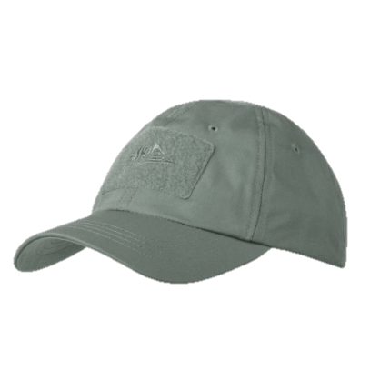
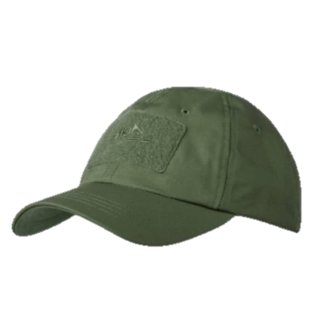
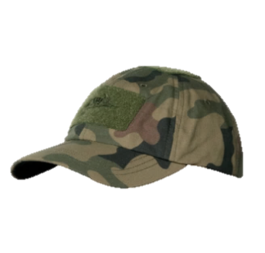

Anexa nr. 63

S P E C I F I C A Ţ I E T E H N I C Ă

- Fes special (fes universal) –Serviciul chinologic (din cadrul MAI).

1.1 Materialele folosite: Tricotaj din fleece cu compoziţia 100% - polyester. Culoare - Shadow Grey, Multicame Coyote, Olive green. Pentru serviciul chinologic – culoarea verde (kaki). Cocardă pentru fes (brodat) conform HG nr. 83 din 31.01.2024.
1.2 Descrierea: Fesul este tricotat din fleece în amestec dintr-un reper în formă de emisferă cu terminaţia răsfrântă de 80 mm.

La confecţionarea produselor obligatoriu se va solicita mostra aprobată.

- Fes special – IGPF.
2.1 Materialele folosite: Tricotaj din fleece cu compoziţia 100% - polyester. Culoare - Shadow Grey, Multicame Coyote, Olive green.
2.2 Descrierea: Designul cu profil redus al căciulii se potrivește cu ușurință sub cască și glugă, oferind o bună protecție împotriva vântului și a frigului. Material: fleece 320g/m2 (100% poliester), Slimtex (100% poliester).

La confecţionarea produselor obligatoriu se va solicita mostra aprobată.

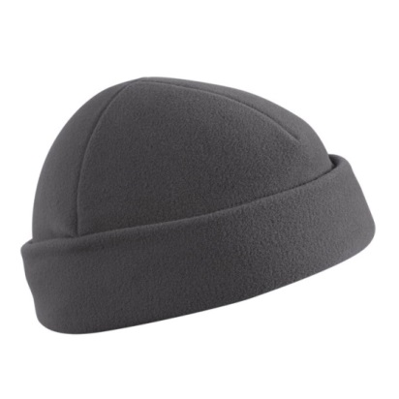
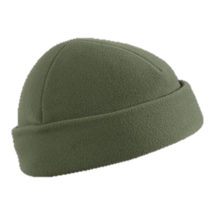
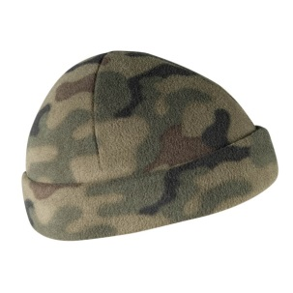

Anexa nr. 64

S P E C I F I C A Ţ I E T E H N I C Ă

- Cagulă specială – IGPF

  - Materialele folosite: Fabricat din 88% poliester - 12% elastan, are proprietăți de uscare rapidă.
Specificații: 88% poliester - 12% elastin, material cu uscare rapidă, greutate ușoară, design cu profil redus. Mărime universala. Respiraţie. Culoare Shadow Grey, Multicame Coyote.
1.2 Descrierea: Cagula este formată dintr-un reper, cu o cusătură sub formă de emisferă. Pe partea frontală este amplasat un orificiu, la nivelul gurii şi alte două orificii la nivelul ochilor, marginile cărora sunt surfilate. Terminaţia cagulei este prelucrata cu tighel plat cu lăţimea de 20 mm.

La confecţionarea produselor obligatoriu se consultă modelul aprobat, inclusiv şi culoarea stofei de bază.

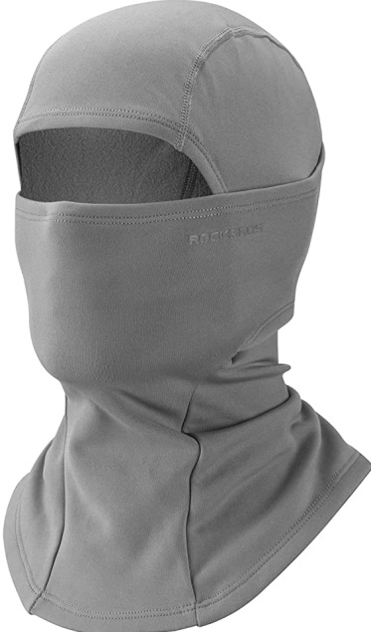
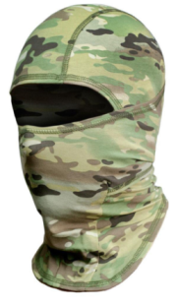

Anexa nr. 65

S P E C I F I C A Ţ I E T E H N I C Ă

- Fular special (eșarfa) –Serviciul chinologic (din cadrul MAI).

1.1 Materialele folosite: Bumbac – 100% , culoare Shadow Grey cu negru, Multicame Coyote cu negru. Pentru serviciul chinologic – culoarea verde (kaki).
1.2 Descrierea: Fular de tip batic.
La confecţionarea produselor obligatoriu se va solicita mostra aprobată.

- Fular special (eșarfa) – IGPF
2.1 Materialele folosite: Bumbac – 100% , culoare Shadow Grey, Multicame Coyote.
2.2 Descrierea: Fular de tip batic.
La confecţionarea produselor obligatoriu se va solicita mostra aprobată.

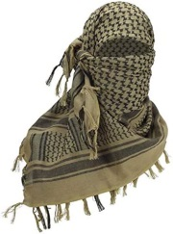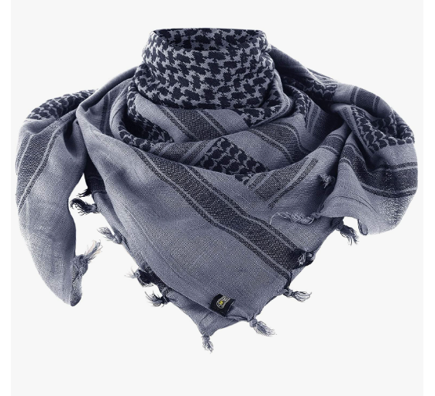

Anexa nr. 66

S P E C I F I C A Ţ I E T E H N I C Ă

- Cămaşă cu m/l specială (Tunică universală) –Serviciul chinologic (din cadrul MAI).

1.1 Materialele folosite: Bumbac – 50%, nailon - 50% , culoare - culoarea verde (kaki).
1.2 Descrierea: Trunchiul cămășii este confecționat dintr-o țesătură Top Cool ușoară și foarte respirabilă, în timp ce mânecile și gulerul ridicat sunt confecționate dintr-un amestec durabil. Buzunarele cu fermoar pentru bicepși, perforat din țesătură tricotată (plasă), care permite aerisirea.
Partea inferioară a mânecilor este reglată de o bandă elastică, fixată cu o bandă velcro. Partea laterală a mânecilor dispune velcro pentru atașarea ecusoanelor.
La confecţionarea produselor obligatoriu se va solicita mostra aprobată.

- Cămaşă cu m/l specială (Tunică universală) – Echipament special.

2.1 Materialele folosite: Bumbac – 50%, nailon - 50% , culoare - Shadow Grey, Multicame Coyote, Olive green
2.2 Descrierea: Trunchiul cămășii este confecționat dintr-o țesătură Top Cool ușoară și foarte respirabilă, în timp ce mânecile și gulerul ridicat sunt confecționate dintr-un amestec durabil. Buzunarele cu fermoar pentru bicepși, perforat din țesătură tricotată (plasă), care permite aerisirea.
Partea inferioară a mânecilor este reglată de o bandă elastică, fixată cu o bandă velcro. Partea laterală a mânecilor dispune velcro pentru atașarea ecusoanelor.
Partea de sus a acestei cămăși este confecționată din țesătură TopCool ușoară și respirabilă, în timp ce mânecile și gulerul ridicat sunt confecționate dintr-un amestec durabil NYCO.
Functii: Două buzunare biceps cu fermoar, Mâneci din material NYCO. Zona pieptului din material TopCool
La confecţionarea produselor obligatoriu se va solicita mostra aprobată.

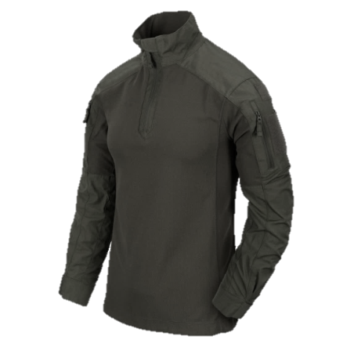
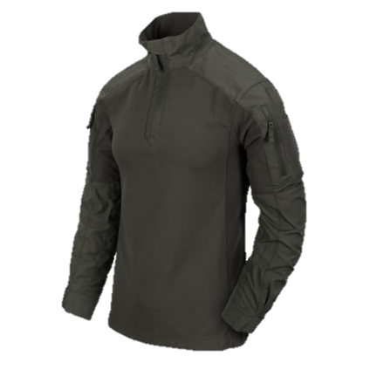
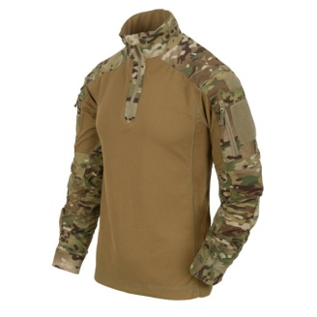

Anexa nr. 67

S P E C I F I C A Ţ I E T E H N I C Ă

- Pantaloni special (Pantaloni universal) –Serviciul chinologic (din cadrul MAI).

1.1 Materialele folosite: Bumbac – 50%, nailon - 50% , culoare - Shadow Grey, Multicame Coyote, Olive green. Pentru serviciul chinologic – culoarea verde (kaki).
1.2 Descrierea: Pantalonii confecționați din țesături de calitate superioară, pentru a oferi durabilitate ridicată, precum și libertate de mișcare. Pantalonii au o croială lejeră, profilată. Cureaua este prinsă cu bandă elastică care oferă o reglare suplimentară. Buclele de centură se potrivesc cu curele cu lățime de până la 50 mm. Două buzunare clasice la șold, cu margini întărite. Două buzunare la spate cu margini întărite. Două buzunare cargo închise cu fermuară. Garnitură din spate din VersaStretch pentru o libertate suplimentară de mișcare. Pe partea din spate a pantalonilor, la nivelul. La nivelul genunchilor și jos, la nivelul gleznei, există un dispozitiv de ajustare cu bandă velcro.
La confecţionarea produselor obligatoriu se va solicita mostra aprobată.

- Pantaloni special (Pantaloni universal) – IGPF
2.1 Materialele folosite: bumbac, Poliester, spandex culoare - Shadow Grey, Olive green.
2.2 Descrierea: Pantalonii confecționați din țesături de calitate superioară, pentru a oferi durabilitate ridicată, precum și libertate de mișcare. Pantalonii au o croială lejeră, profilată. Cureaua este prinsă cu bandă elastică care oferă o reglare suplimentară. Buclele de centură se potrivesc cu curele cu lățime de până la 50 mm. Două buzunare clasice la șold, cu margini întărite. Garnitură din spate din VersaStretch pentru o libertate suplimentară de mișcare. La nivelul genunchilor și jos, la nivelul gleznei, există un dispozitiv de ajustare cu bandă velcro.
Teflon. Are rezistență ridicată la îngheț și căldură. Rămâne elastic și flexibil la temperaturi semnificative de la -70 la + 270 °C, fiind cel mai bun material izolator al timpului nostru. Alaturi de aceasta, teflonul are aderenta excelenta si tensiune superficiala scazuta, nefiind umezit de grasimi, apa sau alte substante si posibili solventi. Teflonul este absolut imperceptibil și nu este vizibil vizual pentru oameni, dar proprietățile sale au un efect real. Murdăria, praful sau apa rămân mereu pe suprafața îmbrăcămintei, adunându-se în picături și pot fi curățate cu ușurință cu o perie simplă.
- 2 buzunare laterale pentru pantaloni (cu întărire în partea de jos pentru atașarea unui cuțit); 2 buzunare la spate; 2 buzunare cargo pe coapse cu clapă asimetrică cu Velcro; -1 buzunar frontal pentru telefon/notepad în stânga.
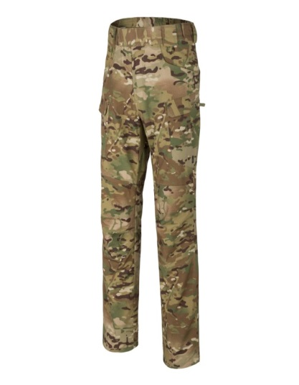
La confecţionarea produselor obligatoriu se va solicita mostra aprobată.
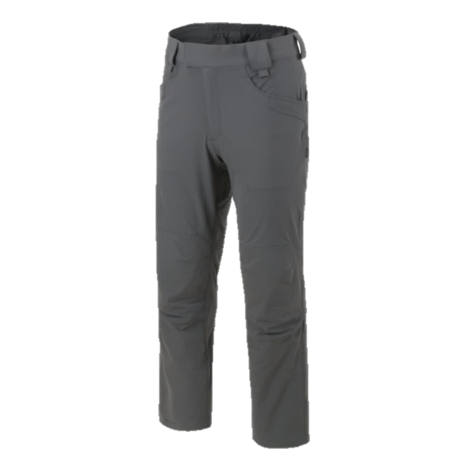
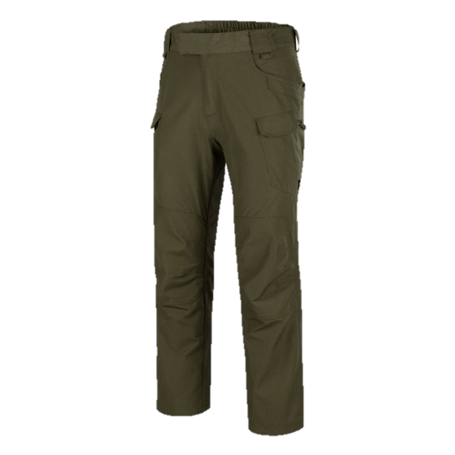

Anexa nr. 68

S P E C I F I C A Ţ I E T E H N I C Ă

- Pantaloni special de iarnă – IGPF

1.1 Materialele folosite: Bumbac – 60%, polyester - 37%, elastan – 3%, culoare - Shadow Grey, Multicame Coyote, Olive green
1.2 Descrierea: Pantaloni tactici de iarnă , fabricați din țesătură rip stop, combinată cu spandex, polyester și bumbac. Sunt izolați cu un strat de fleece în interior, commode și durabile. Buzunarele interioare au o decupare comodă pentru poziționarea confortabilă a mâinii. Elementele de fixare a centurii din față au catarame pentru fixarea carabinelor. Pantaloni tactici de iarna - izolati cu un grad ridicat de protectie impotriva frigului. Temperatura de confort indicată de producător este de - 20°C.
Principalele avantaje ale pantalonilor sunt rezistența la vânt și apa, respirabilitatea bună, rezistența, greutatea redusă și volumul de ambalare. izolația polimerică de înaltă calitate nu absoarbe umezeala, asigură controlul climatului (elimină umiditatea și reține căldura) și prezintă o compresibilitate ridicată. Izolația își restabilește rapid volumul inițial chiar și după o ședere lungă în stare comprimată.
La confecţionarea produselor obligatoriu se va solicita mostra aprobată.

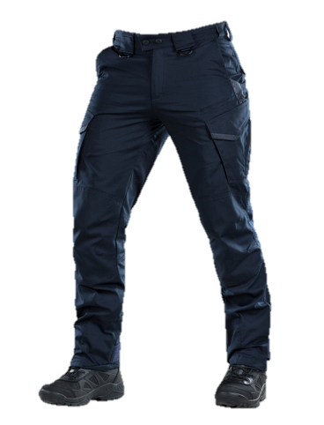
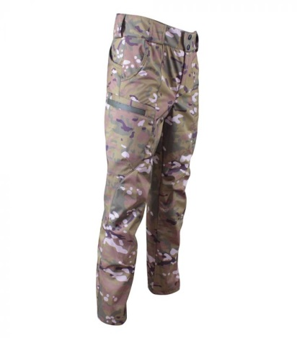

Anexa nr. 69

S P E C I F I C A Ţ I E T E H N I C Ă

- Tricou special cu mâneca scurtă (Tricou universal) – IGPF/ Serviciul chinologic (din cadrul MAI).

1.1 Materialele folosite: Bumbac – 94%, elastan – 6%, culoare - Shadow Grey, Multicame Coyote, Olive green. Pentru serviciul chinologic – culoarea verde (kaki).
1.2 Descrierea: Tricou cu mâneci scurte de siluetă semi-ajustată prezintă un reper spate, un reper faţă şi mâneci scurte, răscroiala gâtului este la baza gâtului. Terminaţia superioară a produsului (răscroiala gâtului) şi terminaţia mânecilor sunt prelucrate cu bandă din material de bază cu lăţimea de 12 mm.

La confecţionarea produselor obligatoriu se va solicita mostra aprobată.
Dimensiunile produselor livrate trebuie sa corespunda tabelului de masuri aprobat.

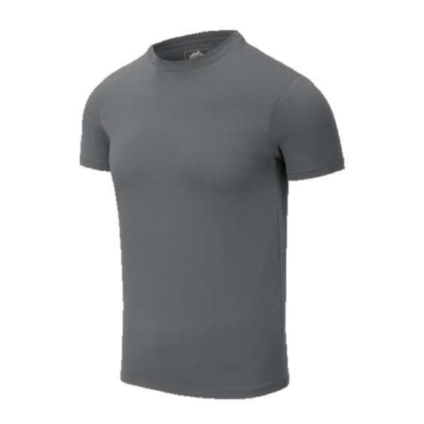
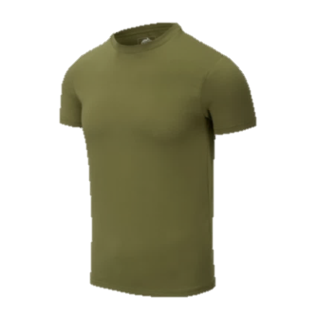
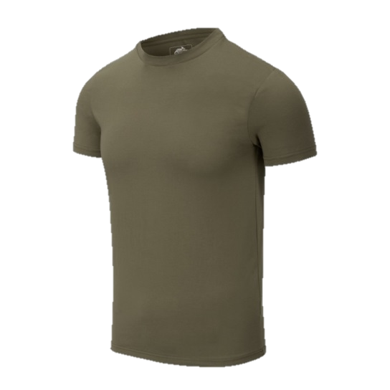

Anexa nr. 70

S P E C I F I C A Ţ I E T E H N I C Ă

- Jacheta specială – IGPF (din cadrul Direcției acțiuni speciale la frontieră).

1.1 Materialele folosite: Tricotaj din fleece cu compoziţia 100% - polyester. Culoare - Shadow Grey, Multicame Coyote, Olive green.
1.2 Descrierea: Jacheta confecționată din fleece, dar cu câteva caracteristici utile adăugate. Are două buzunare la piept cu fermoar și buzunar intern suplimentar, inserții de plasă pentru ventilație la subsuoară, buzunare superioare utile la mâneci și guler înalt. Întăririle pe umeri, pe gât și pe coate pentru o protecție mai bună. La mânici amplasarea bandei velcro pentru amplasarea ecusoanelor.
La confecţionarea produselor obligatoriu se va solicita mostra aprobată.
Dimensiunile produselor livrate trebuie sa corespunda tabelului de masuri aprobat.

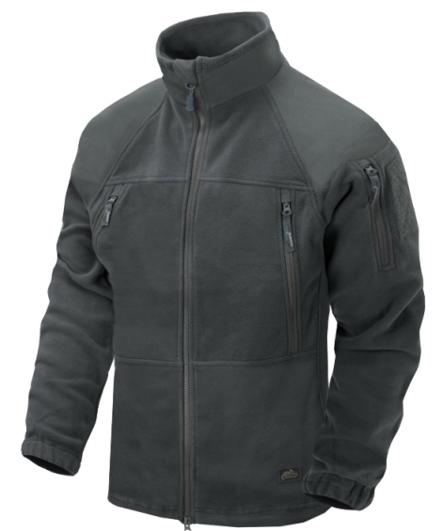
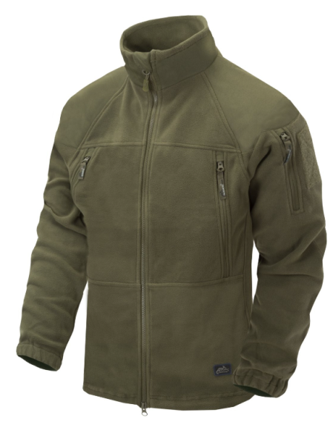
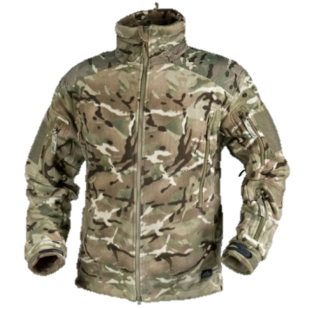

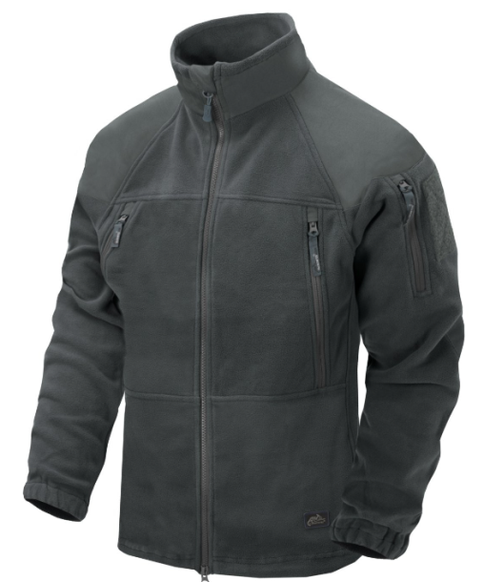

Anexa nr. 71

S P E C I F I C A Ţ I E T E H N I C Ă

- Scurtă specială primăvară/toamnă – IGPF

1.1 Materialele folosite: Compoziţia 100% - polyester; membrana - 100% poliuretan; garnitura -94% polyester, 6% elastan. Culoare - Shadow Grey, Multicame Coyote, Olive green.
1.2 Descrierea: Scurtă este un strat exterior ușor, cu căptușeală ușoară din lână. Această scurtă oferă protecție maximă împotriva vântului, ploii ușoare și murdăriei, menținând în același timp o respirabilitate ridicată. Gluga depozitată cu guler poate fi desfășurată rapid și ajustată la forma și dimensiunea capului – chiar și cu căștile sau căștile puse. Pentru a extrage rapid gluga am folosit un fermoar cu două sensuri.
Dispunerea buzunarelor – șapte. Două buzunare externe cu fermoar la piept au organizatoare interne și inele D pentru șnur. Există un buzunar intern închis cu velcro de dimensiuni medii, două buzunare superioare cu fermoar la mâneca, cu ochiuri de cablu, un buzunar cu fermoar la mâneca inferioară stângă și un buzunar canal în partea inferioară a spatelui. Croiala anatomică nu împiedică mișcările, iar întăririle cotului sporesc durabilitatea îmbrăcămintei.
Manșete cu velcro parțial elastice, reglabile. Genunchi profilați întăriți. Două buzunare laterale la piept cu orificii pentru cabluri, inele D și compartiment pentru electronice. Două buzunare la piept cu ochiuri pentru cabluri. Fermoar principal cu două sensuri cu protecție pentru bărbie. Reglare elastică în partea de jos a jachetei. Buzunar deschis pe glugă cu fermoar în două sensuri. Buzunar cu fermoar pe antebrațul stâng. Buzunar interior cu Velcro. Permeabilitatea aerului: 8000 g/m2/24h. Bucle pe mâneci pentru personalizare. Fermoare de ventilație la axile. Buzunar din spate tunel cu fermoar. Glugă reglabilă ascunsă în guler. Fermoare YKK.

La confecţionarea produselor obligatoriu se va solicita mostra aprobată.
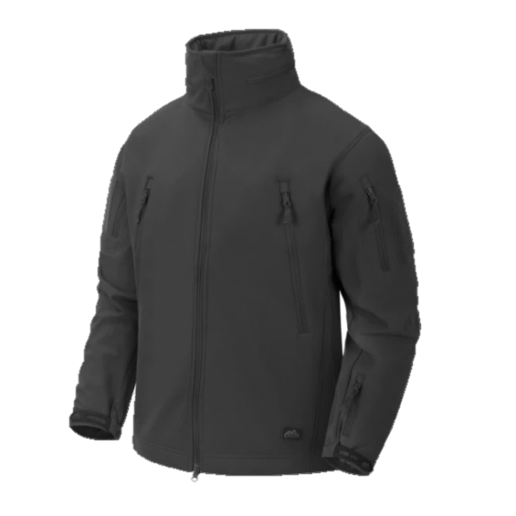
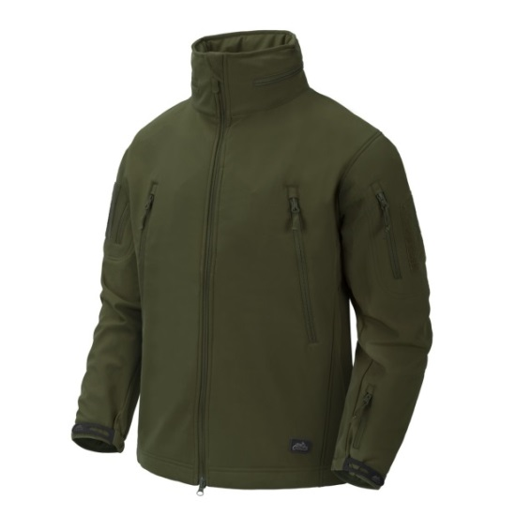
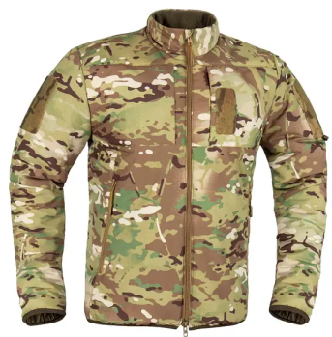

Anexa nr. 72

S P E C I F I C A Ţ I E T E H N I C Ă

- Scurtă specială de iarnă – IGPF

1.1 Materialele folosite: Compoziţia 100% - nailon; izolație - 100% polyester. Culoare - Shadow Grey, Multicame Coyote, Olive green.
1.2 Descrierea: Scurtă tactică pentru a fi utilizată pe vreme de iarnă. Această scurtă este prevăzută cu trei panouri de identificare ascunse. Quick Side Access asigură desenarea ușoară a pistolului în toc și a oricărui alt echipament montat pe centură. Stil Croială dreaptă, confortabil.
Scurtă tactică pentru a fi utilizată pe vreme de iarnă. Această scurtă este prevăzută cu trei panouri de identificare ascunse. Quick Side Access asigură desenarea ușoară a pistolului în toc și a oricărui alt echipament montat pe centură. Stil Croială dreaptă, confortabil. Fermoare YKK®. Geanta de compresie inclusa. Buzunar interior uscat pentru documente și obiecte personale. Glugă reglabilă ascunsă în guler pentru compatibilitate cu cască. Bucle pe mâneci pentru personalizare. Buzunar deschis pe glugă cu fermoar în două sensuri. Reglare elastică în partea de jos a jachetei. Fermoar principal YKK® bidirecțional cu clapă termică și protecție pentru bărbie. Două buzunare interioare din plasă pentru uscarea hainelor umede. Manșete cu velcro parțial elastice, reglabile. Buzunare laterale la piept cu inele D și buzunare pentru electronice/încălzitoare.

La confecţionarea produselor obligatoriu se va solicita mostra aprobată.
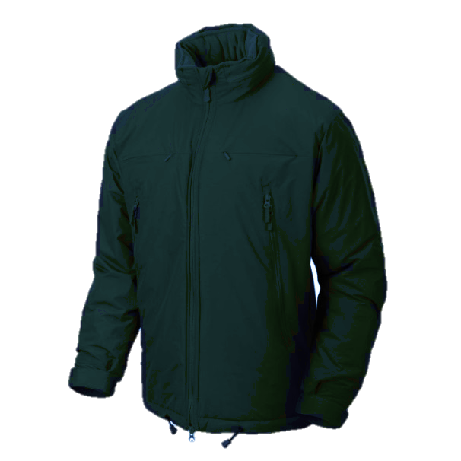
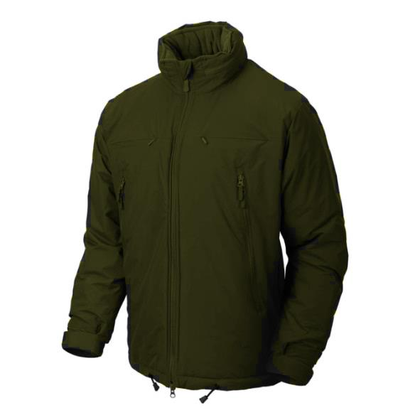
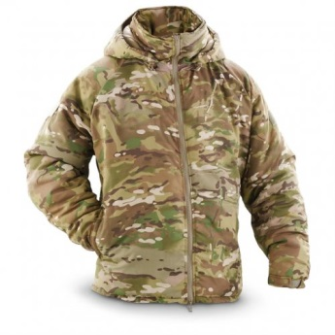

Anexa nr. 73

S P E C I F I C A Ţ I E T E H N I C Ă

- Termoreglan (lenjerie de corp) – IGPF

1.1 Materialele folosite: Compoziţia 86% polyester și 14% spandex. Culoare - negru, Olive green.
1.2 Descrierea: Lenjerie termică, material superior este cald. Cusăturile plate nu deranjează pielea, evacuează perfect umezeala și reține căldura. Lenjerie termică, material superior este cald. Cusăturile plate nu deranjează pielea, evacuează perfect umezeala și reține căldura. Antibacterian/SILVERION, hipoalergenic. Țesătură: fibră lânoasă bicomponentă care elimină eficient umezeala de la suprafața pielii, protejând organismul de hipotermie; Oferă un efect de încălzire în timp ce menține corpul uscat.

La confecţionarea produselor obligatoriu se va solicita mostra aprobată.

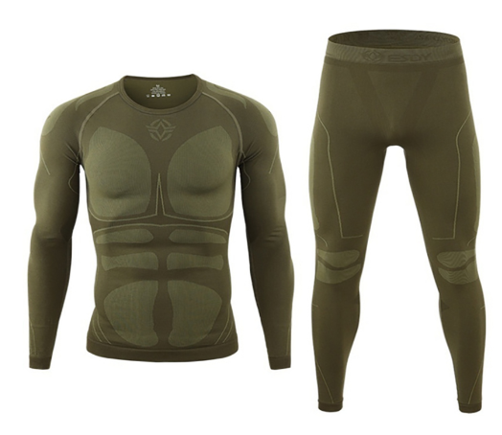

Anexa nr. 74

S P E C I F I C A Ţ I E T E H N I C Ă

- Pălărie specială cu plasă – IGPF

1.1 Materialele folosite: Compoziţia 100% nailon. Culoare - Multicame Coyote. Țesătură de plasă – 100% polyester.
1.2 Descriere: Pălărie cu plasă (set pălărie cu câmpuri + plasă) este formată din disc, calotă, bordură şi cozoroc. Discul are formă eliptică, calota - cilindrică. Bordura reprezintă o fîşie îngustă, cu lăţimea de 2 cm, care înconjoară perimetrul capului. Cozorocul are lăţimea de 55 mm. Plasa este reglabilă în zona gâtului cu încuietoare specială, în partea de sus plasa este trasă împreuna în jurul pălăriei cu o bandă elastică.

La confecţionarea produselor obligatoriu se va solicita mostra aprobată.

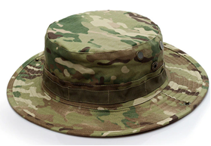

Anexa nr. 75

S P E C I F I C A Ţ I E T E H N I C Ă

- Mănuși special (mănuși cu degete) – Serviciul chinologic (din cadrul MAI).

1.1 Materialele folosite: Compoziţia 94% polyester și 6% elastan. Culoare verde (kaki).
1.2 Descriere: - Partea interioară a mâinii este din piele sintetică pentru utilizare prelungită. Manșeta este închisă cu velcro, cu umeraș suplimentar pentru buclă paracord. De-a lungul degetului mare există un plasture din microfibră care poate fi folosit pentru a vă curăța ochelarii de fotografiere sau pur și simplu pentru a șterge transpirația de pe frunte. Există un plasture suplimentar compatibil cu ecranul tactil pe vârfurile degetului mijlociu și al degetului mare. Fante special concepute pe articulațiile degetelor oferă confort în timpul utilizării prelungite a armelor.
La confecţionarea produselor obligatoriu se va solicita mostra aprobată.
Dimensiunile produselor livrate trebuie sa corespunda tabelului de masuri aprobat.

- Mănuși special (mănuși cu degete) – IGPF

2.1 Materialele folosite: Compoziţia 94% polyester și 6% elastan. Culoare - Shadow Grey, Multicame Coyote, Olive green.
2.2 Descriere: - Partea interioară a mâinii este din piele sintetică pentru utilizare prelungită. Manșeta este închisă cu velcro, cu umeraș suplimentar pentru buclă paracord. De-a lungul degetului mare există un plasture din microfibră care poate fi folosit pentru a vă curăța ochelarii de fotografiere sau pur și simplu pentru a șterge transpirația de pe frunte. Există un plasture suplimentar compatibil cu ecranul tactil pe vârfurile degetului mijlociu și al degetului mare. Fante special concepute pe articulațiile degetelor oferă confort în timpul utilizării prelungite a armelor.
Mănușile sunt concepute pentru a îndeplini o gamă largă de sarcini. Partea superioară este realizată din spandex, ceea ce oferă flexibilitate și o potrivire strânsă a mănușii pe mână. Pielea artificială pe palmă prelungește durata de viață a mănușilor. Piele artificială cu mai multe straturi este cusută pe vârful degetelor și între degetul mare și arătător.

La confecţionarea produselor obligatoriu se va solicita mostra aprobată.

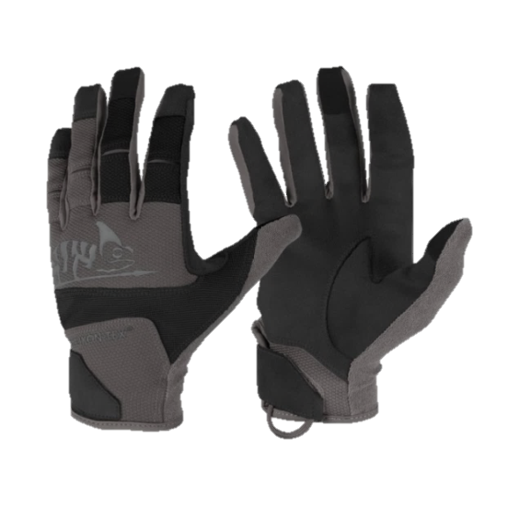
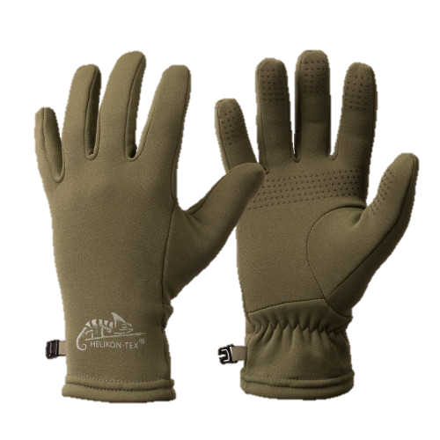
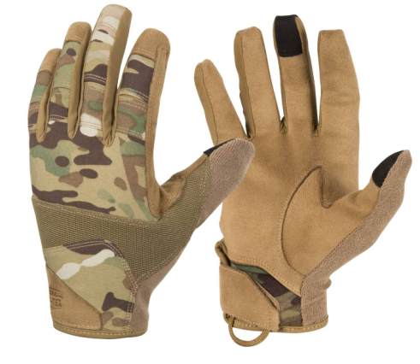

Anexa nr. 76

S P E C I F I C A Ţ I E T E H N I C Ă

- Pelerina de ploaie – IGPF
1.1 Materialele folosite: Țesătură 100% din poliester cu finisaj special cu teflon. Culoare - Multicame Coyote/Olive green. Banda elasică, ața, conform Fișei de selectare a materialelor.
1.2 Descriere: Aceasta pelerina este indicata pentru vremea ploioasa, fiind confectionata 100% din poliester cu membrana din poliuretan. Marime universala.
La confecţionarea produselor obligatoriu se consultă modelul aprobat, inclusiv nuanţa de culoare a stofei.

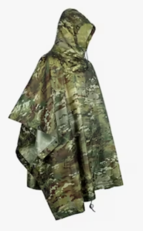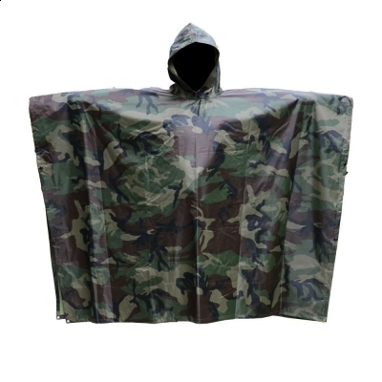

Anexa nr. 77

S P E C I F I C A Ţ I E T E H N I C Ă

- Pelerina pentru mascare (poncho)– IGPF

1.1 Materialele folosite: Țesătură 100% din poliester cu finisaj special cu teflon. Culoare - Multicame Coyote/Olive green.
1.2 Descriere: Aceasta pelerina este indicata pentru mascare, fiind confectionata 100% din poliester. Marime universala.
Poncho-ul de camuflaj este realizat din aceleași materiale ca și jacheta și pantalonii. Suprafața este, de asemenea, acoperită cu șiruri de paracord, care poate fi folosit pentru a atașa camuflaj suplimentar pentru a o adapta mai bine mediului. Partea din față a poncho-ului poate fi rulată pentru a crea o suprapunere de camuflaj.
La confecţionarea produselor obligatoriu se consultă modelul aprobat, inclusiv nuanţa de culoare a stofei.

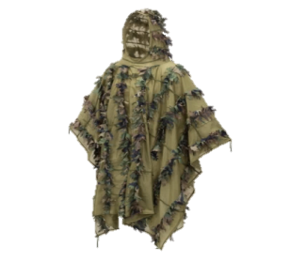

Anexa nr. 78

S P E C I F I C A Ţ I E T E H N I C Ă

- Ciorapi – IGPF

1.1 Materialele folosite: Țesătură 79% din lînă, 18% neilon, 3% elastan. Culoare - negru, Olive green.
1.2 Descriere: Șosete pentru încălțăminte tactică de greutate medie pentru acele zile răcoroase, ploioase și mizerabile. Cusăturile plate combinate cu Y-Cut ranforsat anatomic protejează picioarele de abraziune și oferă confort în cazul utilizării prelungite.

La confecţionarea produselor obligatoriu se consultă modelul aprobat, inclusiv nuanţa de culoare a stofei.

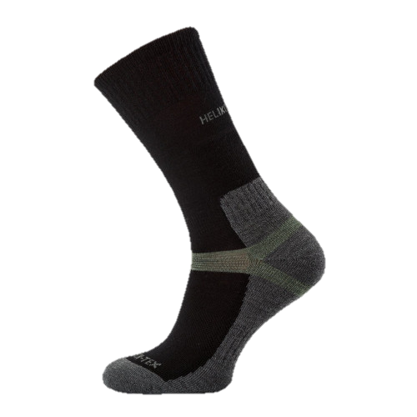
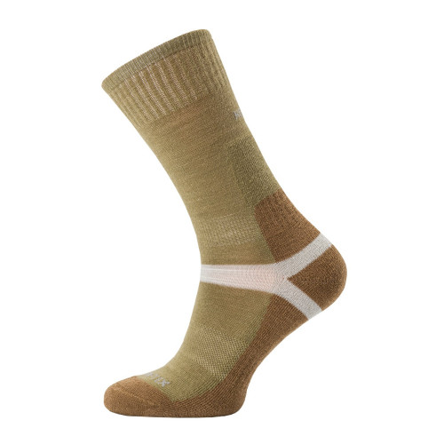

Anexa nr. 79

S P E C I F I C A Ţ I E T E H N I C Ă

- Rucsac special – IGPF

1.1 Materialele folosite: Țesătură neilon 100%. Culoare - Multicame Coyote, negru.
1.2 Descriere: Ușor și durabil, acest pachet de 70 l.
Două buzunare externe suplimentare. Centura MOLLE/PALS pe față și pe laterale vă oferă posibilitatea de a monta pungi suplimentare, făcând pachetul complet scalabil.
Panoul velcro din față permite personalizarea ușoară. Spatele rigid și curelele moi, dar durabile și profilate oferă confort, chiar și în timpul utilizării prelungite. Centura detasabila ofera stabilitate suplimentara si distributia corecta a greutatii.

La confecţionarea produselor obligatoriu se consultă modelul aprobat,

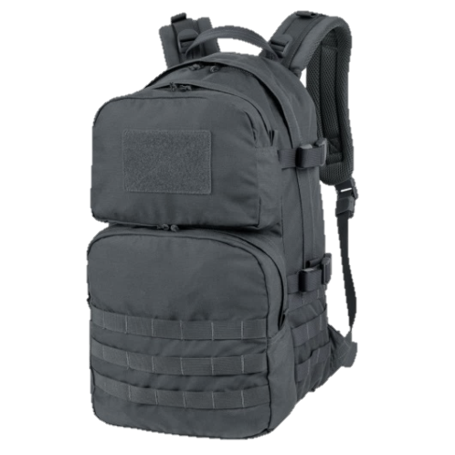
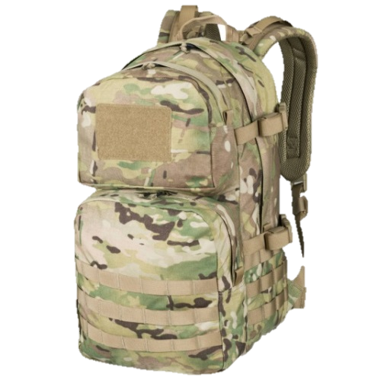

Anexa nr. 80

S P E C I F I C A Ţ I E T E H N I C Ă

- Centură specială din poliester – IGPF

1.1 Materialele folosite: Țesătură neilon 100%. Culoare - Shadow Grey, Multicame Coyote, Olive green.
1.2 Descriere: Centura din nailon extrem de durabilă și funcțională. Lățimea centurii – 45 mm.

La confecţionarea produselor obligatoriu se consultă modelul aprobat.

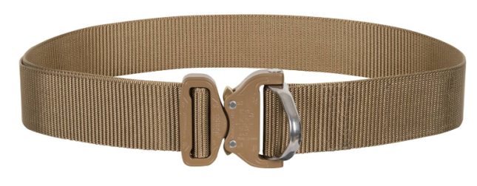

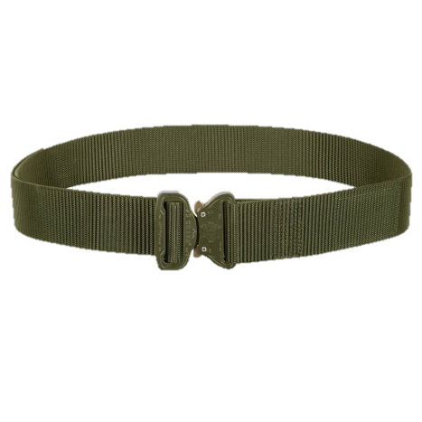

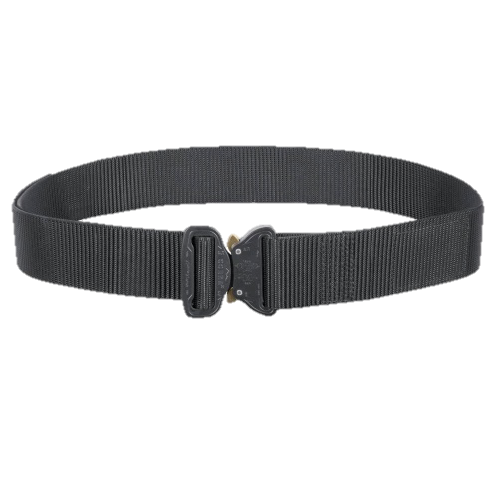

Anexa nr. 81

S P E C I F I C A Ţ I E T E H N I C Ă

- Bocani cu carâmb înalt (bocanci universal) – IGPF / Serviciul chinologic (din cadrul MAI).

1.1 Materialele folosite: Realizate dintr-o combinație de piele, cordură și țesătură durabilă. Culoare - Multicame Coyote.
1.2 Descriere: Sistem de ventilatie HAIX. Talpa este din cauciuc cu profil de protectie, antiderapanta. Protecție sporită împotriva substanțelor chimice.
HAIX -Klima-System: Micro-Dry-Linning (pe partea superioară a cizmei)
HAIX -AS-System: Sistem Supinator; pozitia si fixarea optima a articulatiei gleznei datorita unei forme anatomice care ofera si confort la mers si alergat.
Pe partea superioară a cizmei există o inserție specială care fixează în siguranță călcâiul și glezna, maximizând protecția împotriva frecării. Ușoare, antistatice, îngroșarea pielii în zonele expuse la cel mai mare stres. Inserțiile din material textil sunt cusute ferm pe talpă și inserțiile din piele.
Protecție sporită împotriva substanțelor chimice. Brant: proiectat tinand cont de anatomie, Texon cu rate mari de absorbtie a transpiratiei, absorbtie buna a umiditatii, uscare rapida, inlocuibil, lavabil.
Talpa: fabricata din cauciuc semi-eritan, are proprietati exceptionale de absorbtie a socurilor si, de asemenea, protejeaza picioarele de frecare, stabila, rezistenta la ulei si benzina.
Prezența unei membrane respirabile care asigură impermeabilitatea produsului.
Proprietățile reflectorizante ale pielii reduc încălzirea pantofilor de la lumina directă a soarelui.
Șiretul cu două zone permite reglarea separată a piciorului și a piciorului inferior.
Sistemul de climatizare HAIX funcționează ca o pompă atunci când mergi, eliberând excesul de umiditate în sistemul de ventilație din tibie și limbă.
La exterior:
- o acoperire combinată din piele moale și elastică impermeabilă și inserții textile din poliamidă durabile, rezistente la uzură;
- tehnologie de tratare hidrofobă a pielii (o metodă specială de impregnare a pielii, datorită căreia pantofii devin impermeabili și, în același timp, ușor de curățat);
- tratament special care permite pielii să „respire”;
- grosime piele: 2,0 – 2,2 mm
La confecţionarea produselor obligatoriu se consultă modelul aprobat.
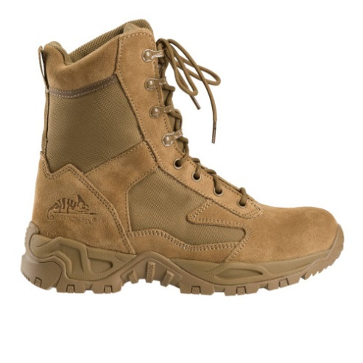

Anexa nr. 82

S P E C I F I C A Ţ I E T E H N I C Ă

- Bocani cu carâmb jos – IGPF

1.1 Materialele folosite: Realizate dintr-o combinație de piele, cordură și țesătură durabilă. Culoare - Multicame Coyote.
1.2 Descriere: Sistem de climatizare SISTEM DE CLIMA HAIX. Ventilație activată prin mișcări de mers. Furnizează aer piciorului și elimină aburul prin orificiile din partea superioară a pantofului.
Branț intern Haix special, cu formă anatomică, care absoarbe umezeala (eliminarea umidității este funcția principală a branțului)
Caracteristici:
Șiret inteligent
- distributie uniforma a tensiunii fara a pune presiune pe picior
- sistem de blocare rapidă a poziției de blocare Quick Lock
- buzunar pentru dantelă în exces
Forma anatomică a cizmelor
întărirea zonei călcâiului cu o inserție specială adaptabilă din piele.
Caracteristici talpa exterioară:
- stratul superior al tălpii este îmbinat în ciorapul de ghete metoda inovatoare de prindere DESMA
- sistemul HAIX CERTIFIED ORTOPEDIC asigură distribuția sarcinii, absorbția șocurilor, corectarea poziției piciorului și descărcarea musculară
- absorbție a impulsurilor HAIX ABSORPTION (talpa este echipată cu un tampon de absorbție a șocurilor în formă de pană)
- talpa are proprietati antistatice
- nu există piese metalice în talpă
- HAIX ANTI SLIP talpă anti-alunecare foarte eficientă, cu aderență bună (stratul inferior - cauciuc)
- HAIX STONE SHIELD asigură o distribuție optimă a presiunii pe picior pe suprafețe neuniforme (stâncoase).
- rezistenta la conditii de mediu agresive (rezistenta la ulei si benzina)
La confecţionarea produselor obligatoriu se consultă modelul aprobat.
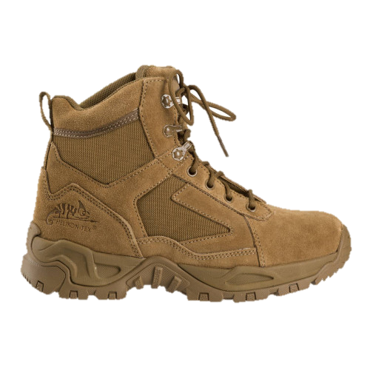

Anexa nr. 83

S P E C I F I C A Ţ I E T E H N I C Ă

- Ghete specială (ghete universale) – IGPF / Serviciul chinologic (din cadrul MAI).

1.1 Materialele folosite: Realizate dintr-o combinație de piele, cordură și țesătură durabilă. Culoare - negru.
1.2 Descriere: Partea superioară din amestec este realizată din plasă respirabilă întărită cu un cadru din nubuc artificial. Această combinație oferă o ventilație excelentă și un microclimat optim în interiorul adidasilor. Unul dintre avantajele acestui model este țesutura densă a plasei exterioare, care nu permite trecerea nisipului și prafului, oferind în același timp o respirabilitate excelentă. Există un tampon suplimentar deasupra limbii pentru a preveni pătrunderea murdăriei în interior. Degetul și călcâiul întăriți protejează picioarele de impactul fizic ușor și previn uzura prematură a pantofului. Există, de asemenea, o buclă pe călcâi pentru a ușura îmbrăcarea adidașilor. În interiorul tenișilor există o plasă ventilată care garantează proprietăți excelente de termoreglare și elimină excesul de căldură. Talpa bicomponentă a adidașilor este atașată la baza pantofului folosind cea mai modernă și fiabilă metodă de injectare directă. Stratul superior al tălpii este realizat din poliuretan termoplastic (TPU), care este destul de flexibil și ușor, caracterizat prin proprietăți mari de absorbție a șocurilor și nu crește greutatea pantofului. Stratul inferior este realizat din cauciuc, care garantează rezistență la abraziune și durată lungă de viață. Banda de rulare agresivă oferă tracțiune maximă atunci când mergeți sau alergați.
La confecţionarea produselor obligatoriu se consultă modelul aprobat.

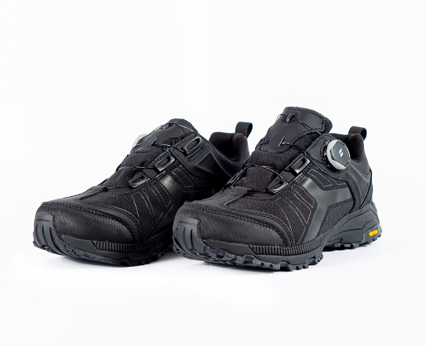

Anexa nr. 84

S P E C I F I C A Ţ I E T E H N I C Ă

- Costum universal de iarnă (scurtă și pantaloni) – Serviciul chinologic (din cadrul MAI).

1.1 Materialele folosite: Scurta - Compoziţia 100% - nailon; izolație - 100% polyester; panaloni bumbac – 60%, polyester - 37%, elastan – 3%.Culoare – verde (kaki);
1.2 Descrierea: Scurtă tactică pentru a fi utilizată pe vreme de iarnă. Această scurtă este prevăzută cu trei panouri de identificare ascunse. Quick Side Access asigură desenarea ușoară a pistolului în toc și a oricărui alt echipament montat pe centură. Stil Croială dreaptă, confortabil.
Pantalonii confecționați din țesături de calitate superioară, pentru a oferi durabilitate ridicată, precum și libertate de mișcare. Pantalonii au o croială lejeră, profilată. Cureaua este prinsă cu bandă elastică care oferă o reglare suplimentară. Buclele de centură se potrivesc cu curele cu lățime de până la 50 mm. Două buzunare clasice la șold, cu margini întărite. Două buzunare la spate cu margini întărite. Două buzunare cargo închise cu fermuară. Garnitură din spate din VersaStretch pentru o libertate suplimentară de mișcare. Pe partea din spate a pantalonilor, la nivelul. La nivelul genunchilor și jos, la nivelul gleznei, există un dispozitiv de ajustare cu bandă velcro.

La confecţionarea produselor obligatoriu se consultă modelul aprobat.

Anexa nr. 85

S P E C I F I C A Ţ I E T E H N I C Ă

- Costum universal primăvară-toamnă (scurtă și pantaloni) – Serviciul chinologic (din cadrul MAI).

1.1 Materialele folosite: Compoziţia 100% - polyester; membrana - 100% poliuretan; garnitura -94% polyester, 6% elastan; pantaloni - bumbac – 50%, nailon - 50%. Culoare - verde (kaki).
1.2 Descrierea: Scurtă este un strat exterior ușor, cu căptușeală ușoară din lână. Această scurtă oferă protecție maximă împotriva vântului, ploii ușoare și murdăriei, menținând în același timp o respirabilitate ridicată. Gluga depozitată cu guler poate fi desfășurată rapid și ajustată la forma și dimensiunea capului – chiar și cu căștile sau căștile puse. Pentru a extrage rapid gluga am folosit un fermoar spiralat cu două sensuri.
Dispunerea buzunarelor – șapte. Două buzunare externe cu fermoar spiralat la piept au organizatoare interne și inele D pentru șnur. Există un buzunar intern închis cu velcro de dimensiuni medii, două buzunare superioare cu fermoar spiralat la mâneca, cu ochiuri de cablu, un buzunar cu fermoar spiralat la mâneca inferioară stângă și un buzunar canal în partea inferioară a spatelui. Croiala anatomică nu împiedică mișcările, iar întăririle cotului sporesc durabilitatea îmbrăcămintei.
Pantalonii confecționați din țesături de calitate superioară, pentru a oferi durabilitate ridicată, precum și libertate de mișcare. Pantalonii au o croială lejeră, profilată. Cureaua este prinsă cu bandă elastică care oferă o reglare suplimentară. Buclele de centură se potrivesc cu curele cu lățime de până la 50 mm. Două buzunare clasice la șold, cu margini întărite. Două buzunare la spate cu margini întărite. Două buzunare cargo închise cu fermoar spiralat. Garnitură din spate din VersaStretch pentru o libertate suplimentară de mișcare. Pe partea din spate a pantalonilor, la nivelul. La nivelul genunchilor și jos, la nivelul gleznei, există un dispozitiv de ajustare cu bandă velcro.

La confecţionarea produselor obligatoriu se consultă modelul aprobat.

Anexa nr. 86

S P E C I F I C A Ţ I E T E H N I C Ă

- Mănuși fără degete – Serviciul chinologic (din cadrul MAI).

1.1 Materialele folosite: 70% nailon, 30% elastan. Culoarea verde (kaki).
1.2 Descriere: - Partea interioară a mâinii este din piele sintetică pentru utilizare prelungită. Manșeta este închisă cu velcro, cu umeraș suplimentar pentru buclă paracord. De-a lungul degetului mare există un plasture din microfibră care poate fi folosit pentru a vă curăța ochelarii de fotografiere sau pur și simplu pentru a șterge transpirația de pe frunte. Există un plasture suplimentar compatibil cu ecranul tactil pe vârfurile degetului mijlociu și al degetului mare. Fante special concepute pe articulațiile degetelor oferă confort în timpul utilizării prelungite a armelor.
- versiunea fără degete a mănușilor army
- potrivire perfectă
- partea din spate a mâinii căptușită
- închidere reglabilă cu hook n loop la încheietura mâinii

La confecţionarea produselor obligatoriu se va solicita mostra aprobată.
Dimensiunile produselor livrate trebuie sa corespunda tabelului de masuri aprobat.

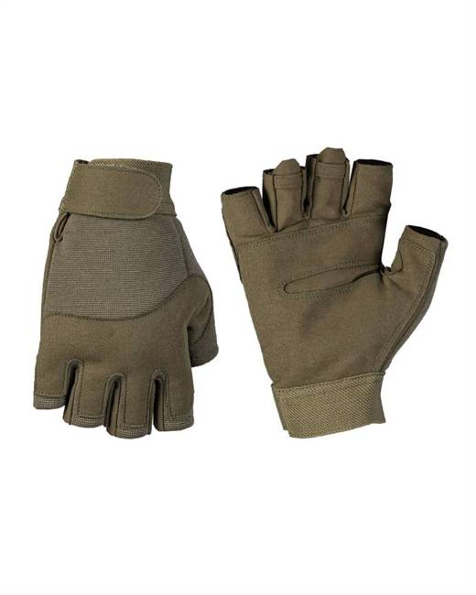

Anexa nr. 87

S P E C I F I C A Ţ I E T E H N I C Ă

- Complet de protecție pentru coate/genunchi – Serviciul chinologic (din cadrul MAI).

1.1 Materialele folosite: Material: plastic. Culoare: silicon/negru.
1.2 Descriere: - Genunchi: 15cm * 22cm (L * H); Cot tampoane: 12cm * 18cm (L * H); Curele velcro reglabile pentru îndepărtare ușoară și sunt potrivite pentru majoritatea dimensiunilor. Protecție extremă reglabilă complet pentru o potrivire perfectă. Flexibilitate și libertate maximă de mișcare.

La confecţionarea produselor obligatoriu se va solicita mostra aprobată.

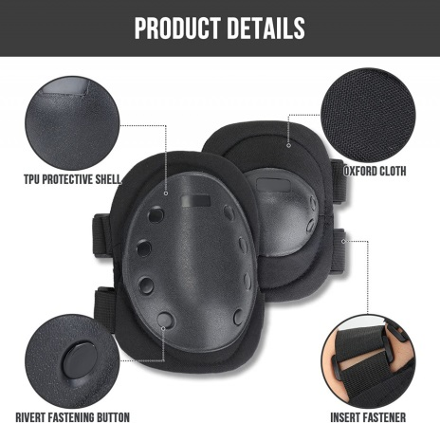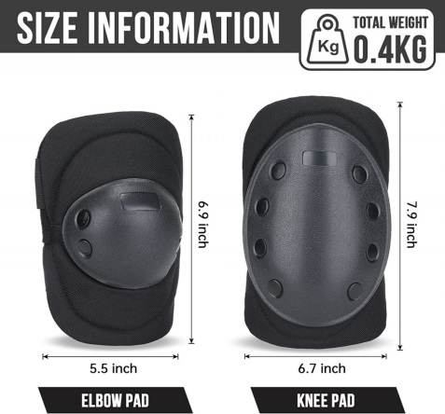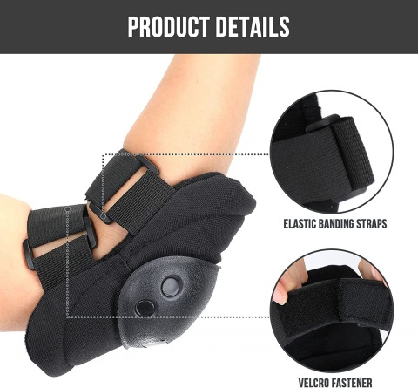

Anexa nr. 88

S P E C I F I C A Ţ I E T E H N I C Ă

- Complet de protecție pentru cap, corpul, picioare – Serviciul chinologic (din cadrul MAI).

1.1 Materialele folosite: Material: plastic. Culoare: silicon/verde (kaki)/negru.
1.2 Descriere: - Costum de protectie, pentru dresaj caini. O cască pentru a proteja capul și fața în timpul contactului complet între câine și persoana implicată în secțiunea de protecție.

La confecţionarea produselor obligatoriu se va solicita mostra aprobată.
Dimensiunile produselor livrate trebuie sa corespunda tabelului de masuri aprobat.

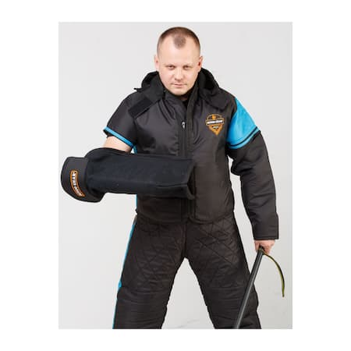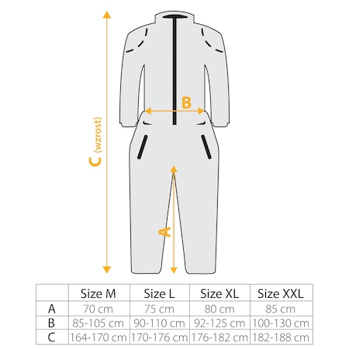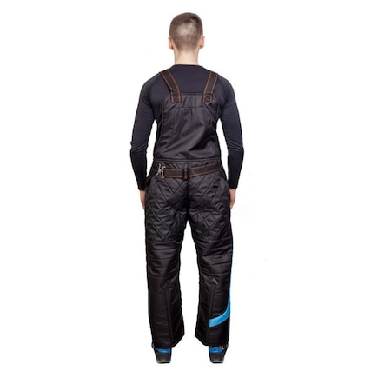

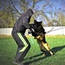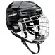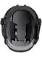

Anexa nr. 89

S P E C I F I C A Ţ I E T E H N I C Ă

- Borsetă – Serviciul chinologic (din cadrul MAI).

1.1 Materialele folosite: 100% poliamida. Greutate: 500 g. Activitate: sport cu câini. Culoare: verde (kaki).
1.2 Descriere: - Borseta functionala pentru dresaj caini. Curea de talie utilitară cu buzunare mari, funcționale și atribute practice - perfectă pentru dresorul de câini. Furnizat cu inele D, suport pentru sticle și buzunar cu deschidere pentru sacii de deșeuri de câini, astfel încât să vă puteți pune tot echipamentul pentru o zi întreagă cu câinele.
Centura de sport pentru câini are tot ce aveți nevoie pentru a vă dresa câinele. Este o centură reglabilă cu două buzunare mari în față și un buzunar la spate. Buzunarele din față au închidere magnetică, astfel încât capacele buzunarelor să rămână sus când le deschizi, pentru un acces ușor. În buzunarul din stânga din față se află o pungă detașabilă de bomboane portocalie cu fermoar și reflectoare. Buzunarul are, de asemenea, o deschidere de cauciuc pentru sacii de gunoi de câini. Buzunarul din fata dreapta are, pe langa compartimentul mare, doua compartimente mai mici cu fermoare pentru depozitarea in siguranta a telefonului mobil, cheilor si altele. Buzunarul din spate contine un compartiment cu un suport pentru sticla, astfel incat tu si cainele tau sa iti poti umple necesarul de lichide in timpul zilei. Buzunarul din spate are, de asemenea, reflectoare și închidere magnetică pentru a menține conținutul la loc. Cureaua are, de asemenea, inele D de unde poți atașa, de exemplu, lesa pentru câine.
O centură funcțională care vă oferă acces ușor la tot ce aveți nevoie pentru a vă dresa câinele. Perfect pentru a fi purtat cu un pulover sau un tricou în zilele fierbinți de vară și primăvară, când geaca noastră sport pentru câini este prea caldă.
• Durabil
• Rezistent la vânt și la apă
• Tratament ecologic: impregnare organică fără fluorocarbon - pentru proprietăți suplimentare de respingere a apei și a murdăriei
• Inele D
• Suport sticle
• Buzunar pentru telefonul mobil
• Buzunar cu deschidere din cauciuc pentru saci de gunoi
• Buzunare pentru bomboane
• Buzunare frontale cu inchidere magnetica
• Două buzunare cu fermoar
• Buzunar din spate cu reflector
• Curea de talie reglabilă
• Geantă portocalie detașabilă cu bomboane cu reflectoare în interiorul buzunarelor frontale
La confecţionarea produselor obligatoriu se va solicita mostra aprobată.
Dimensiunile produselor livrate trebuie sa corespunda tabelului de masuri aprobat.

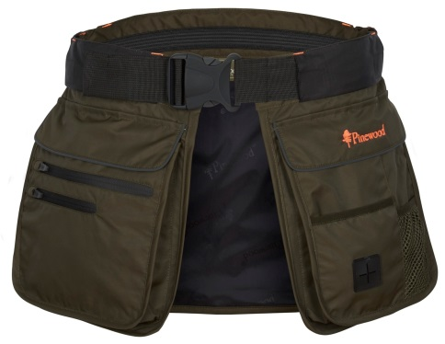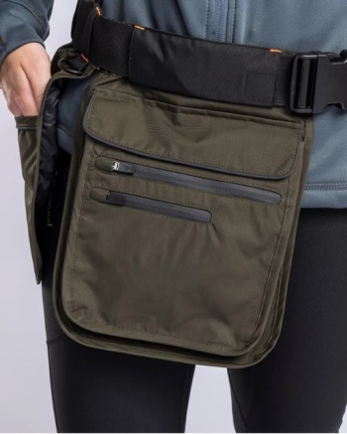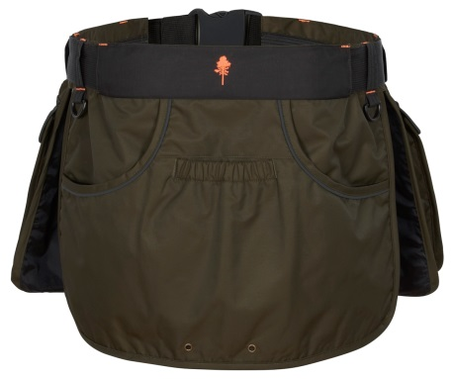
Anexa nr. 90
S P E C I F I C A Ţ I E T E H N I C Ă

Rechizite de pat
- Pernă
  - Materialele folosite: Stofă din bumbac – 100%, umplutura din silicon, sau alt material sintetic.
  - Descriere - Desen geometric. Dimensiunea 60x60 cm.

- Plapumă
  - Materialele folosite: Stofă din bumbac – 100 %, umplutura din silicon, sau alt material sintetic.
  - Descriere - Desen geometric. Dimensiunea 145x210 cm.

- Lenjerie de pat
  - Materialele folosite: Stofă din bumbac – 100%.
  - Descriere - Față de pernă: dim.60x60 cm; cearșaf: dim.145x210 cm, față de plapumă: dim.145x210 cm. Desen geometric.

- Pled pentru pat
  - Materialele folosite: Stofă combinată.
  - Descriere - Dimensiunea 160x210 cm; Desen - fără ornamente.

Anexa nr. 91

S P E C I F I C A Ţ I E T E H N I C Ă

- Combinezon tactic.

1.1 Materialele folosite: Pentru confecţionarea combinezon tactic (tunică şi pantaloni) fi folosită ţesătură combinată de tip „Rip-Stop Stretch” cu fir armat la pas de 6-7 mm. Culoare – Kaki (RGB #78866b). Densitatea: 220-240 gr/m². Compoziţia fibrelor constituie: 35% - bumbac, 62% - polyester, 3% - elastan. Permeabilitate la aer de cel puţin 40 de dm³/m²s. Rezistenţa culorii la spălare 4/4, efort fizic 4/4, 6 la lumină. Sarcina de rupere 700 N minimum (în urzeală) şi 700 N minimum (în bătătură). Ecuson pe mânecă stîngă conform HG nr. 83 din 24.01.2024, ecuson pe mînecă dreaptă - conform Anexa nr. 41, comisia de heraldică 475-IV.01 din 08.09.2016 (publicat MO nr. 379-386 din 04.11.2016) – CESF. Epoleți - conform HG nr. 83 din 24.01.2024.
Conform modelului aprobat. Ecuson pe mânecă se aplică la tunică pe bandă ,,velcro”.
Banda „velcro”, ața, fermoar spiralat, nasturi, benzi elastic, butoni de metal conform Fișei de selectare a materialelor.
1.2 Descrierea: Tunica de siluetă dreaptă, cu lungimea până la linia şoldurilor; este compusă din faţă, spate, mânecă şi guler. Sistemul de închidere a produsului este central cu fermoar care nu ajunge până la terminaţia produsului cu 180 mm, fermoarul este acoperit cu fentă cu lăţimea de 40 mm, croită integral cu faţa produsului. Sistemul de închidere a fentei este realizat prin 6 butoni ascunși.
Faţa tunicii prezintă două repere simetrice. Pe partea superioară a părţilor din faţă, la nivelul liniei bustului simetric se montează câte un buzunar aplicat cu lăţimea tighelului de 1 mm, orientat oblic sub un unghi de 30°. Liniile de intrare în buzunar sunt acoperite de clape. Pe clape sunt prevăzute elemente de închidere a buzunarului prin 2 butoni de metal ascunși. Pe piepți din față, la distanța de 60 mm de la linia ce divizează bustul pe verticală în două părți simetrice, în partea dreaptă și stângă pe orizontal, se aplică două benzi „velcro” (Loops fără bordură), cu dimensiunile 105*30 mm. și pe partea stângă, la o distanță de 1 cm. deasupra bandei ”velcro”, de la linia din centru la distanța de 40 mm. este fixat un oval lipici cu dimensiunea 68*58 mm. Totodată benzile sunt amplasate astfel ca marginile de sus ale benzilor sunt pe o linie dreaptă cu marginea de sus a ecusonului de pe mâneca.
Pe reperele față cu 15 mm mai sus de banda „velcro”, în partea laterală, se aplică găici cu dimensiunile 40*15 mm pentru body camere.
Partea din spate se constituie din trei repere unul central şi doi clini laterali, care pornesc din linia umărului. În partea superioară a liniilor de divizare sunt proiectate pliuri de libertate uni-direcţionate cu lungimea de 300 mm şi adâncimea de 40 mm. În partea superioară a elementului spate la o distanţă de 180 mm de la răscroiala gâtului este aplicată pe banda cu arici inscripția „MAI/autoritatea administrativă”.
Mâneca clasică aplicată constituită din două repere – anterior şi unul posterior, de forma trapeție, îngustată spre terminație. Pe partea superioară centrală a mânecilor sunt aplicate cu tighel de 1 mm buzunare la distanța de 90 mm de la linia de montare a mânecii în răscroială. Pe partea posterioară şi cea inferioară a pungii buzunarului se prelucrează pliuri de libertate. Liniile de intrare în buzunar sunt acoperite de clape aplicate la distanţa de 30 mm de liniile de intrare. Pe clape sunt prevăzute elemente de închidere a buzunarului prin 2 butoane.
Pe buzunarele ambelor mâneci sunt aplicate benzi „velcro” cu dimensiunile 130*70 mm pentru însemnul. Pe partea posterioară a mânecilor, la nivelul liniei cotului sunt realizate elemente de protecţie (cotiere), cu rol de întărire a acestei zone cu forma unui trapez neregulat cu înălţimea de 195 mm.
Terminația mânecilor este prevăzută cu un sistem de ajustare, compus din banda „velcro” fixată la 10 mm de la terminația mânecii cu dimensiunile de 150*30 mm (Loop) și o chingă de lățime 50 mm fixată în cusătura inferioară la terminația, dotată cu bandă „velcro” cu dimensiunile 50*30 mm (Hook). Chinga este aplicată pe reperul mânecii cu cusătura de fixare la 5 mm, capătul fiind lăsat liber.
Pe terminaţia produsului este realizat un tighel decorativ cu lăţimea de 20 mm, pe terminaţia mânecii – un tighel decorativ cu lăţimea de 50 mm. Pe conturul gulerului se aplică un tighel de garnisire cu lăţimea de 1 mm. Conturul tuturor clapelor buzunarelor şi a chingilor sunt prelucrate cu tighele decorative cu lăţimea de 5 mm. Linia umărului, linia de aplicare a mânecilor în răscroială, liniile de relief pe reperul spate, linia cotului ale mânecii sunt garnisite cu tighele decorative duble.
Toate dimensiunile specificate in acest document sânt cu referința pentru mărimea 54/176.
Dimensiunile produselor livrate trebuie sa corespunda tabelului de masuri aprobat.
1.3 Descrierea: Pantaloni sunt de siluetă semi ajustată, îngustaţi spre terminaţie; constituiți din fața, spate, betelie. Sistemul de închidere este realizat prin fermoar și un nasture, fiind amplasat în partea din faţă a liniei de simetrie. Pe terminaţia de jos a produsului este prelucrat un şnal de 25 mm. Betelia interioară este prelucrată cu bordură, din țesătura de bază, cu lăţimea de 50 mm. La nivelul conturului superior sunt fixate şapte găici cu lungimea de 60 mm şi lăţimea de 30 mm.
Partea din faţă este realizată din două repere simetrice. În partea superioară a părţii din faţă sunt prelucrate buzunare laterale cu linia de intrare oblică. În zona genunchiului sunt aplicate elemente de protecţie (genunchiere) cu lungimea de 255 mm.
Partea din spate este realizată din 4 repere. Platca și reperul spate simetrice.
Pe ambele părți ale pantalonilor sunt montate câte unu buzunar aplicat. Linia de intrare în buzunar cu lungimea de 180 mm este orientată orizontal, adâncimea pungii 210 mm. Cu 30 mm mai sus de linia de intrare în buzunar, paralel cu aceasta, este aplicată o clapă, care se încheie cu 2 butoni de metal (ascunși). Frontal, pe partea dreaptă, cu 210 mm de la terminația superioară a produsului, este amplasat buzunar tăiat cu refilet, poziționat orizontal; dimensiunile buzunarului 90*170 mm destinat păstrării aparatelor electronice de comunicație.
Pe marginea superioară a pantalonului, pe marginea sistemului de închidere se aplică tighele de garnisire de 1 mm. Conturul tuturor clapelor buzunarelor, precum şi linia de intrare în buzunarele laterale a părţilor din faţă sunt prelucrate cu tighele decorative cu lăţimea de 5 mm. Pe linia laterală se aplică tighele duble de garnisire.
Toate dimensiunile specificate in acest document sunt cu referenta pentru mărimea 54/176.
Pentru informaţii suplimentare (mărimi, lungimea mânicilor) se consultă.
La confecţionarea produselor obligatoriu se va solicita mostra aprobată.
Dimensiunile produselor livrate trebuie sa corespunda tabelului de masuri aprobat.
SM SR EN ISO 13937-2:2013

